PENERAPAN ALGORITMA K-MEANS CLUSTERING UNTUK DATA PELANGGARAN LALU LINTAS
KOTA GORONTALO

Oleh
RAHMAWATI H. KUNTUAMAS
T3115190

SKRIPSI

Untuk memenuhi salah satu syarat ujian
Gun memperoleh gelar Sarjana



PROGRAM SARJANA
TEKNIK INFORMATIKA
UNIVERSITAS ICHSAN GORONTALO
GORONTALO
2019

PERSETUJUAN SKRIPSI

PENERAPAN ALGORITMA K-MEANS CLUSTERING UNTUK DATA PELANGGARAN LALU LINTAS
KOTA GORONTALO

Oleh
RAHMAWATI H. KUNTUAMAS
T3115190

SKRIPSI

Untuk memenuhi salah satu syarat ujian
Guna memperoleh gelar Sarjana
Program Studi Teknik Informatika,
Ini telah disetujui oleh Tim Pembimbing
Gorontalo, 25 November 2019

Pembimbing I  H.Amiruddin, M.Kom  NIDN :0910097601 | Pembimbing II  Muis Nanja, M.Kom  NIDN :9909913734

PENGESAHAN SKRIPSI
PENERAPAN ALGORITMA K-MEANS CLUSTERING UNTUK DATA PELANGGARAN LALU LINTAS
KOTA GORONTALO

Oleh
RAHMAWATI H. KUNTUAMAS
T3115190

Diperiksa oleh Panitia Ujian Strata Satu (S1)

Universitas Ichsan Gorontalo
25 November 2019

- Ketua Penguji
Irvan A. Salihi, M.Kom ..............................................
- Anggota
Sudirman S. Panna, M.Kom ..............................................
- Anggota
Serwin, M.Kom ..............................................
- Anggota
H. Amiruddin, M.Kom ..............................................
- Anggota
Muis Nanja, M.Kom ..............................................

Mengetahui :
Dekan Fakultas Ilmu Komputer  Zohrahayaty, M.Kom  NIDN. 0912117702 | Ketua Program Studi  Irvan A. Salihi, M.Kom  NIDN. 0928028101

HALAMAN PERNYATAAN
Dengan ini saya menyatakan bahwa :
- Karya tulis saya (skripsi) ini adalah asli dan belum pernah diajukan untuk mendapatkan gelar akademik (sarjana) baik di Universitas Ichsan Gorontalo maupun di Perguruan Tinggi lainnya.
- Karya Tulis ini adalah murni gagasan, rumusandan penelitian saya sendiri, tanpa bantuan pihak lain, keculai arahan dari Tim Pembimbing.
- Dalam karya tulis ini tidak terdapat karya atau pendapat yang telah dipublikasikan orang lain, kecuali secara tertulis dicantumkan sebagai acuan dala naskah dengan disebutkan nama pengarang dan dicantukan dalam daftar pustaka.
- Pernyataan unu saya buat dengan sesungguhnya dan apabila dikemudain hari terdapat penyimpangan dan ketidak benaran dalam pernyataan ini, maka saya bersedia enerima sanksi akademik berupa pencabutan gelar yang telah diperbolehkan karena karya tulis ini, serta sanksi lainnya sesuai norma yang berlaku diperguruan tinggi ini.

Gorontalo, 25 November 2019
Yang Membuat Pernyataan

Rahawati H. Kuntuamas
NIM: T3115190

KATA PENGANTAR

Segala puji bagi Allah Swt karena dengan taufik dan hidayah-Nyalah penulis dapat menyelesaikan usulan penelitian ini dengan judul “Penerapan Algoritma K-Means Clustering Untuk Data Pelanggaran Lalu Lintas Kota Gorontalo “ untuk memenuhi salah satu syarat penyusunan skripsi Program Studi Teknik Informatiaka Fakultas Ilmu Komputer Universitas Ichsan Gorontalo.
Penulis menyadari sepenuhnya bahwa usulan penelitian ini tidak dapat terwujud tanpa bantuan dan dorongan dari berbagai pihak, baik bantuan moril maupun materil. Untuk itu, dengan segala keikhlasan dan kerendahan hati, penulis mengucapkan banyak terima kasih dan penghargaan setinggi-tingginya kepada :
- Muhammad Ichsan Gaffar, S.E., M.AK selaku Ketua Yayasan Pengembangan Ilmu Pengetahuan Dan Teknologi(YPIPT) Ichsan Gorontalo;
- Bapak Dr. Abdul Gaffar La Tjokke, M.Si selaku Rektor Universitas Ichsan Gorontalo;
- Ibu Zohrahayaty, S.Kom M.Kom selaku Dekan Fakultas Ilmu Komputer Universitas Ichsan Gorontalo;
- Bapak Sudirman S. Pana M.Kom selaku Wakil Dekan I Bidang Akademik Fakultas Ilmu Komputer Universitas Ichsan Gorontalo
- Ibu Irma Surya Kumala Idris,M.Kom selaku Wakil Dekan II Bidang Akademik Fakultas Ilmu Komputer Universitas Ichsan Gorontalo;
- Bapak Sudirman Melangi, M.Kom selaku Wakil Dekan III Bidang Akademik Fakultas Ilmu Komputer Universitas Ichsan Gorontalo;
- Bapak Irvan Abraham Salihi,M.Kom selaku Ketua Jurusan Fakultas Ilmu Komputer Universitas Ichsan Gorontalo;
- Bapak H.Amiruddin, M.Kom selaku pembimbing I;
- Bapak Muis Nanja, M.Kom selaku pembimbing II;
- Bapak dan Ibu Dosen Universitas Ichsan Gorontalo yang telah mendidik dan mengajarkan berbagai disiplin ilmu kepada penulis;
- Kepada kedua orang tua saya tercinta, atas segala kasih sayang, jerih payah dan doa restunya dalam membesarkan dan mendidik saya;
- Rekan-rekan seperjuangan yang telah memberikan bantuan dan dukungan moril yang sangat besar kepada penulis;
- Kepada semua pihak yang ikut membantu dalam penyelesaian Skripsi ini yang tak sempat penulis sebutkan satu persatu;
Semoga Allah SWT, melimpahkan balasan atas jasa-jasa mereka kepada penulis. Penulis menyadari sepenuhnya bahwa apa yang telah dicapai ini masih jauh dari kesempurnaan dan masih banyak terdapat banyak kekurangan. Oleh karena itu, penulis sangat mengharapkan adanya kritik dan saran yang konstruktif. Akhirnya penulis berharap semoga hasil yang dicapai ini dapat bermanfaat untuk kita semua. Aamiin

Gorontalo, November 2019

Penulis

DAFTAR ISI
HALAMAN SAMPUL i
PERSETUJUAN SKRIPSI ii
PENGESAHAN SKRIPSI iii
HALAMAN PERNYATAAN iv
KATA PENGANTAR v
DAFTAR ISI vi
DAFTAR GAMBAR xii
DAFTAR TABEL xv
DAFTAR LAMPIRAN xvii
ABSTRACT xviii
ABSTRAK xix
BAB I 1
PENDAHULUAN 1
  - Latar Belakang 1
  - Identifikasi Masalah 6
  - Rumusan Masalah 7
  - Tujuan Penelitian 7
  - Manfaat Penelitian 7
BAB II 8
LANDASAN TEORI 8
- Tinjauan Studi 8
- Tinjauan Pustaka 9
2.2.1. Pelanggaran Lalu Lintas 9
2.2.2. Perkembangan Penerapan K-Means 10
2.2.3. Data Mining 10
2.2.4. Algoritma Penerapan Data Mining 15
2.2.5. Algoritma K-Means 17
2.2.6. Penerapan Algoritma K-Means Clustering 22
2.2.7. Pengembangan Sistem 22
2.2.8. Perencanaan Sistem 22
2.2.9. Analisis Sistem 23
2.2.10. Desain Sistem 24
2.2.11. Kontruksi Sistem 25
2.2.12. Pengujian Sistem 31
2.2.12.1 White Box Testing 31
2.2.12.2. Black Box Testing 34
2.2.12.3. Perangkat Pendukung 35
2.3 Kerangka Pikir 36
BAB III 37
METODE PENELITIAN 37
3.1. Jenis, Metode, Subjek, Waktu dan Lokasi Penelitian 37
3.2. Pengumpulan Data 37
3.3. Pemodelan / Abstraksi 38
3.3.1. Pengembangan Model 38
3.3.2. Efaluasi Model 38
3.4. Pengembangan Sistem 38
3.4.1. Analisis Sistem 39
3.4.2. Desain Sistem 39
3.4.3. Konstruksi Sistem 40
3.4.4. Pengujian Sistem 40
BAB IV 42
HASIL PENELITIAN 42
  - Hasil Pengumpulan Data 42
  - Hasil Pemodelan 43
    - Pemodelan Dengan Algoritma K-Means Clustering 43
    - Hasil Iterasi 1 47
    - Hasil Iterasi 2 49
    - Hasil Iterasi 3 51
    - Hasil Iterasi 4 54
    - Hasil Iterasi 5 56
    - Hasil Iterasi 6 58
  - Model K-Means Clustering 61
  - Hasil Pengembangan Sistem 62
    - Use Case Diagram Admin 62
    - Activity Diagram 63
      - Activity Diagram Login Admin 63
      - Activity Diagram User 63
      - Activity Diagram Periode 64
      - Activity Diagram Barang Bukti 64
      - Activity Diagram Kriteria 65
      - Activity Diagram Dataset Alternatif 65
      - Activity Diagram Dataset Nilai Alternatif 66
      - Activity Diagram Perhitungan 66
    - Sequance Diagram 67
      - Sequance Diagram Untuk Login 67
      - Sequance Diagram Untuk User. 67
      - Sequance Diagram Untuk Periode 68
      - Sequance Diagram Untuk Barang Bukti 68
      - Sequance Diagram Untuk Kriteria 69
      - Sequance Diagram Untuk Dataset 69
      - Sequance Diagram Untuk Perhitungan 70
  - Arsitektur Sistem Penerapan Algoritma K-Means Clustering Untuk Pelanggaran Lalu Lintas 70
  - Interfice Desain Mekanisme User 71
  - Interfice Desain Mekanisme Navigasi 71
  - Design Input 71
    - Design Input Login Admin 71
    - Design Input Dataset Alternatif 72
    - Design Input Dataset Nilai Alternatif 72
    - Design Input Dataset Perhitungan 72
  - Interfice Output 73
4.10 Data Desain 73
4.11. Desain Struktur Data 73
4.11.1. Struktur Data User. 73
4.11.2. Struktur Data Periode 74
4.11.3. Struktur Data Barang Bukti 74
4.11.4. Struktur Data Kriteria 75
4.11.5. Struktur Data Alternatif 75
4.11.6. Struktur Data Rel_Alternatif 76
4.12. Relasi Tabel 76
4.13. Program Design 77
4.14. Hasil Konstruksi Sistem 79
4.15. Kode Perogram Untuk Pengeujian White Box 79
4.16. Flowchart Program Untuk Pengujian White Box 81
4.17. Flowgraph Untuk Pengujian White Box 82
4.18. Perhitungan CC Pada Pengujian White Box 83
4.19. Path Pada Pengujian White Box 83
4.20. Hasil Pengujian Black Box 84
BAB V 86
PEMBAHASAN 86
  - Pembahasan Model 86
  - Pembahasan Sistem 87
- Hasil Tampilan Window Sistem 87
- Hasil Tampilan Window Login Admin 88
- Hasil Tampilan Window Home 88
- Hasil Tampilan Window Input Data User 89
- Hasil Tampilan Window Input Data Periode 90
- Hasil Tampilan Window Input Data Barang Bukti 90
- Hasil Tampilan Window Input Data Kriteria 91
- Hasil Tampilan Window Input Dataset Alternaif 91
- Hasil Tampilan Window Input Dataset Nilai Alternatif 92
- Hasil Tampilan Window Perhitungan 92
- 1. Tampilan Group 93
- 2. Tampilan Hasil Perhitungan 93
- 3. Tampilan Perhitungan Iterasi 1 94
- 4. Tampilan Perhitungan Iterasi 2 95
- 5. Tampilan Perhitungan Iterasi 3 96
- 6. Tampilan Perhitungan Iterasi 4 97
- 7. Tampilan Perhitungan Iterasi 5 98
- 8. Tampilan Perhitungan Iterasi 6 99
- 9. Tampilan Window Hasil Analisa Clustering 100
BAB VI 101
KESIMPULAN DAN SARAN 101
6.1. Kesimpulan 101
6.2. Saran 101
DAFTAR PUSTAKA 102

DAFTAR GAMBAR
Gambar 2.1 Tahapan Data Mining 11
Gambar 2.2 Arsitektur Data Mining 13
Gambar 2.1 Bagan Alir 32
Gambar 2.2 Grafik Alir 32
Gambar 2.5 Kerangka Pikir 36
Gambar 3.1 Sistem Yang Diusulan 38
Gambar 4.1 Model K-Means 61
Gambar 4.2 Use Case Diagram Admin 62
Gambar 4.3 Activity Diagram Untuk Login Admin 63
Gambar 4.4 Activity Diagram user 63
Gambar 4.5 Activity Diagram Periode 64
Gambar 4.6 Activity Diagram Barang Bukti 64
Gambar 4.7 Activity Diagram Kriteria 65
Gambar 4.8 Activity Diagram Datase Alternatif 65
Gambar 4.9 Activity Diagram Nilai Alternatif 66
Gambar 4.10 Activity Diagram Perhitungan 66
Gambar 4.11 Sequance Diagram Untuk Login Admin 67
Gambar 4.12 Sequance Diagram Untuk User 67
Gambar 4.13 Sequence Diagram Untuk Periode 68
Gambar 4.14 Sequence Diagram Untuk Barang Bukti 68
Gambar 4.15 Sequence Diagram Untuk Kriteria 69
Gambar 4.16 Sequence Diagram Untuk Dataset 69
Gambar 4.17 Sequence Diagram Untuk Perhitungan 70
Gambar 4.18 Mekanisme Navigasi 71
Gambar 4.19 Interface Login Admin 71
Gambar 4.13 Desain Input Dataset Alternatif 72
Gambar 4.14 Desain input Dataset Nilai Alternatif 72
Gambar 4.15 Desain input Data Perhitungan 72
Gambar 4.16 Relasi Tabel 76
Gambar 4.17 Flowchart Program Untuk pengujian White Box 81
Gambar 4.18 Flowgraph Untuk Pengujian WhiteBox 82
Gambar 5.1 Proses Pemodelan K-Means Clustering 86
Gambar 5.2 Hasil Pemodelan K-Means Clustering 86
Gambar 5.3 Tampilan Pie pada Chart untuk Nilai Maximum 87
Gambar 5.4 Tampilan Window Sistem 87
Gambar 5.5 Tampilan Window Login Admin 88
Gambar 5.6 Tampilan Window Home 88
Gambar 5.7 Tampilan Window Input Data user 89
Gambar 5.8 Tampilan Window Input Data Periode 90
Gambar 5.9 Tampilan Window Input Data Barang Bukti 90
Gambar 5.10 Tampilan Window Input Data Kriteria 91
Gambar 5.11 Tampilan Window Input Dataset Alternatif 91
Gambar 5.12 Tampilan Window Input Dataset Nilai Alternatif 92
Gambar 5.13 Tampilan Window perhitungan 92
Gambar 5.14 Tampilan Window jumlah Group 93
Gambar 5.15 Tampilan Hasil perhitungan 93
Gambar 5.16 Tampilan Hasil Iterasi 1 94
Gambar 5.17 Tampilan Hasil Iterasi 2 95
Gambar 5.18 Tampilan Hasil Iterasi 3 96
Gambar 5.19 Tampilan Hasil Iterasi 4 97
Gambar 5.20 Tampilan Hasil Iterasi 5 98
Gambar 5.21 Tampilan Hasil Iterasi 6 99
Gambar 5.22 Tampilan Window Hasil Analisa Clustering 100

DAFTAR TABEL
Tabel 1.1 Data Pelanggaran Lalu Linta 2
Tabel 2.1 Penelitian Terkait 8
Tabel 2.2. Dat Set Sintetik Numerik 2 Dimensi 19
Tabel 2.3. Penentuan Centroid 19
Tabel 2.4 Penentuan cluster pada semua data 20
Tabel 2.5 Pentuan centroid baru untuk cluster 1 21
Tabel 2.6 Penentuan centroid baru untuk cluster 2 21
Tabel 2.7 Penentuan centroid baru untuk cluster 3 21
Tabel 2.8 Use Case Diagram 26
Tabel 2.9 Multiplicity Class Diagram 27
Tabel 2.10 Activity Diagram 28
Tabel 2.11 Sequence Diagram 29
Tabel 2.12 Perangkat Pendukung 35
Tabel 3.1 Atribut data 37
Tabel 4.1 Hasil Pengumpulan Data 42
Tabel 4.2 Konversi Data Barang Bukti 42
Tabel 4.3 Konversi Data Jenis Kendaraan 42
Tabel 4.4 Data Pelanggaran lalu lintas 43
Tabel 4.5 Cluster yang dipilih 44
Tabel 4.6 Hasil iterasi 1 47
Tabel 4.6.1 Cluster 1 47
Tabel 4.6.2 Cluster 2 48
Tabel 4.6.3 Cluster 3 48
Tabel 4.7 Sampel Data Pelanggaran Lalu Lintas 49
Tabel 4.8 Hasil iterasi 2 49
Tabel 4.8.1 Cluster 1 50
Tabel 4.8.2 Cluster 2 50
Tabel 4.8.3 Cluster 3 51
Tabel 4.9 Sampel Data Pelanggaran Lalu lintas 51
Tabel 4.10 Hasil iterasi 3 52
Tabel 4.10.1 Cluster 1 52
Tabel 4.10.2 Cluster 2 53
Tabel 4.10.3 Cluster 3 53
Tabel 4.11 Sampel Data Pelanggaran Lalu lintas 54
Tabel 4.12 Hasil iterasi 4 54
Tabel 4.12.1 Cluster 1 55
Tabel 4.12.2 Cluster 2 55
Tabel 4.12.3 Cluster 3 56
Tabel 4.13 Sampel Data Pelanggaran Lalu lintas 56
Tabel 4.14 Hasil iterasi 5 56
Tabel 4.14.1 Cluster 1 57
Tabel 4.14.2 Cluster 2 58
Tabel 4.14.3 Cluster 3 58
Tabel 4.15 Sampel Data Pelanggaran Lalu lintas 58
Tabel 4.16 Hasil iterasi 6 59
Tabel 4.16.1 Cluster 1 59
Tabel 4.16.2 Cluster 2 60
Tabel 4.16.3 Cluster 3 60
Tabel 4.17 Hasil Akhir 60
Tabel 4.18 Data Read Exel 61
Tabel 4.19 Root cluster 62
Tabel 4.18 Mekanisme User 71
Tabel 4.19 Desain Output 73
Tabel 4.20 Struktur Data User 73
Tabel 4.21 Struktur Data Periode 74
Tabel 4.22 Data Barang Bukti 74
Tabel 4.23 Struktur Data Kriteria 75
Tabel 4.24 Struktur Data Alternatif 75
Tabel 4.25 Data Rel_Alternatif 76
Tabel 4.26 Hasil Desain Sistem 77
Tabel 4.27 Path Pengujian White Box 83
Tabel 4.28 Pengujian Black Box 84

DAFTAR LAMPIRAN
Lampiran Koding Login.Php 105
Lampiran Koding Index.Php 107
Lampiran Koding Barang Bukti.Php 110
Lampiran Koding Priode.Php 112
Lampiran Koding Kriteria.Php 114
Lampiran Koding Hasil.Php 116
Lampiran Daftar Riwayat Hidup 122
Lampiran Bebas Plagiasi 123
Lampiran Surat Rekomendasi Penelitian 124

ABSTRACT
Traffic violations in the National Police of the Republic of Indonesia Gorontalo (Gorontalo City Resort) which always occur is a violation that is always done, namely the completeness of the vehicle, the completeness of other documents which are the most offenders by young people and the elderly (the elderly) is very unfortunate, the high level of traffic violations is often encountered, the problem of an offender who drives a variety of vehicles does not comply with traffic rules. This research was conducted to find out each group of violations carried out by examining several types of violators who were violated by each traffic regulation driver in the Gorontalo City Resort police area and what factors caused motorcyclists to violate the lane regulations. The number of violations that occur in the city of Gorontalo therefore the city of Gorontalo police needs a result of the application of the K-Means Cluctering Algorithm for Traffic Violation Data, due to the number of violators that are erratic, the researchers then tested the K-Means Clustering method for the discovery of each group in each group - each offender. The way to obtain data to be used is to conduct field observations of the relevant research sites, then accompanied by interviews with leaders, before starting the interview technique the researcher first provides a detailed list of questions to produce better information. The data to be obtained in the form of the name of the violator, age, evidence, with the type of vehicle used the most violating is the type of two-wheeled vehicles. With rapid clustering method for traffic violation data, each group can be known.
Keywords: Gorontalo City traffic violations, K-means, Clustering, RapidMiner.

ABSTRAK
Pelanggaran lalu lintas Di Kepolisian Negara Republik Indonesia daerah Gorontalo (Resor Gorontalo Kota) yang selelu terjadi merupakan pelanggaran yang selalu dilakukan yaitu Kelengkapan kendaraan, kelengkapan surat-surat lainnya yang paling banyak pelaku pelanggar oleh kalangan remaja maupun lansia (lanjut usia) ini sangat disayangkan, tingginya tingkat pelanggaran berlalu lintas sering di temui, persoalan mengenai suatu pelanggar yang mengendarai berbagai macam kendaraan tidak mematuhi aturan lalu lintas. Pada Penelitian ini dilakukan untuk mengetahui setiap kelompok pelanggaran yang dilakukan dengan meneliti beberapa jenis pelanggar yang dilanggar oleh setiap pengemudi peraturan lalu lintas di wilayah polisi Resor Gorontalo Kota dan apa faktor akibat pengendara sepeda motor melakukan pelanggaran peraturan jalur lintasan. Banyaknya pelanggaran yang terjadi dikota gorontalo maka dari itu polres gorontalo kota membutuhkan sebuah hasil Penerapan Algoritma K-Means Cluctering Untuk Data Pelanggaran Lalu Lintas, dikarenakan jumlah pelanggar yang tidak menentu, maka peneliti melakukan pengujian dengan metode K-Means Clustering untuk penemuan setiap kelompok pada masing-masing pelanggar. Cara untuk memperoleh data yang akan digunakan perlu melakukan observasi lapangan tempat penelitian terkait, kemudian disertai dengan wawancara kepada pemimpin, sebelum memulai teknik wawancara peneliti sudah terlebih dahulu menyediakan daftar pertanyaan yang leih detail hingga menghasilkan informasi lebih baik. Data yang akan diperoleh berupa nama pelanggar, usia, barang bukti, dengan jenis kendaraan yang digunakan paling banyak melanggar yaitu jenis kendaraan roda dua. Dengan metode clustering pada rapidminer untuk data pelanggararan lalu lintas sudah bisa diketahui setiap kelompoknya.
Kata Kunci : pelanggaran lalu lintas Kota Gorontalo, K-means, Clustering, RapidMiner.

BAB I

PENDAHULUAN

Latar Belakang
Pelanggaran lalu lintas di kalangan remaja maupun lansia (lanjut usia) ini sangat disayangkan, tingginya tingkat pelanggaran berlalu lintas sering di temui, persoalan mengenai suatu pelanggar yang mengendarai berbagai macam kendaraan tidak mematuhi aturan lalu lintas[1]. Lalu lintas dan angkutan jalan memiliki kapasitas politis untuk mencapai ketika pengembangan dan penggabungan internasional agar kiranya bisa berupaya meningkatkan kesejahteraan bersama. Pengangkutan jalur dilaksakan untuk bertujuan agar bisa menciptakan cara berlalu lintas dan muatan jalur dengan tertata baik atau efektif bisa mempersatukan pengiriman, meningkatkan semua penjuru lingkungan darat, agar membantu proses, pendorong dan pendukung pengembangan dalam negeri[2].
Pemerintahan memiliki sasaran agar bisa menghasilkan hilir mudik dan muatan jalur yang selamat, tenang, sigap, bijak, tertata dan terkendali, aman dan efektif melewati tata laksana berlalu lintas dan merekayasa lalu lalang. Prosedur berlalu lintas dijalur tertata dengan hukum perundangan terkait destinasi lalu lintas, pengutamaan memakai jalur cepat dan pengontrolan sirkulasi dipercabangan. Mengklasifikasi persoalan hingga dibuatkan tanda-tanda lalu lintas untuk menunjang arus lalu lintas dijalur tersebut, tanda petunjuk lalu lintas tersebut mencakup 4 kategori : 1. Tanda teguran. 2. Tanda pantangan, 3. Tanda intruksi, 4. Tanda pengarahan[3]
Persoalan jalur lintasan bukan hanya masalah kemacetan dan kecelakaan, akan tetapi besarnya hal yang terjadi di jalur lintasan. Masalah jalur lintasan bukan juga terdapat dalam tranportasi melainkan juga tentang perlengkapan surat transportasi, karena pada saat ini jumlah transportasi yang memiliki perlengkapan persetujuan sudah tidak sesuai atau sudah melebihi periode waktu yang ditetapkan. Adapun pelanggaran sedang (ringan) yang selalu timbul

pada persoalan jalur lalu lintas yaitu seperti tidak menggunakan pelindung kepala (helm), masuk menerus tanda larangan, tidak memiliki SIM (surat izin mengemudi) ataupun STNK, menaiki kendaraan dengan melebihi kapasitas (Bonceng tiga). Pelanggaran lalu lintas tersebut ibarat telah memerankan tata cara bagi kelompok pengguna jalan baik dari komunitas siswa, mahasiswa, dan lain sebagainya baik dari kalangan usia muda hingga orang tua[4]
Berdasarkan hasil wawancara, banyaknya masyarakat yang melakukan pelanggaran dalam berkendara dan penuhnya data tilang (Bukti Pelanggaran) yang masuk, khususnya Kota Gorontalo maka perlunya pengelompokan pelanggaran berkendara ini dilakukan.
Berikut tersaji data – data pelanggaran lalu lintas dua tahun terakhir yakni tahun 2017 s/d 2018.
Tabel 1.1 Data Pelanggaran Lalu Lintas
No | Nama | Usia | Barang Bukti | Jenis Kendaraan
1 | Iklas | 21 | RANMOR | R2
2 | Sofyawati aAnis | 29 | RANMOR | R2
3 | M Renal | 23 | RANMOR | R2
4 | Tarwan katili | 43 | RANMOR | R2
5 | Somandar Supak | 30 | RANMOR | R2
6 | Syahbudin Lagonah | 56 | RANMOR | R2
7 | Moh Riski Kurniawan U | 15 | RANMOR | R2
8 | Hadija Ibrahim | 19 | STNK | R2
9 | Fidyanto Maruf | 43 | SIM C | R2
10 | Alwin Hadju | 39 | STNK | R2
11 | Ariyanti Tolinggi | 74 | STNK | R2
12 | Jhein Thaib S Fili | 39 | SIM C | R2
13 | Meldi Akili | 27 | SIM / STNK | R2
14 | Rizal Paputungan | 21 | SIM C | R2
15 | Hendrik Botutihe | 21 | STNK | R2
16 | Wendi Harni Sengge | 28 | SIM C | R2
17 | Rein | 19 | STNK | R2
18 | Abdul Latif P. SPD | 50 | SIM C | R2
19 | Suhari Hasan | 47 | SIM C | R2
Sambungan Tabel 1.1
No | Nama | Usia | Barang Bukti |  | Jenis Kendaraan
20 | Zulkifli Neno | 34 | STNK |  | R2
21 | Syahrul Riky Hasan | 19 | STNK |  | R2
22 | Ramdan Ali | 23 | STNK |  | R2
23 | Mohammad Alif | 21 | STNK |  | R2
24 | A.Rahman H | 52 | SIM C |  | R2
25 | Sutrisno DRS | 51 | STNK |  | R2
26 | Alfhin K. Latif | 21 | STNK |  | R2
27 | Ilham Mokoagow | 26 | SIM C |  | R2
28 | Mohamad R. Mokoginta | 20 | SIM C |  | R2
29 | Nawir Tombaba | 33 | SIM / STNK |  | R2
30 | Muh Iqbal Jafar | 33 | SIM C |  | R2
31 | Mansur Pasisingi | 35 | STNK |  | R4
32 | Suhendry Mandiri Yahya S | 37 | SIM A |  | R4
33 | Ramsi Rahman | 63 | SIM C |  | R2
34 | Raplin Nupu | 41 | SIM C |  | R2
35 | Ha Joice Gobel | 61 | SIM A |  | R4
36 | NurdiN Potale | 57 | STNK |  | R4
37 | Chrismalita D Kalanus | 22 | STNK |  | R4
38 | Sriwidin Hastuti Ls | 19 | STNK |  | R2
39 | Sirajudin Umar | 28 | SIM C |  | R2
40 | Mohamad Raharjo Salilan | 28 | SIM C |  | R2
41 | Noldi Umar | 23 | SIM C |  | R2
42 | Efendi W Potutu | 37 | SIM A |  | R4
43 | Syafri Kadullah | 59 | SIM A |  | R4
44 | Abdan Puluwala | 68 | SIM A |  | R4
45 | Moh Fahriyanto Marikar | 21 | SIM C |  | R2
46 | Roni Helingo | 45 | SIM C |  | R2
47 | Anton Yusuf | 59 | SIM C |  | R2
48 | Danny Des Kartyko Lakoro | 22 | SIM C |  | R2
49 | Ni Komang Sri Astuti | 32 | STNK |  | R2
50 | Andris | 22 | RANMOR |  | R2
51 | Rahmat Laput | 35 | STNK |  | R2
52 | Ony S Amat | 56 | STNK |  | R2
53 | Boby Umar | 39 | STNK |  | R2
54 | Efendy Daud | 35 | STNK |  | R2
55 | Dea Drizki Syukur | 24 | STNK |  | R2
Sambungan Tabel 1.1
No | Nama | Usia | Barang Bukti |  | Jenis Kendaraan
56 | Nur Yenti Botutihe | 20 | STNK |  | R2
57 | Arifin Litty | 70 | STNK |  | R4
58 | Herman Akurema | 39 | STNK |  | R2
59 | Dela Lasaleo | 23 | STNK |  | R2
60 | Mohamad Rahman | 55 | STNK |  | R2
61 | Toni Jedeh | 49 | STNK |  | R2
62 | Onal | 33 | STNK |  | R4
63 | Subujang | 29 | STNK |  | R4
64 | Anil Gobel | 16 | STNK |  | R2
65 | Ishak Yakub Adam | 50 | STNK |  | R2
66 | Muhamad Rivandy Daud | 29 | SIM C |  | R2
67 | Nova S Junus | 26 | SIM C |  | R2
68 | Wenis Palilati | 48 | SIM A |  | R4
69 | Misna A Suna | 35 | SIM C |  | R2
70 | Zulianti Gobel | 21 | SIM C |  | R2
71 | Novi Fadillah Agustria Ima | 28 | SIM C |  | R2
72 | Bonny Wilangan | 36 | SIM A |  | R4
73 | Moh Nizar Saputra | 27 | SIM C |  | R2
74 | Ilham Hamzah | 30 | SIM C |  | R2
75 | Irvan Ismail | 26 | SIM C |  | R2
76 | Fikram Anis | 19 | SIM C |  | R2
77 | Imanuel P Butar Butar | 25 | SIM C |  | R2
78 | Umar Udin | 26 | SIM C |  | R2
79 | Sumarto Abd Rahman | 19 | SIM C |  | R2
80 | Yudi W. Lukenta | 31 | STNK |  | R2
81 | Ardin Asumbo | 20 | SIM C |  | R2
82 | Devid Jendry | 35 | STNK |  | R2
83 | Jefri Kadjudju Shi | 44 | SIM C |  | R2
84 | Anwar Ibrahim | 24 | SIM C |  | R2
85 | Fatma Djafar | 26 | SIM C |  | R2
86 | Rikman Rahim | 21 | SIM C |  | R2
87 | Wely Zakaria | 52 | SIM C |  | R2
88 | Fahrizal Sukardi | 31 | SIM C |  | R2
89 | Moh Aksa Pomaiango | 21 | SIM C |  | R2
90 | Vicky Tahir | 33 | SIM C |  | R2
91 | Akbar Fatahillah | 19 | SIM C |  | R2
Sambungan Tabel 1.1
No | Nama | Usia | Barang Bukti |  | Jenis Kendaraan
92 | Superpri Ali | 37 | SIM C |  | R2
93 | Bayu Kurnia Catra Pautina | 30 | SIM / STNK |  | R2
94 | Nizal Gobel | 21 | STNK |  | R2
95 | Agus Djafar | 35 | STNK |  | R2
96 | Arifin Adam | 42 | STNK |  | R2
97 | M Fadli Akili | 33 | STNK |  | R2
98 | Ari Akbar Tambong | 29 | STNK |  | R2
99 | Risno Hamid | 50 | STNK |  | R4
100 | Rudin Ointu | 48 | STNK |  | R4

Dari tabel pelanggaran Lalu Lintas diatas, menunjukan bahwa Jumlah pelanggar lalu lintas khususnya dikota gorontalo mengenai register masalah lalu lintas semakin meningkat diakibatkan terjadinya penambahan data yang belum diketahui kelompok tiap-tiap pelanggaran yang dilakukan. Maka dari itu peneliti memilih proses cluster untuk mendapakan informasi serta pengetahuan awal melalui pola-pola terhadap data yang sudah ada.
Clustering berupa teknik analisis dalam data mining untuk melakukan pengelompokan data berdasarkan tipe pelanggaran masing-masing. clustering bertujuan untuk mendapatkan nilai kesesuaian karakter dengan angka kemiripan pada setiap data yang akan diuji, banyaknya data akan tercluster sesuai objek yang akan digunakan dalam jumlah besar[5]
K-Means merupakan salah satu metode data clustering non hirarki yang mengelompokan data dalam bentuk satu atau lebih cluster/kelompok data – data yang memiliki karakteristik yang sama dikelompokan dalam satu cluster/kelompok dan data yang karakteristik yang berbeda dikelompokan dalam satu cluster/kelompok yang lain sehingga data yang berada didalam satu cluster/kelompok memilki tingkat variasi yang kecil[6].
Ada beberapa metode clustering yang digunakan dalam data mining salah satunya adalah K-Means. Algoritma K-Means clustering merupakan pemilihan titik nilai terdekat pada setiap cluster dengan tiap-tiap iterasinya. dimulai dengan memilih secara acak nilai K agar supaya banyaknya cluster yang akan terbentuk. Nilai-nilai yang terpilih secara random untuk semntara dipakai sebagai titik pusat dari centroid atau cluster.
Berdasarkan Penelitian sebelumnya tentang penggunaan Algoritma K-Means Clustering Implementasi Algoritma K-Means Clustering dalam pengklasteran Mahasiswa Pelamar Beasiswa. Data yang dibuat pada penelitian ini adalah data mahasiswa yang melakukan permohonan beasiswa kepada fakultas ilmu komputer UNSIKA sejumlah 36 mahasiswa. Dengan memerlukan dataset yang bervariasi, yaitu data atribut klasifikasi setengah, klasifikasi kesemua, dan atribut data murni. Angka purity pada dataset klasifikasi setengah untuk hasil cluster algoritma k-means sebesar 61.11%, pada data klasifikasi kesemua 80.56%. dan untuk dataset murni mencapai 75% [7]
Maka dari hasil penelitian tersebut algoritma k-means clustering mampu melakukan penerapan terhadap data tahunan. Sehingga dalam penelitian ini juga menggunakan algoritma k-means clustering. Adapun tools yang digunakan untuk keperluan ini yaitu PHP dan MySQL.
Berdasarkan berbagai pemaparan diatas, maka peneliti tertarik untuk melakukan penelitian dengan judul : “Penerapan Algoritma K-Means Clustering Untuk Data Pelanggaran Lalu Lintas Kota Gorontalo”.(Study Kasus di Polres Gorontalo Kota).

Identifikasi Masalah
Berdasarkan latar belakang diatas, dapat diidentifikasi masalah antara lain:
- Polres Gorontalo kota membutuhkan sebuah hasil Penerapan Algoritma K-Means Cluctering Untuk Data Pelanggaran Lalu Lintas.
- Pelanggaran lalu lintas yang tidak menentu, akan mengakibatkan waktu begitu lama untuk memperbaiki, dengan demikian Penerapan Algoritma K-Means Clustering untuk Data Pelanggaran Lalu Lintas perlu dilakukan dengan akurat

Rumusan Masalah
Dari uraian latar belakang masalah tersebut dapat diketahui bahwa masalah pokok yang berkaitan yaitu :
- Bagaimana hasil implementasi Metode K-means Clustering untuk Penerapan Data Pelanggaran Lalu Lintas Kota Gorontalo ?
- Bagaimana kinerja dan efektifitas Sistem Penerapan Algoritma K-Means Clustering Untuk Data Pelanggaran Lalu Lintas Kota Gorontalo yang dapat diimplementasikan ?

Tujuan Penelitian
Adapun tujuan penelitian sebagai berikut :
- Menerapkan Algoritma K-Means Clustering untuk mengelompokkan Data pelanggaran Lalu Lintas Kota Gorontalo.
- Memperoleh sistem Penerapan Data pelanggaran Lalu Lintas Kota Gorontalo menggunakan Algoritma K-Means Clustering yang efektif sehingga dapat diimplementasikan.

Manfaat Penelitian
Manfaat penelitian sebagai berikut :
- Manfaat Teoritis
Memberikan masukan bagi perkembangan ilmu pengetahuan dan teknologi, khususnya pada bidang komputer, yaitu berupa pemuktahiran dalam Penerapan Data pelanggaran Lalu Lintas Kota Gorontalo pada uji coba metode K-Means Clustering.
- Manfaat Praktis
Sumbangan pemikiran atau bahan masukan bagi semua unsur yang terlibat dalam menerapkan algoritma K-Means Clustering dalam Penerapan Data pelanggaran Lalu Lintas Kota Gorontalo.

BAB II

LANDASAN TEORI

Tinjauan Studi
Berikut ini adalah penelitian terdahulu yang terkait dengan metode K-means Clustering, yaitu :
Tabel 2.1 Penelitian Terkait
NO | PENELITI | JUDUL | TAHUN | METODE | HASIL
1. | Johan Oscar Ong[8] | Implementasi Algoritma K-Means Clustering Untuk Menentukan Strategi Marketing President University | 2013 | K-Means Clustering | Berdasarkan hasil pengelompokan data menggunakan metode k-means clustering, didapatkan hasil clustering hingga iterasi ke-7, dimana titik pusat tidak lagi berubah dan tidak ada data yang berpindah antar cluster. Hasil dari clustering seperti pada tabel 6. Pembahasan dari hasil cluster 1, terlihat bahwa karakter mahasiswa pada cluster 1 didominasi oleh mahasiswa yang berasal dari jurusan information tecnology dan marketing.
2. | Agus Perdana Windarto[9] | Penerapan Data Mining Pada Ekspor Buah-buahan Menurut Negara Tujuan Menggunakan K-Means Clustering | 2017 | K-Means Clustering | Dalam melakukan Clustering, data yang diperoleh akan dihitung terlebih dahulu berdasarkan jumlah ekspor buah-buahan pada tahun 2002-2015 berdasarkan negara tujuan.hasil penjumlahan berdasarkan 2 kriteria penilaian yakni berat
 |  |  |  |  | bersih (netto) dan nilai FOB. Data tersebut kemudian diakumulasikan, setelah diakumulasi maka akan didapatkan nilai dari seluruh ekspor buah-buahan berdasarkan negara tujuan. Kemudian data tersebut akan masuk ketahap clustering dengan menerapkan algoritma k-means menggunkana rapid minner untuk mengcluster data menjadi tiga cluster
3. | Fina Nasari dan surya Darma[10] | Penerapan  K-Means Clustering Pada Data Penerimaan Mahasiswa Baru | 2015 | K-Means Clustering | Berdasarkan dari hasil cluster bahwa jika asal sekolahan dalam SMA atau Sekolah Menengah Pertama maka rata-rata jurusan yang diambil adalah sistem informasi dan jika asal sekolahnya SMK rata-rata jurusan yang diambil adalah teknik informatika. Hasil cluster juga dipenuhi dari nilai centroid awal yang dipakai dan jumlah data yang dipakai perbedaan pengambilan data pusat centroid awal yang dipakai juga akan mempengaruhi centroid akhirnya.

Tinjauan Pustaka

Pelanggaran Lalu Lintas
Pelanggaran adalah melakukan sesuaitu sesuai rencana atau keliru melaksanakan kegiatan atau aksi yang berlawanan dengan ketetapan-ketetapan aturan perundang-undangan berlalu lintas. pemeran pelanggaran biasa dikatakan human eror, penyelenggaraan hukum dapat berjalan baik akan tetapi terkadang juga adanya pelanggaran hukum. Pelanggaran lalu lintas adalah tindakan atau prilaku manusia yang mengemudi kendaraan umum atau kendaraan bermotor[11].
Pengoperasian kegiatan berlalu lintas kepolisian dipolres yang mencakup tindakan pengendalian, pengamanan, pengawasan, dan patroli lalu lintas tergolong penanganan kesalahan dan introgasi insiden lalu lintas serta registrasi dan pengenalan alat tranportasi bermotor dalam bentuk penegakan peraturan tata tertib berlalu lintas dan sivilisasi keselamatan, keteraturan ataupun kecepatan lalu lintas[11].

Perkembangan Penerapan K-Means
Dibawah ini merupakan sebagian preferensi penerapan K-Means dengan sejumlah peningkatan konsep estimasi terkait yang telah diusulkan. perkara ini tergolong penyortiran[11]:
- Distance space untuk mengukur jangka dikitar suatu data centroid
- Proses pembagian data ulang kedalam tahapan setiap cluster
- Perananan Objective faction yang sesuai.

- Data Mining
Proses data mining adalah menganalisa data dan menyimpulkannya menajdi informasi-informasi penting dari perspektif yang berbeda. Proses untuk menemukan korealasi atau pola dari ratusan atau ribuan file dari sebuah rasional database besar dengan teknis data mining. Aturan utnuk menemukan pola frekuensi tinggi antara himpunan itemset disebut sebagai fungsi Association Rules (Aturan Asosiasi) merupakan teknik terpenting dalam teknik data mining[11]
Kegunaan data mining secara umum digunakan untuk menetapkan kelompok/klasifikasi apa saja pola apa yang tertera dalam database. Fungsi data mining dapat diklasifikasi menjadi dua kategori yaitu : Deskritif lebih digunakan untuk menjabarkan atau memberikan pemahaman terhadap data yang sudah ada pada database. Deskritif berfungsi sebagai pengukur karakter umum dari data yang terdapat dalam database. Prediktif berfungsi untuk memprediksi data yang terdapat dalam database.
Data mining Pada dasarnya aplikasi yang digunakan untuk melakukan empat macam kategori sesuai kegunaannya masing-masing berupa[11]:
- Klasifikasi (Classification)
Mengelompokan data-data yang jumlahnya sangat besar bisa berubah menjadi data-data yang lebih kecil dengan menggunakan teknik data mining
- Segmentasi (Segmentation)
Data berdasarkan karakteristik tertentu bisa dilakukan untuk segmentasi (pembagian) data dengan mengunakan teknik Data mining.
- Asosiasi (Association)
Data mining digunakan untuk mencari hubungan antara karakteristi tertentu Pada fungsi asosiaif ini.
- Pengurutan (Sequencing)
Pada fungsi ini, mengidentifikasikan untuk perubahan pola yang terjadi dalam jangka waktu tertentu digunakan poses data mining
Untuk Menjelaskan proses penggalian informasi tersembunyi dalam suatu basis data yang besar Istilah data mining dan knowledge discovery in databases (KDD) sering kali digunakan secara bergantian. Sebenarnya kedua istilah tersebut memiliki konsep yang berbeda, tetapi berkaitan satu sama lainnya.
Berikut ini merupakan tahapan-tahapan data mining yaitu[11]

Gambar 2. 3 Tahapan Data Mining
Gambar 2.1 Tahapan Data Mining
Adapun tahapan dalam data mining yaitu sebagai berikut :
- Pembersihan data (data cleaning)
Pembersih data yaitu proses menghilangkan data dan noise yang tidak sesuai data tidak valid data yang tidak valid atau juga hanya sekedar salah ketik. selain itu ada juga atribut-atribut data yang tidak relevan dengan hipotesa data mining yang dimiliki. Data-data yang tidak relevan itu lebih baik dibuang. Pembersih data juga akan mempengaruhi performasi dari teknik data mining karena data yang ditanggulangi akan berkurang jumlah dan kapasitasnya. Pada dasarnya data dapat diperoleh, baik dari database suatu perusahaan maupun hasil eksperimen, memilki isi-isi yang tidak sempurna seperti data yang hilang.
- Integrasi data (data integration)
Integritas data dilakukan pada atribut-atribut yang mengidentifikasi entitas-entitas yang unik seperti atribut nama, jenis, produk, nomor pelanggan, dan lainnya. Data yang diperlukan untuk data mining tidak hanya berasal dari satu database saja melainkan juga berasal dari beberapa database atau file teks yang merupakan pembangunan data dari database kedalam satu database baru yang sudah diintegritas.
- Seleksi data (Data Selection)
Seleksi data merupakan memilih data yang musti digunakan, oleh karena itu data yang sesuai untuk dianalisis akan diambil dari database. Pada dasarnya Data yang ada pada database seringkali tidak semuanyan dipake, Sebagai contoh, sebuah permasalahan yang tidak perlu mengambil nama pelanggan, cukup dengan id pelanggan saja dalam persoalan market basket analisis.
- Transformasi data (Data Transformation)
Tranformasi data merupakan penggambungan data format yang sesuai untuk diproses kedalam teknik data mining Data mengubah data terlebih dahulu. Metode data mining membutuhkan beberapa format data yang khusus agar bisa diaplikasikan, sebagai contoh salah satu metode standar seperti analisis asosiasi dan clustering untuk bisa menerima input data kategorikal. karenanya proses yang dilakukan trnformasi data berupa angka statistik yang berlanjut perlu dibagi-bagi beberapa interval.
- Proses mining
Proses ini Merupakan suatu langkah pertama saat diterapkan agar menemukan suatu pengetahuan terpenting dan tersembunyi dari data tersebut..
- Evaluasi pola (pattern evaluation)
Evaluasi Untuk menilai apakah hipotesa sudah benar-benar mencapai. Apabila hasil yang dicapai tidak sesuai hipotesa bisa menggunakan beberapa statistik yang dapat diambil sebagai umpan balik untuk memperbaharui proses data mining mencoba untuk menggunakan data mining lain yang sesuai. Atau mengambil hasil ini sebagai hasil yang diluar dari perkiraan yang kemungkinanan bisa digunakan. Teknik data mining merupakan pola-pola yang khusus maupun desain prediksi dievaluasi dalam mengidentifikasi pola-pola menarik kedalam knowledge based yang ditemukan dalam tahap ini.
- Presentasi pengetahuan (knowledge presentation)
Merupakan pengetahuan yang didapatkan oleh pengguna dalam visualisasi dan penyajian pengetahuan mengenai teknik yang digunakan.
Tahap akhir dari proses data mining yaitu bagaimana keputusan atau aksi dari analisis yang dapat diformulasikan. Ada kalanya presentasi hasil data mining diperlukan pengetahuan yang mudah dipahami semua orang, hal yang merupakan salah satu tahapan yang diperlukan dalam proses data mining harus melibatkan orang-orang yang tidak memahami data mining. Dalam tahapan presentasi ini, visualisasi juga bisa membantu mengkomunikasikan hasil data mining.
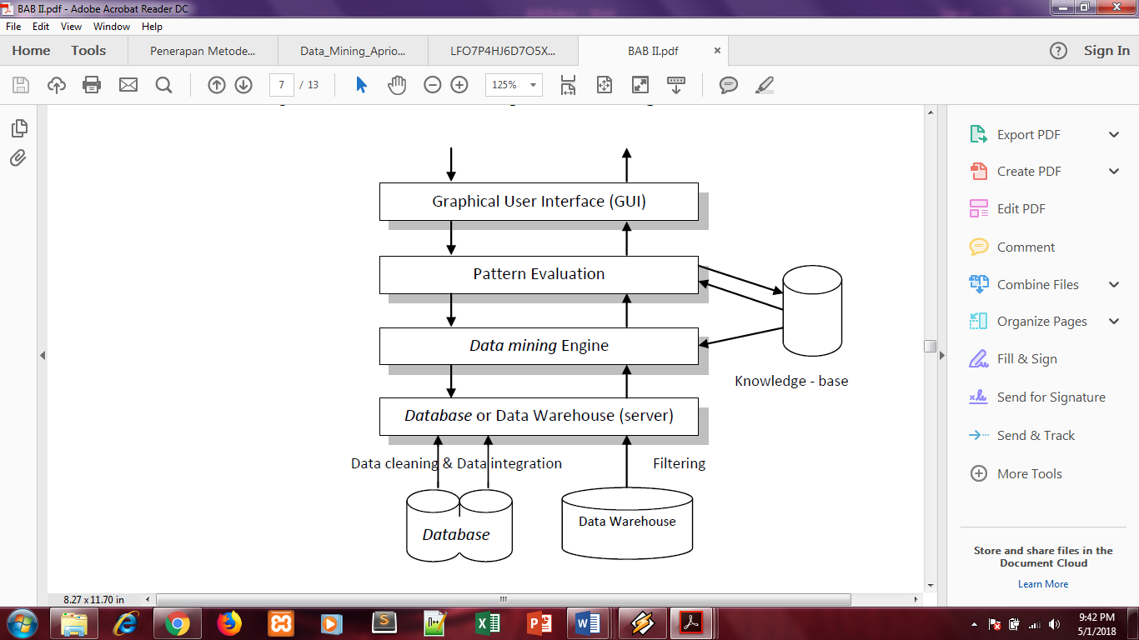
Berikut ini merupakan arsitektur data mining yaitu[11]:

Gambar 2.2 Arsitektur Data Mining

Arsitektur utama pada prosedur data mining pada hakekatnya antara lain:
- Database, data warehouse, berupa alat pencadangan dokumen atau dalam bentuk lain yang tergolong dari satu atau beberapa database. Dapat digunakan sebagai pembersih dan penggabungan data. Database, data warehose, memiliki konsekuensi oleh penemuan data valid atau singkron dengan kemauan admin atau user.
- Basis pengetahuan (Knowledge Base), yaitu basis keahlian yang dipakai untuk panduan dalam penemuan pola.
- Data mining engine, sebagai komponen bermanfaat dari proses dan lengkap, merupakan sekumpulan modul-modul melalui proses untuk digunakan dalam fungsi karakteristik (characterization), klasifikasi (clasiffication), dan penjabaran kluster (cluster analysis). Dan termasuk dari software yang melaksanakan sistem sesuai algoritma yang digunakan.
- Evaluasi pola (pattern evaluation), bagian ini biasanya berhubungan dengan modul-modul data mining. Dan dari software yang bekerja agar mendapatkan pattern atau pola-pola yang termasuk dalam database yang dikelolah hingga nanti proses data mining bisa memperoleh knowledge sesuai keinginan.
- Antar muka (Graphical user interface), berupa modul koneksi sesama pengguna atau admin dengan memastikan user terhubung dengan program agar menetapkan perencanaan data mining tersebut.
Fungsi data mining dikategorikan dari sebagian kelompok yang dapat digunakan antara lain:[11].
1. Deskripsi
Terkadang peneliti dan analis secara sederhana ingin mencoba mencari cara untuk menggambarkan pola dan lebih detil yang terdapat dalam data. Sebagai contoh, petugas pengumpul suara mungkin tidak mendapatkan keterangan atau fakta bahwa siapa yang tidak cukup profesional akan sedikit didukung dalam pemilihan presiden. Deskripsi dari pola dan kecenderungan sering memberikan kemungkinan penjelasan untuk suatu pola.
2. Estimasi
Pengelompokan atau disebut dengan estimasi berupa jenis yang variabel targetnya kebentuk angka. Record terbentuk dari Model yang lengkap dengan menyiapkan variabel target sebagai nilai prediksi yang dicapai.
3. Prediksi
Prediksi kesamaannya mendekati suatu estimasi dan klasifikasi, nilai prediksi yang dimaksud yaitu hasil yang diperoleh pada masa akan datang. Adapun teknik baik metode yang dipakai dalam pengklasifikasi dan estimasi bisa digunakan ketahap yang lebik baik untuk memprediksi.
4. Klasifikasi
Ruang lingkup klasifikasi, berupa sasaran faktor kelompok. Seperti contoh, pendapatan dalam golongan bisa dipisahkan kedalam tiga kelompok, berupa pendapatan rendah, pendapatan menegah, pendapatan tinggi.
- Pengklusteran
Pengklusteran merupakan pengelompokan record, pengamatan, atau memperhatikan dan membentuk kelas objek-objek yang memiliki kemiripan. Kluster adalah kumpulan record yang memiliki kemiripan satu dengan yang lainnya dan memiliki ketidak miripan dengan record-record dalam kluster lain. Pengklusteran berbeda dengan klasifikasi yaitu tidak adanya variabel target dalam pengklusteran. Pengklusteran tidak mencoba untuk melakukan klasifikasi, mengestimasi, atau memprediksi nilai dari variabel target. Akan tetapi, algoritma pengklusteran mencoba untuk melakukan pembagian terhadap keseluruhan data menjadi kelompok-kelompok yang memiliki kemiripan record dalam satu kelompok akan bernilai maksimal, sedangkan kemiripan dengan record dalam kelompok lain akan bernilai minimal.
- Asosiasi
Tugas asosiasi dalam data mining adalah menemukan atribut yang muncul dalam satu waktu. Dalam dunia bisnis lebih umum disebut analisis keranjang belanja (market basket analysis).

Algoritma Penerapan Data Mining
Data mining merupakan suatu istilah yang bisa digunakan pada proses penguraian penemuan didalam database. Data mining juga menggunakan proses teknik statistik, matematika, kecerdasan uatan, dan mechine learning untuk menggektraksi dan mengidentifikasi informasi yang bermanfaat dalam pengetahuan yang terdapat diberbagai database besar. Tahapan untuk mencari pola atau informasi yang terkait dalam data terpilih dengan memakai teknik metode tertentu[11]. Secara melebar data mining memiliki algoritma antara lain yaitu :
- K-Means Clustering
Data Clustering merupakan salah satu metode data mining yang bersifat tanpa arahan (unsupervised). Ada dua jenis data clustering yang sering dipergunakan dalam proses pengelompokan data yaitu hierarchical (hierarki) data clustering dan non-hierarchical (non hierarki) data clustering. Kmeans merupakan salah satu metode data clustering non hierarki yang berusaha mempartisi data yang ada ke dalam bentuk satu atau lebih klaster/kelompok. Metode ini mempartisi data ke dalam klaster/kelompok sehingga data yang memiliki karakteristik yang sama dikelompokkan ke dalam satu klaster yang sama dan data yang mempunyai karakteristik yang berbeda dikelompokkan ke dalam kelompok yang lain. Adapun tujuan dari data clustering ini adalah untuk meminimalisasikan fungsi obyektif yang diset dalam proses clustering, yang pada umumnya berusaha meminimalisasikan variasi di dalam suatu klaster dan memaksimalisasikan variasi antar klaster[11] .
- K-Nearest Neighbor
K-Nearest Neighborhood (k-NN) merupakan sebuah metode untuk melakukan sebuah klasifikasi terhadap objek berdasarkan data pembelajaran yang jaraknya paling dekat dengan objek tersebut. K-NN termasuk algoritma supervised dimana hasil dari query instance yang baru diklasifikasikan berdasarkan mayoritas dari kategori pada k-NN. Tujuan dari algoritma k-NN adalah mengklasifikasikan objek baru berdasarkan atribut dan training data[12].
- Regresi Linier
Dalam Regresi Linear, data dimodelkan dalam bentuk grafik berbentuk garis continues dua dimensi. Oleh karena penggambaran data menggunakan dua dimensi, maka dibutuhkan variabel X dan Y. Dalam regresi linear, variabel Y disebut sebagai response variable sedangkan variabel X disebut sebagai predictor variable. Kedua variabel diformulasikan secara statistik dengan rumus sebagaiberikut :
Y = α + βX.............................................................................................(2.1)
Nilai Y pada rumusan di atas dianggap sebagai nilai konstan, sedangkan nilai α dan β adalah nilai regression coefficient yang mempengaruhi penggambaran data dalam bentuk grafik dua dimensi. Nilai α dan β dapat dicari menggunakan metode least square yang berfungsi untuk meminimalkan nilai error antara data sebenarnya dan data hasil prediksi[13].
- Naive Bayes
Naive Bayes merupakan sebuah pengklasifikasian probabilistik sederhana yang menghitung sekumpulan probabilitas dengan menjumlahkan frekuensi dan kombinasi nilai dari dataset yang diberikan. Algoritma mengunakan teorema Bayes dan mengasumsikan semua atribut independen atau tidak saling ketergantungan yang diberikan oleh nilai pada variabel kelas[14]
- Neural Network
Neural network merupakan suatu sistem pemroses informasi yang menyerupai dengan jaringan saraf pada manusia. Neural network juga dapat didefinisikan sebagai sistem komputasi dari pengetahuan tentang sel saraf biologis di dalam otak[15]
- Algoritma Genetika
Algoritma genetika (Genetic Algorithms, GAs) merupakan tipe Evolution Algorithm (EA) yang paling popular. rancangan algoritma genetika dalam ilmu bidang. Merupakan individu yang lebih relevan mampu bertahan, sehingga menjadi solusi maksimal dari sebuah masalah. metode didalam algoritma genetika mulai dari tahap inisialisasi, antara lain ingin menciptakan individu – individu secara random sesuai susunan gen (kromosom) tersebut[16]

Algoritma K-Means
K-means clustering merupakan salah satu metode data clustering non-hirarki yang mengelompokan data dalam bentuk satu atau lebih cluster/kelompok. Data-data yang memiliki karakteristik yang sama dikelompokan dalam satu cluster/kelompok dan data yang memiliki karakteristik yang berbeda dikelompokan dengan cluster/kelompok yang lain sehingga data yang berada dalam satu cluster/kelompok memiliki tingkat variasi yang kecil. Tahapan untuk clustering dalam menggunakan metode K-Means yaitum:[17]
- Pilihlah nilai jumlah cluster k secara acak.
- Inisial k titik cluster yang bisa digunakan untuk berbagai cara. Akan tetapi sesering mungkin dilakukan secara random.
- Pengalokasian keseluruahan data/ objek ke cluster terpendek. kesamaan dua objek ditetapkan sesuai jarak kedua objek tersebut. Jarak antara cluster memiliki kedekatan suatu tertentu dengan pusat cluster.
Pada tiap pusat cluster tahap ini perlu diperhitungkan jarak tiap data. Jarak antara satu data dengan satu cluster tersebut bisa menetapkan data masuk pada cluster. semua data setiap titik pusat cluster dapat menggunakan teori jarak Euclidean untuk menghitung jarak yang dirumuskan adalah:
D(i,j) = $\sqrt{\left(X1i-X1j\right)2+\left(X2i-X2j\right)2+…\left(Xki-Xkj\right)2……(2.2)}$
dimana:
D (i,j) = Jarak data dari i ke titik cluster j
Xki = Data dari i pada atribut data ke k
Xkj = Titik pusat dari j pada suatu atribut ke k
- Hitunglah kembali titik pusat cluster dari semua anggota cluster yang sudah ada pada data/objek didalam rata-rata cluster tersebut. Maka rata-rata (mean) tidak bisa dikatakan salah sebagai satu-satunya ukuran yang digunakan.
- Menugaskan kembali tiap objek menggunakan pusat cluster baru. Apabila titik pusat cluster tidak terubah lagi maka proses clustering selesai. Jika pusat cluster mengalami perubahan maka ulangi.

Penerapan Alagoritma K-Means Clustering
Terdapat data sampel berupa 10 data sebagaimana yang ada pada Tabel 2.1. Data tersebut memiliki dua dimensi (fitur x dan fitur y) agar mudah di visualisasikan dalam koordinat kartesius.

Tabel 2.2. Dat Set Sintetik Numerik 2 Dimensi
Data Ke i | Fitur x | Fitur y
1 | 1 | 1
2 | 4 | 1
3 | 6 | 1
4 | 1 | 2
5 | 2 | 3
6 | 5 | 3
7 | 2 | 5
8 | 3 | 5
9 | 2 | 6
10 | 3 | 8
Berdasarkan data set tersebut, dilakukan proses pengelompokan menjadi 3 cluster (k = 3). berdasarkan k=3, maka ditentukan titik centroid sebanyak k berdasarkan titik-titik tertentu data set. Dapat dilakukan secara random ataupun langsung ditentukan. Maka dipilih data ke-2, 4 dan 6 sebagai centroid awal. Pengukuran jarak pada setiap data terhadap titik centroid dilakukan menggunakan perhitungan jarak Euclidean.
Tabel 2.3. Penentuan Centroid
Centroid | X | Y
1 | 4 | 1
2 | 1 | 2
3 | 5 | 3
Setelah nilai K dan centroid terinisialisasi, maka perlu ditentukan pula nilai fungsi objektif sebagai ambang batas iterasi yaitu sebesar 0.1. Sebagai permulaan, misalnya ditentukan nilai fungsi objektif sebesar 1000. Jadi jika pada iterasi tertentu nilai fungsi objektif didapatkan sudah berada di bawah ambang batas 0.1, maka iterasi akan berhenti.
Tahap berikutnya adalah melakukan iterasi untuk memperoleh pembaharuan titik centroid serta mendapatkan perubahan nilai fungsi objektif. Sepanjang nilai fungsi objektif masih berada di atas ambang batas yang ditetapkan, maka proses iterasi akan tetap beranjut.
Pada saat melakukan perhitungan setiap ke iterasi 1. pertama, hitunglah data dari jarak setiap 1-10 termasuk semua data centroid yang ada. Kemudia hasil hitung jarak setiap antara data termasuk semua data centroid, ditemukan nilai jarak terkecil sebagai centoid terdekat yang berfaliasi pada satu centroid, inilah contoh perhitungan jarak data ke-1 dengan centroid 1, 2, atau 3, menggunakan metode euclidean.
d(x₁, c₁) $\sqrt{\sum_{i=1}^{r}{( x_{1i}}-c_{1i}})^{2}$ = $\sqrt{{(1-4)}^{2}+{(1-1)}^{2}}=3$
d(x₂, c₂) $\sqrt{\sum_{i=1}^{r}{( x_{1i}}-c_{2i}})^{2}$ = $\sqrt{{(1-1)}^{2}+{(1-2)}^{2}}=1$
d(x₃, c₃) $\sqrt{\sum_{i=1}^{r}{( x_{1i}}-c_{3i}})^{2}$ = $\sqrt{{(1-5)}^{2}+{(1-3)}^{2}}=4.4721$
Dari perhitungan diatas, dapat diketahui bahwa data ke-1 lebih dekat jaraknya terhadap centroid ke-2. Oleh karena itu data ke-1 mengikuti cluster ke-2. Berdasarkan contoh diatas, kemudian tentukan jarak terdekat pada semua data kepada centroid. Jika jarak terkecil atau terdekat akan ditentukan suatu data yang akan masuk ke cluster 1,2 dan 3.
Tabel 2.4 Penentuan cluster pada semua data
Data ke-i | Jarak ke Centroid |  |  | Terdekat | Cluster
Data ke-i | 1 | 2 | 3 | Terdekat | Cluster
1 | 3 | 1 | 4.472.136 | 1 | 2
2 | 0 | 3.162.278 | 2.236.068 | 0 | 1
3 | 2 | 509.902 | 2.236.068 | 2 | 1
4 | 3.162.278 | 0 | 4.123.106 | 0 | 2
5 | 2.828.427 | 1.414.214 | 3 | 141.421.356 | 2
6 | 2.236.068 | 4.123.106 | 0 | 0 | 3
7 | 4.472.136 | 3.162.278 | 3.605.551 | 316.227.766 | 2
8 | 4.123.106 | 3.605.551 | 2.828.427 | 282.842.712 | 3
9 | 5.385.165 | 4.123.106 | 4.242.641 | 412.310.563 | 2
10 | 7.071.068 | 6.324.555 | 5.385.165 | 538.516.481 | 3
Selanjutnya akan dipastikan data 1 sampai dengan data 10 sudah termasuk ke salah satu cluster. tentukan centroid baru sesuai data yang sudah digabung pada masing-masing clusternya. Diawali dari cluster pertama, termasuk dua data yang digabungkan kedalamnya (lihat gambar 2.5). dikarenakan Centroid baru bisa diperoleh dari nilai rata-rata yang didapatkan yaitu 5 dan 1.

Tabel 2.5 Pentuan centroid baru untuk cluster 1
Data anggota | Fitur x | Fitur y
2 | 4 | 1
3 | 6 | 1
Jumlah | 10 | 2
Rata-Rata | 5 | 1
Lanjut pada cluster ke 2, berada 5 data tergabung didalamnya seperti pada gambar dibawah ini, kemudian Centroid baru diperoleh dari rata-rata yang didapatkan yaitu 1.6 dan 3.4.
Data anggota | fitur x | Fitur y
1 | 1 | 1
4 | 1 | 2
5 | 2 | 3
7 | 2 | 5
9 | 2 | 6
Jumlah | 8 | 17
Tabel 2.6 Penentuan centroid baru untuk cluster 2

Yang terakhir adalah cluster ke 3, berupa 3 data yang termasuk didalam seperti terlihat pada gambar 2.7, Centroid baru diperoleh dari rata-rata yang ditemukan yaitu 3.66667 dan 5.33333.

Tabel 2.7 Penentuan centroid baru untuk cluster 3
Data anggota | Fitur x | Fitur y
6 | 5 | 3
8 | 3 | 5
10 | 3 | 8
Jumlah | 11 | 16
Rata-Rata | 366.667 | 533.333
Jumlah rata-rata yang diperoleh pada ketiga cluster, adalah centroid baru yang ditemukan atau yang telah diperoleh. Centroid baru akan digunakan untuk perhitungan berikutnya terhadap iterasi ke 2.

Pengembangan Sistem
Pembangunan organisasi berupa menciptakan aturan terbaru sebagai pengganti teknik yang kuno secara keseluruan atau dipulihkan kembali sistem yang telah ada. Pembuatan pemograman dilakukan penyelidikan yang memerlukan model waterfall untuk rancangan berupa analisis penggunaan. Beberapa tahapan-tahapannya yaitu: 1. Requirements Definition pada Tahap ini, data angka penjualan perpriode, dataupun data tahunandan data produk-produk merupakan diagnosis keperluan perangkat, 2. System and Software Design proses selanjutnya model melalui flowchart untuk keseluruhan sistem. Agar database bisa memakai Entity Relationship Diagram. 3. Perancangan aplikasi Implementation and Unit Testing memakai bahasa pemrograman Visual Basic dan databasenya memakai My SQL. 4. Uji Integration and System Testing aplikasi ini memakai metode black box. 5. Setelah Operation and Maintenance aplikasi sudah dibuat, ketika sistem yang dibuatkan terdapat bug-bug yang menghalang proses alur sistem maka maintenance akan dilakukan[18]

Perencanaan Sistem
Perancangan suatu sistem melibatkan estimasi dari berbagai kebutuhan fisik, dana atau tenaga kerja yang sangat diperlukan agar mendapatkan dukungan terhadap pengembangan sistem serta dukungan operasinya yang akan diterapkan.
Saat fase perencanaan sistem, adapun hal pertimbangan yang harus dicapai:
- Unsur-unsur layak, yang bersangkutan terhadap adanya kepastian untuk berhasil suatu sistem informasi yang berkembang dan berguna.
- Unsur-unsur strategis, yang bersangkutan terhadap pendukung sistem informasi kepada tujuan bisnis agar dipertimbangkan untuk masing-masing proyek yang sudah diusulkan. Untuk menentukan proyek sistem hasil nilai yang dievaluasi yang akan menerima prioritas tertinggi.
Perencanaan sistem dapat terdiri :
- Perencanaan jangka pendek meliputi periode 1 s.d. 2 tahun
- Perencanaan jangka panjang meliputi periode sampai dengan 5 tahun
Perencanaan sistem biasanya ditanggani oleh staf perencanaan sistem bila tidak ada dapat juga dilakukan oleh departemen sistem.
Proses Perencanaan Sistem dapat dikelompokkan dalam 3 proses utama yaitu sebagai berikut :
- Merencanakan proyek-proyek sistem yang dilakukan oleh staf perencana sistem.
- Menentukan proyek-proyek sistem yang akan dikembangkan dan dilakukan oleh komite pengarah.
- Mendefinisikan proyek-proyek sistem dikembangkan dan dilakukan oleh analis sistem.
Adapun tahapan dari proses perencanaan sistem untuk ketiga bagian ini yaitu :
- Merencanakan proyek-proyek system
- Mengkaji tujuan,perencanaan strategi dan taktik perusahaan
- Mengidentifikasikan proyek-proyek system
- Menetapkan sasaran proyek-proyek system
- Menetapkan kendala proyak-proyek system
- Menentukan proyek-proyek sistem prioritas
- Membuat laporan perencanaan system
- Meminta persetujuan manajemen
2. Mempersiapkan proyek-proyek sistem yang akan dikembangkan
- Menunjuk team analis
- Mengumumkan proyek pengembangan sistem
3. Mendefinisikan proyek-proyek dikembangkan
- Melakukan studi kelayakan
- Menilai kelayakan proyek sistem
- Membuat usulan proyek system dan Meminta persetujuan manajemen.

Analisis Sistem
Analisis sistem adalah penguraian dari sistem informasi yang utuh ke dalam bagian-bagian komponennya dengan maksud untuk mengidentifikasikan dan mengevaluasi permasalahan-permasalahan, kesempatankesempatan, hambatan-hambatan yang terjadi, dan kebutuhan-kebutuhan yang diharapkan sehingga dapat diusulkan perbaikan perbaikannya. Sistem yang direncanakan pada analisis sistem dilakukan sebelum sistem desain. Pada tahapan penelitian ini, menggunakan analisis sistem dari tahap deteksi persoalan sampai terpilih sistem yang relevan kemudian kelayakan analisis sistem[19]

Desain Sistem
Desain sistem dapat didefinisikan sebagai penggambaran, perencanaan dan pembuatan sketsa atau pengaturan dari beberapa elemen yang terpisah kedalam satu kesatuan yang utuh dan berfungsi[20]
Desain sistem menentukkan bagaimana suatu sistem akan menyelesaikan apa yang mesti diselesaikan : tahap ini menyangkut mengkonfigurasi dari komponen-komponen perangkat lunak dan perangkat keras dari suatu sistem sehingga setelah instalasi sistem akan benar-benar memuasakan rancang bangun yang telah ditetapkan pada akhir tahap analisis system[20].
Dengan demikin desain sistem dapat diartikan sebagai berikut ini :
- Tahap setelah analisis dari siklus pengembangan sistem.
- Pendefinisian dari kebutuhan-kebutuhan sistem.
- Persiapan untuk rancang bangun implementasi.
- Menggambarkan bagaimana suatu sistem dibentuk.
- Dapat berupa penggambaran, perencanaan dan pembuatan sketsa atau pengaturan dari beberapa elemen yang terpisah kedalam satu kesatuan yang utuh dan berfungsi.
- Termasuk menyangkut mengkonfigurasi dari komponen-komponen perangkat lunak dan perangkat keras dari suatu sistem.
Desain sistem mempunyai tujuan utama, yaitu untuk memenuhi kebutuhan kepada pemakai sistem dan untuk memberikan gambaran yang jelas dan rancang bangun yang lengkap kepada pemrogram komputer (Programmer) dan user yang terlibat.

Konstruksi Sistem
Konstruksi sistem atau Perancangan Sistem adalah penentuan proses dan data yang diperlukan oleh sistem baru. Tujuan dari perancangan sistem adalah untuk memenuhi kebutuhan pemakai sistem serta untuk memberikan gambaran yang jelas dan rancang bangun yang lengkap. Perancangan sistem mengandung dua pengertian yaitu merancang sistem yang baru dan memperbaiki rancangan sistem yang sudah ada.
Langkah-langkah yang dilakukan dalam tahap perancangan sistem yaitu :
- Menyiapkan rancangan sistem yang terinci
- Mengidentifikasi berbagai alternatif konfigurasi sistem
- Mengevaluasi berbagai alternatif konfigurasi sistem
- Memilih konfigurasi terbaik
- Menyiapkan usulan penerapan - Menyetujui atau menolak penerapan sistem.
Pada tahap konstruksi di penelitian ini, penulis menggunakan UML (Unified Modeling Languange) sebagai alat bantu. Unified Modeling Languange (UML) adalah sekumpulan set standar konstruksi model dan notasi yang dikembangkan untuk pengembangan berorientasi obyek. Berbagai diagram khusus dapat dipahami dan digambarkan oleh analis dan pengguna akhir yang digunakan dalam proyek pengembangan sistem dengan menggunakan Unified Modeling Language
Berikut merupakan model-model komponen sistem yang menggunakan Unified Modeling Language antara lain[21]:
1. Use Case Diagram
Use case diagram adalah diagram yang digunakan untuk menunjukkan berbagai peran pengguna dan bagaimana peran mereka menggunakan sistem. Tujuan dari use case diagram adalah untuk mengidentifikasi "kegunaan" atau menggunakan kasus pada sistem baru. Dengan kata lain, untuk mengidentifikasi bagaimana sistem akan digunakan[21]

Tabel 2.8 Use Case Diagram
SIMBOL | KETERANGAN
Actor | Menspesifikasikan himpunan peran yang pengguna mainkan ketika berinteraksi dengan use case.
Depedenc  ------------- | Hubungan dimana perubahan yang terjadi pada suatu elemen mandiri (independent) akan mempengaruhi elemen yang bergantung padanya elemen yang tidak mandiri.
Generalization | Hubungan dimana objek anak (descendent) berbagi perilaku dan struktur data dari objek yang ada di atasnya objek induk (ancestor).
Include  ------------- | Menspesifikasikan bahwa use case sumber secara eksplisit.
Extend | Menspesifikasikan bahwa use case target memperluas perilaku dari use case sumber pada suatu titik yang diberikan.
Association | Apa yang menghubungkan antara objek satu dengan  objek lainnya.
System | Menspesifikasikan paket yang menampilkan sistem secara terbatas.
Use Case | Deskripsi dari urutan aksi – aksi yang ditampilkan sistem yang menghasilkan suatu hasil yang terukur bagi suatu actor.
Collaboration   | Interaksi aturan – aturan dan elemen lain yang bekerja sama untuk menyediakan perilaku yang lebih besar dari jumlah dan elemen – elemennya (sinergi).
Note | Elemen fisik yang eksis saat aplikasi dijalankan dan mencerminkan suatu sumber daya komputasi.

2. Class Diagram
Class diagram adalah adalah kumpulan object yang menggambarkan struktur statis dari sistem dan fakta yang bisa digunakan dalam menghitung ukuran dari perangkat lunak. Jadi kesimpulan dari pengertian class diagram adalah kumpulan object yang menggambarkan struktur statis dari sebuah sistem yang menunjukan object class dan hubunganya[21]
Tabel 2.9 Multiplicity Class Diagram
MULTIPLICITY | PENJELASAN
1 | Satu dan hanya satu
0..* | Boleh tidak ada atau 1 atau lebih
1..* | 1 atau lebih
0..1 | Boleh tidak ada, maksimal 1
n..n | Batasan antara. Contoh: 2..4 mempunyai arti minimal 2 maksimal 4

3. Activity Diagram
Activity diagram merupakan diagram yang menunjukkan alur kerja atau aktivitas user secara berurutan[21]

Tabel 2.10 Activity Diagram
SIMBOL | KETERANGAN
Status Awal | Status awal aktivitas sistem, sebuah diagram aktivitas memiliki status awal
Aktivitas | Aktivitas yang dilakukan sistem, aktivitas biasanya diawali dengan kata kerja
Percabangan/Decision | Asosiasi penggabungan dimana jika ada pilihan aktivitas lebih dari satu.
Penggabungan/Join | Asosiasi penggabungan dimana lebih dari satu aktivitas digabungkan menjadi satu
Status Akhir | Status akhir yang dilakukan sistem, sebuah diagram aktivitas memiliki sebuah status akhir
Swimlane | Memisahkan organisasi bisnis yang bertanggung jawab terhadap aktivitas yang terjadi
  Nama Swimlane
Fork | Digunakan untuk menunjukan kegiatan yang dilakukan secara parallel
Join | Digunakan untuk menunjukkan kegiatan yang digabungkan.

4. Sequence Diagram, Sequence diagram merupakan sebuah Diagram yang menunjukkan eksekusi operation disebuah objek yang melibatkan pemanggilan operations di objek lain[21].
Tabel 2.11 Sequence Diagram
SIMBOL | KETERANGAN
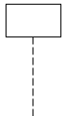  LifeLine | Objek entity, antarmuka yang saling berinteraksi.
Message  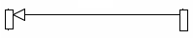 | Spesifikasi dari komunikasi antar objek yang memuat informasi-informasi tentang aktifitas yang terjadi.
Message  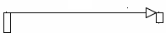 | Spesifikasi dari komunikasi antar objek yang memuat informasi-informasi tentang aktifitas yang terjadi.

Unified Process Development Disciplines memiliki enam tahap utama yaitu[21]:
1. Business Modeling
Tahap dimana model bisnis dibuat dengan tujuan untuk memahami dan mengkomunikasikan lingkungan bisnis dimana sistem dapat dikembangkan. Analisa masalah yang terjadi dan penyelesaian masalah tersebut dengan sistem yang baru. Ada 3 kegiatan utama dalam bisnis modeling yaitu: memahami lingkungan bisnis, membuat visi sistem, membuat bisnis model. Memahami lingkungan bisnis sangat penting untuk mengetahui kebutuhan-kebutuhan yang diperlukan dalam memahami masalah yang terjadi dan akan mempengaruhi terhadap pembuatan sistem baru. Visi sistem adalah sistem yang akan jadi ke depannya seperti apa dan cara penggunaannya apakah berguna dan dapat menyelesaikan masalah yang terjadi atau tidak. Bisnis modeling merupakan suatu gambar perencanaan dari kegiatan bisnis-bisnis baik dari lingkungannya dan masalah-masalah yang terjadi digambarkan dan menjadi suatu perencanaan yang baik untuk melihat kedepannya dengan sistem baru
2. Requirements
Tahap dimana suatu objective yang bertujuan untuk memahami dan mendokumentasikan kebutuhan yang diperlukan di dalam bisnis dan proses pemenuhannya untuk sistem baru. Kegiatannya adalah : mendapatkan informasi secara detail, mendefinisikan kebutuhan fungsional, mendefinisikank kebutuhan nonfungsional, mengutamakan kebutuhan yang utama, mengembangkan dialog user interface, mengevaluasi kebutuhan tersebut dengan user
3. Design
Tahap dimana perancangan akan sistem tersebut dirancang dan digambarkan sebagai suatu solusi dari masalah yang dihadapin berdasarkan kebutuhan-kebutuhan yang didapat dari user. Enam kegiatan utama desain adalah: desain layanan dukungan arsitektur dan pengembangan lingkungannya, desain software arsitektur, desain hubungan antar case, desain database, desain sistem dan user interface, desain sistem keamanan dan pengendalian.
4. Implementation
Tahap dimana komponen-komponen sistem tersebut dibuat, dibangun dan diperoleh. Kegiatan utamanya adalah membangun komponen software, memperoleh komponen software, mengintegrasi komponen software.
5. Testing
Tahap dimana pengakuan dan pengujian akan pengembangan sistem tersebut. Apakah layak dan sesuai dengan yang diharapkan atau tidak. Kegiatan utamanya adalah mendefinisikan dan melakukan unit testing, integrasi testing, kegunaan testing, penerimaan pengguna testing.
6. Deployment
Tahap dimana pengembangan akan kegiatan yang diperlukan untuk membuat sistem operasi. Kegiatan utamanya adalah memperoleh hardware dan sistem software, package dan instal komponen, melatih pengguna, mengkonversi dan menginisialisasi data.
Unified Process juga memiliki tiga tahap tambahan dukungan sebagai perencanaan dan pengendalian project yaitu:
1. Configuration and Change Management
Tahap dimana kemajuan dari project tersebut telah dibuat dan banyak perubahan yang terjadi di kebutuhan, desain, sumber code, dan executables. Kegiatan utamanya adalah mengembangakn peubahan prosedur control dan mengatur model dan komponen software.
2. Project Management
Tahap dimana enam tahap utama disiplin dihubungkan secara langsung ke
perkembangan proses. Kegiatan utamanya adalah : menyelesaikan sistem dan lingkup project, mengembangkan project dan perulangan jadwal, mengidentifikasi resiko project dan kemungkinan tentang penegasan project tersebut, mengawasi dan mengendalikan rencana project, jadwal, internal dan eksternal komunikasi dan resiko juga pemahaman masalah.
3. Environment
Tahap dimana melibatkan pengaturan lingkungan pengembangan yang digunakan oleh project team. Kegiatan utamanya adalah memilih dan melakukan konfigurasi tools pengembangan, menyesuaikan proses pengembangan UP, serta memberikan dukungan layanan teknis.

Pengujian Sistem
Pada pengujian sistem yaitu elemen kritis sebagai jaminan kualitas perangkat lunak sebagai presentasi kajian melalui spesifikasi pengkodean dan desain, pengujian sistem merupakan tujuan yang diharapkan sesuai waktu minimal tenaga yang mendapakan beberapa potensi sesuai kesalahan dan cacat. Tahap uji yang digunakan penelitian ini berupa pengujian white box dan black box[22]

White Box Testing
White box testing adalah metode desain test case yang menggunakan struktur kontrol desain procedural untuk mendapatkan test case. Dengan menggunakan metode white box analisis sistem akan dapat memperoleh test caseyang meliputi :
- Menjamin seluruh independent path di dalam modul yang di kerjakan
sekurang kurangnya sekali.
- Mengerjakan seluruh keputusan logical.
- Mengerjakan seluruh loop sesuai dengan batasannya.
- Mengerjakan seruruh struktur data internal untuk menjamin validitas.
Untuk melakukan pengujian Test Case terlebih dahulu dilakukan penerjemahan Flowchart kedalam notasi Flowgraph[22]
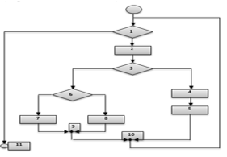
Gambar 2.4 Bagan Alir
Pada gambar diatas yaitu struktur control program sebagai gambar grafik alir, yang harus diperhatikan sebagai representasi desain prosedur bagan alir.
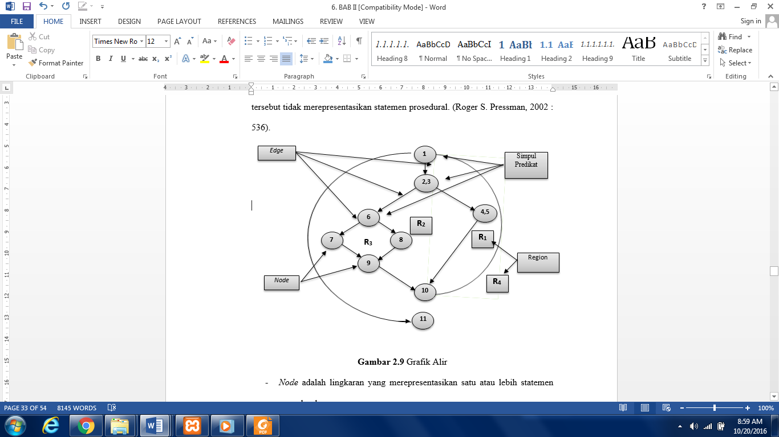

Gambar 2.5 Grafik Alir
Pemetaan didalam grafik alir yang sesuai untuk diasumsikan sebagai kindis senyawa untuk masukkan kedalam diamond keputusan oleh bagan alir tersebut. Simpul grafik alir dipresentasikan dari satu atau lebih statemen pada masing-masing lingkaran sesuia urutan dengan proses untuk pemetaan simpul tunggal[22]
Kompleksitas siklomatis (metriks) merupakan perangkat lunak terhadap kompleksitas logis pada program untuk memberikan pengukuran. Apabila metriks yang dipakai ini didalam konteks metode pengujian basis path, nilai terhitung pada kompleksitas siklomatis untuk menentukan jumlah jalur independen. Independen merupakan alur yang melewati program untuk introduksi sedikit dari satu rangkaian pada statemen keproses baru atau setiap kondisi baru. Alur indenpenden bergerak sesuai edge yang tidak terlewatkan. Salah satu contoh merupakan serangkaian alur independen pada grafik alur yang ditunjukkan pada gambar 2.4 yaitu :
Alur1 : 1 sampai 11
Alur 2 : 1 , 2, 3, 4, 5, 10, 1, 11
Alur 3 : 1, 2, 3, 6, 8, 9, 10, 1, 11
Alur 4 : 1, 2, 3, 6, 7, 9, 0, 1, 11
Alur 1, 2, 3, 4 yang sudah ditentukan di atas merupakan sebuah basis set pada grafik alir pada gambar 2.4. sebagaimana di ketahui banyaknya alur yang dicari? Jawabanan yang diberikan yaitu Komputasi kompleksitas siklomatis. Fondasi kompleksitas siklomatis merupakan teori grafik untuk mendapakan metriks perangkat lunak yang bisa digunakan. Salah satu Kompleksitas dihitung dari tiga cara yaitu:
- Grafik alir sesuai dengan kompleksitas siklomatis pada jumlah region.
- Kompleksitas siklomatis V(G), untuk grafik alir G ditentukan sebagai
V(G) = E – N + 2 (2.4)
Dimana :
E adalah jumlah edge grafik alir
N adalah jumlah simpulgrafik alir.
- Kompleksitas siklomatis, V(G), untuk grafik alir G juga ditentukan sebagai
V(G) = P + 1........................................................................................(2.5)

Dimana :
P = jumlah simpul predikat yang diisikan dalam grafik alir G.
Pada gambar grafik alir di atas, kompleksitas siklomatis dapat dihitung dengan menggunakan masing-masing dari algoritma yang ditulis di atas :
- Grafik alir mempunyai 4 region.
- V(G) = 11 edge – 9 simpul + 2 = 4.
- V(G) = 3 simpul yang diperkirakan + 1 =4.
Dengan demikian, kompleksitas siklomatis dari grafik alir pada gambar 2.2. adalah 4. Yang lebih penting, nilai untuk V(G) memberi kita batas atas untuk jumlah jalur independen yang membentuk basis set, dan implikasinya.

Black Box Testing
Black box approach merupakan salah satu sistem input dan output-nya Dapat diketahui tetapi prosesnya tidak terdefinisi. Dapat dipahami dari pihak dalam untuk menangani metode tersebut akan tetapi pihak luar cuman bisa mengetahui input dan outputnya. Metode sistem termasuk ke subsistem tingkatan terendah.[22]
pengujian black box usaha untuk menemukan kesalahan pada kategori, tersebut:
- Fungsi-fungsi yang salah atau hilang
- Kesalahan interface
- Kesalahan dalam struktur data atau akses database eksternal
- Kesalahan performa
- Kesalahan inisialisasi dan terminasi
Ujicoba didesain untuk dapat menjawab pertanyaan-pertanyaan berikut :
- Bagaimana validitas fungsionalnya diuji ?
- Jenis input seperti apa yang akan menghasilkan kasus uji yang baik ?
- Apakah sistem secara khusus sensitif terhadap nilai input tertentu ?
- Bagaimana batasan-batasan kelas data diisolasi ?
- Berapa rasio data dan jumlah data yang dapat ditoleransi oleh sistem ?
- Apa akibat yang akan timbul dari kombinasi spesifik data pada operasi sistem?
Dengan mengaplikasikan uji coba black box, diharapkan dapat menghasilkan sekumpulan kasus uji yang memenuhi kriteria berikut :
- Kasus uji yang berkurang, jika jumlahnya lebih dari 1, maka jumlah dari uji kasus tambahan harus didesain untuk mencapai ujicoba yang cukup beralasan.
- Kasus uji yang memberitahukan sesuatu tentang keberadaan atau tidaknya suatu jenis kesalahan, dari pada kesalahan yang terhubung hanya dengan suatu ujicoba yang spesifik.

Perangkat Pendukung
Pada sistem ini yang menjadi Perangkat lunak pendukung untuk membangun sistem yaitu PHP dan MySQL, seperti tabel di bawah ini[23] :

Tabel 2.12 Perangkat Pendukung
NO | TOOLS | KEGUNAAN
1 | PHP | Sebuah bahasa scripting yang terpasang pada HTML. Yang bertujun untuk memungkinkan perancang web menulis halaman web dinamik dengan cepat.
2 | MySQL | Salah satu pengolah database yang menggunakan SQL (Strukture Query Language) sebagai bahan dasar untuk mengakses databasenya. Yang memiliki keuntungan seperti open source dan memiliki kemampuan menampung kapasitas yang besar.

Kerangka Pikir

Identifikasi Model K-Means Clustering
- Bagaimana hasil implementasi Metode K-means Clustering untuk Penerapan Data Pelanggaran Lalu Lintas Kota Gorontalo ?
- Bagaimana kinerja dan efektifitas Sistem Penerapan Algoritma K-Means Clustering Untuk Data Pelanggaran Lalu Lintas Kota Gorontalo yang dapat diimplementasikan ?

MASALAH
Observasi dan Dokumentasi di Satuan Lalu Lintas Polres Gorontalo Kota
Pengumpulan DataSet
Parameter K-means Clustering
d(x,y) = ||x-y||2 = $\sqrt{\sum_{i=1}^{n}{\left(xi-yi\right)}}$²

2
1

System Development
- Function Modelling (UML)
- Structural Modelling (UML)
- Behavioral Diagram (UML)
Analisa Sistem
3

- Architecur Design (UML)
- Interface Design (UML)
- Data Design (UML)
- Program Design (UML)
Desain Sistem
4
- Tools PHP
- Database MySQL
5
Konstruksi Sistem
6
- Program (white box testing)
- Interface (black box testing)
Pengujian Sistem
7
Implementasi Sistem
Satuan Lalu Lintas Polres Gorontalo Kota
TUJUAN
- Menerapkan Algoritma K-Means Clustering untuk mengelompokkan Data pelanggaran Lalu Lintas Kota Gorontalo
- Memperoleh sistem Penerapan Data pelanggaran Lalu Lintas Kota Gorontalo menggunakan Algoritma K-Means Clustering yang efektif sehingga dapat diimplementasikan.

8

Gambar 2.5 Kerangka Pikir

BAB III

METODE PENELITIAN

Jenis, Metode, Subjek, Waktu dan Lokasi Penelitian
Dipadang dari tingkat penerapan maka penelitian ini merupakan penelitian terapan. Dipandang dari jenis informasi yang diolah maka, peneliti ini merupakan penelitian kuantitatif.
Penelitian ini menggunakan metode penelitian studi kasus . dengan demikin jenis penelitian ini adalah deskriptif, pada objek penelitian ini beruapa penerapan Algoritma K-Means Clustering Untuk Data Pelanggaran Lalu Lintas Kota Gorontalo. Penelitian dimulai dari bulan November yang beralokasi di Polres Gorontalo Kota.

Pengumpulan Data
Data primer pada penelitian ini adalah data masuk jenis pelanggaran lalu lintas dari Januari 2015 s/d 2018 yang dikumpulkan menggunakan teknik dokumentasi dan observasi sedangkan data sekunder dikumpulkan menggunakan teknik dokumentasi.
Adapun variabel atau atribut dengan tipe data nya masing-masing data tabel berikut :
Tabel 3.2 Atribut data
NO | NAME | TYPE | VALUE | KETERANGAN
1 | Tahun | Date | - | Variabel Input
2 | Nama, Usia, Barang Bukti, Jenis Kendaraan | Integer | 10-100 | Variabel Input
3 | Cluster 1, Cluster 2, Cluster 3 | Integer | 10-100 | Variabel Output

Pemodelan / Abstraksi

Pengembangan Model
Prosedur atau langkah-langkah pokok dalam Penerapan menggunakan Algoritma K-Means Clustering untuk Data pelanggaran lalu lintas Kota Gorontalo menggunakan alat bantu Rapid Miner dan tools PHP, Database MYSQL serta White Box Testing dan untuk menguji kinerja sistemnya.

Efaluasi Model
Model yang telah dihasilkan kemudian dievaluasi dengan menggunakan RapidMiner

Pengembangan Sistem
Sistem yang diusulkan dapat digambarkan menggunakan flowchart berikut ini :
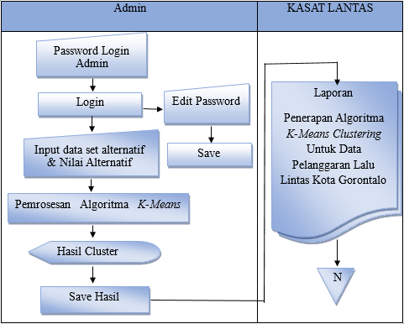
Gambar 3.1 Sistem Yang Diusulan

Analisa Sistem
Analisa sistem menggunakan pendekatan berorientasi objek yang digambarkan dalam bentuk :
a). Function Modelling, menggunakan alat bantu UML, dalam bentuk:
- use case
- actifity Diagram
b). Structural Modelling, menggunakan alat bantu UML, dalam bentuk :
- Class Diagram
c). Behavioral Modelling, menggunakan nalat bantu UML, dalam bentuk :
- Sequense Diagram
Pada tahap ini analisis sistem yang diusulkan dalam memprediksi persediaan barang rumah tangga yakni terdiri dari :
  - Entry Data :
- Tahun
- Nama, Usia, Barang Bukti, Jenis Kendaraan
- Cluster 1, Cluster 2, Cluster 3
  - Proses Penerapan
Laporan : - Penerapan Algoritma K-Means Clustering untuk Data pelanggaran lalu lintas Kota Gorontalo

Desain Sistem
Desain sistem menggunakan pendekatan berorientasi objek yang digambarkan dalam bentuk :
a). Architecture Design, menggunakan alat bantu UML, dalam bentuk :
- model jaringan dari sistem adalah stand alone
- spesifikasi hardwere dan software yang direkomendasikan adalah:
    - Sistem Operasi : Windows 10
    - Prosesor Dengan Kecepatan Minimal 1,6GHz
    - Memori :1 GB
    - Harddisk free space 3GB
    - RAM : 2 GB
b). Interface design, menggunakan alat bantu UML, dalam bentuk :
- mekanisme user
- mekanismenavigasi
- mekanisme input(form)
- mekanisme output(report)
c). Data design, menggunakan alat bantu UML, dalam bentuk :
- format data yang digunakan [file,SQL]
- struktur data
- database diagram
d). Progres design, menggunakan alat bantu UML, dalam bentuk :
- Class
- Attribut
- Methods
- Event

Konstruksi Sistem
Tahap selanjutnya yang dilakukan yaitu pembuatan sistem memakai tools PHP dan Database MySQL serta White Box Testing dan Black Box Testing sebagai uji kinerja sistem. kemudian tahap produksi sistem analisia dan desain sebelumnya dilakukan. Salah satu didalamnya penginstalan paket untuk tambahan supaya bisa dijalankan sistem.

Pengujian Sistem
Pegujian sistem tahap analisa, desain ,produksi sistem, kemudian melakukan tahap pengujian, tehadap semua perangkat lunak, Testing difokuskan pada logika internal untuk fungsi eksternal dan mencari sesuatu kemungkinan masalah sistem yang dibuat. Akan tetapi tahap ini direncanakan review dan evaluasi terhadap sistem yang akan dikembangkan, apa sudah benar dengan rancangan atau belum. Apabila terjadi hal-hal tidak sesuai dengan diharapkan, selanjutnya lakukan revisi / perbaikan supaya produk tersebut dapat dijalankan dengan baik dan siap diimplementasikan. Pengujian dilakukan menggunakan teknik uji perangkat lunak:
- Pengujian White Box
Software yang sudah direkayasa kemudian diuji dengan metode white box testing padakode program proses penerapan metodenya /modelnya. Kode program tersebut dibuatkan flowchart programnya, kemudian dipetakan kedalam bentuk flowgraph (baganalir kontrol) yang tersusun dari beberapa nide dan edge. Berdasarkan flowgraph, ditentukan jumlah region dan Cyclomatic Complexity (CC). Apabila Independent Path = V(G)=(CC) = Region, di mana setiap Path hanya dieksekusi sekali dan sudah benar, maka sistem dinyatakan efisien dari segi kelayakan logika pemrograman.
- Pengujian Black Box
Pengujian Black Box melalui program PHP dan Database MySQL. Selanjutnya software diuji pula dengan metode black box testing yang fokus pada keperluan fungsional dari software dan berusaha untuk menemukan kesalahan dalam beberapa kategori, diantaranya : (1) Fungsi-fungsi yang salah atau hilang; (2) kesalahan interface; (3) kesalahan dalam struktur data atau akses basis data ekseternal; (4) kesalahan performa; (5) kesalahan ini sialisasi dan terminasi. Jika sudah tidak ada kesalahan-kesalahan tersebut, maka sistem dinyatakan efisien dari segi kesalahan komponen-komponen sistem.

BAB IV

HASIL PENELITIAN

Hasil Pengumpulan Data
Tabel 4.1 Hasil Pengumpulan Data
No | Nama | Usia | Barang Bukti | Jenis Kendaraan
1 | Iklas | 21 | RANMOR | Roda Dua
2 | Sofyawati Anis | 29 | RANMOR | Roda Dua
3 | M Renal | 23 | SIM A | Roda Dua
4 | Tarwan katili | 43 | SIM C | Roda Dua
5 | Somandar Supak | 30 | STNK | Roda Dua
6 | Syahbudin Lagonah | 56 | RANMOR | Roda Dua
7 | Moh Riski Kurniawan U | 15 | RANMOR | Roda Dua
8 | Hadija Ibrahim | 19 | STNK | Roda Dua
9 | Fidyanto Maruf | 43 | SIM C | Roda Dua
10 | Alwin Hadju | 39 | STNK | Roda Dua
... | ... | ... | ... | ...
N | Sutrisno Drs | 51 | STNK | Roda Dua

Tabel 4.2 Konversi Data Barang Bukti
No | Barang Bukti | Konversi
1 | SIM C | 1
2 | SIM A | 2
3 | STNK | 3
4 | SIM & STNK | 4
5 | RANMOR | 5

Tabel 4.3 Konversi Data Jenis Kendaraan
No | Jenis Kendaraan | Konversi
1 | Roda Dua | 2
2 | Roda Empat | 4
3 | Roda Enam | 6

Hasil Pemodelan

Pemodelan dengan Algoritma K-Means Clustering
Berikut tahapan algoritma k-means :
- Menentukan banyaknya cluster (k)
- Tentukan centroid awal cluster
- Perhitungkan jarak pusat cluster untuk mengukur jarak antara data dengan pusat cluster digunakan Eucluidian distance, kemudian akan didapatkan matrik jarak sebagai berikut :
d(x,y) = $\sqrt{({\left(x1-y1\right)}^{2}+{\left(x2-y2\right)}^{2}+{\left(x3-y3\right)}^{2}}$
- Menentukan cluster dengan jarak terdekat pada masing-masing data
- Menghitung pusat cluster baru.
Berikut Terdapat Data Pelanggaran dengan hasil konversi data :
Tabel 4.4 Data Pelanggaran lalu lintas
No | Nama | Usia | Barang | Jenis
No | Nama | Usia | Bukti | Kendaraan
1 | Iklas | 21 | 5 | 2
2 | Sofyawati aAnis | 29 | 5 | 2
3 | M Renal | 23 | 5 | 2
4 | Tarwan katili | 43 | 5 | 2
5 | Somandar Supak | 30 | 5 | 2
6 | Syahbudin Lagonah | 56 | 5 | 2
7 | Moh Riski K.U | 15 | 5 | 2
8 | Hadija Ibrahim | 19 | 3 | 2
9 | Fidyanto Maruf | 43 | 1 | 2
10 | Alwin Hadju | 39 | 3 | 2
11 | Ariyanti Tolinggi | 74 | 3 | 2
12 | Jhein Thaib S Fili | 39 | 1 | 2
13 | Meldi Akili | 27 | 4 | 2
14 | Rizal Paputungan | 21 | 1 | 2
15 | Hendrik Botutihe | 21 | 3 | 2
16 | Wendi Harni Sengge | 28 | 1 | 2
17 | Rein | 19 | 3 | 2
18 | Abdul Latif Pandilang | 50 | 1 | 2
19 | Suhari Hasan | 47 | 1 | 2
20 | Zulkifli Neno | 34 | 3 | 2
Sambungan Tabel 4.4
No | Nama | Usia | Barang  Bukti | Jenis  Kendaraan
21 | Syahrul Riky Hasan | 19 | 3 | 2
22 | Ramdan Ali | 23 | 3 | 2
23 | Mohammad Alif | 21 | 3 | 2
24 | A.Rahman H | 52 | 1 | 2
25 | Sutrisno DRS | 51 | 3 | 2

Berdasarkan data set diatas, proses akan dilakukan dengan 3 pengelompokan cluster K= 3. Kemudian tentukan titik pusat centroid sebanyak k sesuai titik-titik tertentu data set. Kemudian dilakukan pemilihan secara random k=3 record diantaranya sebagai initial cluster centre locations.
Tabel 4.5 Cluster yang dipilih
No | Cluster | Usia | Barang | Jenis
No | Cluster | Usia | Bukti | Kendaraan
1 | Cluster 1 | 21 | 5 | 2
2 | Cluster 2 | 29 | 5 | 2
3 | cluster 3 | 23 | 5 | 2

Pengukuran jarak pada setiap data terhadap titik centroid dilakukan menggunakan perhitungan jarak Eucluidean.
Tahap berikutnya melakukan iterasi untuk memperoleh pembaharuan titik centroid mendapatkan perubahan nilai fungsi objektif. Sepanjang nilai fungsi objektif masih berada diats ambang batas yang ditetapkan, maka proses iterasi akan tetap berlanjut. Untuk tahap perhitungan dimulai iterasi ke 1. hitung jarak setiap data 1-10 dari semua cluster yang ada. hasil perhitungan jarak terpendek setiap data terhadap semua centroid, diperoleh nilai jarak terpendek pada satu centroid, kemudian cluster disebut untuk cluster terdekat. Berikut ini contoh menghitung jarak antara dat ke-1 dengan cluster 1,2 dan 3 menggunakan metode ecluidean.
Diketahui rumus :
C1 =$\sqrt{({\left(x1-y1\right)}^{2}+{\left(x2-y2\right)}^{2}+{\left(x3-y3\right)}^{2}})$
C2 = $\sqrt{{(\left(x1-y1\right)}^{2}+{\left(x2-y2\right)}^{2}+{\left(x3-y3\right)}^{2}})$
C3 = $\sqrt{({\left(x1-y1\right)}^{2}+{\left(x2-y2\right)}^{2}+{\left(x3-y3\right)}^{2}})$
Keterangan :
X = Data Lama
Y = Data Baru
Cluster 1
C1 (d₁). = $\sqrt{{(\left(x1-y1\right)}^{2}+{\left(x2-y2\right)}^{2}+{\left(x3-y3\right)}^{2})}$
=$\sqrt{{(\left(21-21\right)}^{2}+{\left(5-5\right)}^{2}+{\left(2-2\right)}^{2}})$
= $\sqrt{{(\left(0\right)}^{2}+{\left(0\right)}^{2}+{\left(0\right)}^{2}})$ = $\sqrt{0}$ = 0

C1 (d₂). = $\sqrt{({\left(x1-y1\right)}^{2}+{\left(x2-y2\right)}^{2}+{\left(x3-y3\right)}^{2})}$
= $\sqrt{({\left(29-21\right)}^{2}+{\left(5-5\right)}^{2}+{\left(2-2\right)}^{2}})$
= $\sqrt{{\left(8\right)}^{2}+{\left(0\right)}^{2}+{\left(0\right)}^{2}}$
= $\sqrt{64+0+0}$ = $\sqrt{64}$ = 8

C1 (d₃) = $\sqrt{{(\left(x1-y1\right)}^{2}+{\left(x2-y2\right)}^{2}+{\left(x3-y3\right)}^{2})}$
=$\sqrt{({\left(23-21\right)}^{2}+{\left(5-5\right)}^{2}+{\left(2-2\right)}^{2})}$
= $\sqrt{({\left(2\right)}^{2}+{\left(0\right)}^{2}+{\left(0\right)}^{2}})$
= $\sqrt{4+0+0}$ = $\sqrt{4}$ = 2
Dst.
Cluster 2
C2 (d₁) = $\sqrt{{(\left(x1-y1\right)}^{2}+{\left(x2-y2\right)}^{2}+{\left(x3-y3\right)}^{2}})$
= $\sqrt{({\left(21-29\right)}^{2}+{\left(5-5\right)}^{2}+{\left(2-2\right)}^{2}}$
= $\sqrt{({\left(-8\right)}^{2}+{\left(0\right)}^{2}+{\left(0\right)}^{2}}$
= $\sqrt{(64)+0+0}$ = $\sqrt{64}$ = 8

C2 (d₂) = $\sqrt{{(\left(x1-y1\right)}^{2}+{\left(x2-y2\right)}^{2}+{\left(x3-y3\right)}^{2}})$
= $\sqrt{({\left(29-29\right)}^{2}+{\left(5-5\right)}^{2}+{\left(2-2\right)}^{2}}$
= $\sqrt{({\left(0\right)}^{2}+{\left(0\right)}^{2}+{\left(0\right)}^{2}}$
= $\sqrt{0+0+0}$ =$\sqrt{0}$ = 0

C2 (d₃) = $\sqrt{{(\left(x1-y1\right)}^{2}+{\left(x2-y2\right)}^{2}+{\left(x3-y3\right)}^{2}})$
= $\sqrt{({\left(23-29\right)}^{2}+{\left(5-5\right)}^{2}+{\left(2-2\right)}^{2}}$
= $\sqrt{({\left(-6\right)}^{2}+{\left(0\right)}^{2}+{\left(0\right)}^{2}}$)
= $\sqrt{36+0+0}$ = $\sqrt{36}$ = 6
Dst.
Cluster 3
C3 (d₁) = $\sqrt{({\left(x1-y1\right)}^{2}+{\left(x2-y2\right)}^{2}+{\left(x3-y3\right)}^{2}})$
= $\sqrt{{\left(21-23\right)}^{2}+{\left(5-5\right)}^{2}+{\left(2-2\right)}^{2}}$
= $\sqrt{{\left(-2\right)}^{2}+{\left(0\right)}^{2}+{\left(0\right)}^{2}}$
= $\sqrt{4+0+0}$ = $\sqrt{4}$ = 2

C3 (d₂) = $\sqrt{({\left(x1-y1\right)}^{2}+{\left(x2-y2\right)}^{2}+{\left(x3-y3\right)}^{2}})$
= $\sqrt{{\left(29-23\right)}^{2}+{\left(5-5\right)}^{2}+{\left(2-2\right)}^{2}}$
= $\sqrt{{\left(6\right)}^{2}+{\left(0\right)}^{2}+{\left(0\right)}^{2}}$
= $\sqrt{36+0+0}$ = $\sqrt{36}$ = 6

C3 (d₃) = $\sqrt{({\left(x1-y1\right)}^{2}+{\left(x2-y2\right)}^{2}+{\left(x3-y3\right)}^{2}})$
= $\sqrt{{\left(23-23\right)}^{2}+{\left(5-5\right)}^{2}+{\left(2-2\right)}^{2}}$
= $\sqrt{{\left(0\right)}^{2}+{\left(0\right)}^{2}+{\left(0\right)}^{2}}$
= $\sqrt{ 0+0+0}$ = $\sqrt{0}$ = 0
Dst.

4.2.2. Hasil Iterasi 1
Berikut hasil iterasi pertama dengan memperoleh jarak terpendek dari masing-masing cluster C1, C2, C3.
Tabel 4.6 Hasil iterasi 1
No | Nama | Usia | Barang | Jenis | C1 | C2 | C3 | Jarak
No | Nama | Usia | Bukti | Kendaraan | C1 | C2 | C3 | Terpendek
1 | Iklas | 21 | 5 | 2 | 0 | 8 | 2 | 0
2 | Sofyawati Anis | 29 | 5 | 2 | 8 | 0 | 6 | 0
3 | M Renal | 23 | 5 | 2 | 2 | 6 | 0 | 0
4 | Tarwan katili | 43 | 5 | 2 | 22 | 14 | 20 | 14
5 | Somandar Supak | 30 | 5 | 2 | 9 | 1 | 7 | 1
6 | Syahbudin L | 56 | 5 | 2 | 35 | 27 | 33 | 27
7 | Moh Riski K.U | 15 | 5 | 2 | 6 | 14 | 8 | 6
8 | Hadija Ibrahim | 19 | 3 | 2 | 2,8284271 | 10,198039 | 4,47213595 | 2,828427125
9 | Fidyanto Maruf | 43 | 1 | 2 | 22,36068 | 30 | 20,3960781 | 20,39607805
10 | Alwin Hadju | 39 | 3 | 2 | 18,11077 | 10,198039 | 16,1245155 | 10,19803903
11 | Ariyanti Tolinggi | 74 | 3 | 2 | 53,037722 | 45,0444225 | 51,0392006 | 45,04442252
12 | Jhein Thaib S Fili | 39 | 1 | 2 | 18,439089 | 10,7703296 | 16,4924225 | 10,77032961
13 | Meldi Akili | 27 | 4 | 2 | 6,0827625 | 2,23606798 | 4,12310563 | 2,236067977
14 | Rizal Paputungan | 21 | 1 | 2 | 4 | 8,94427191 | 4,47213595 | 4
15 | Hendrik Botutihe | 21 | 3 | 2 | 2 | 8,24621125 | 2,82842712 | 2
16 | Wendi Harni S | 28 | 1 | 2 | 8,0622577 | 4,12310563 | 6,40312424 | 4,123105626
17 | Rein | 19 | 3 | 2 | 2,8284271 | 10,198039 | 4,47213595 | 2,828427125
18 | Abdul Latif. P | 50 | 1 | 2 | 29,274562 | 21,3775583 | 27,2946881 | 21,37755833
19 | Suhari Hasan | 47 | 1 | 2 | 26,305893 | 34 | 24,3310501 | 24,33105012
20 | Zulkifli Neno | 34 | 3 | 2 | 13,152946 | 5,38516481 | 11,1803399 | 5,385164807
21 | Syahrul Riky H | 19 | 3 | 2 | 2,8284271 | 10,198039 | 4,47213595 | 2,828427125
22 | Ramdan Ali | 23 | 3 | 2 | 2,8284271 | 6,32455532 | 2 | 2
23 | Mohammad Alif | 21 | 3 | 2 | 2 | 8,24621125 | 2,82842712 | 2
24 | A.Rahman H | 52 | 1 | 2 | 31,256999 | 23,3452351 | 29,2745623 | 23,34523506
25 | Sutrisno DRS | 51 | 3 | 2 | 30,066593 | 22,090722 | 28,0713377 | 22,09072203
 |  |  |  |  |  |  |  | 255,7830545

Pada perhitungan iterasi pertama memperoleh kelompok data cluster ke 1 sebanyak 8 data yang melakukan pelanggaran lalu lintas dikota gorontalo, kemudian pada cluster ke 2 sebanyak 13 data pelanggar dan cluster 3 sejumlah 4 data pelanggar. Berikut tersaji pada masing-masing tabel C1, C2, C3:

Tabel 4.6.1 Cluster 1
No | Nama | Usia | Barang Bukti | Jenis Kendaraan
1 | Iklas | 21 | 5 | 2
2 | Moh Riski K. U | 15 | 5 | 2
3 | Hadija Ibrahim | 19 | 3 | 2
4 | Rizal Paputungan | 21 | 1 | 2
5 | Hendrik Botutihe | 21 | 3 | 2
6 | Rein | 19 | 3 | 2
7 | Syahrul Riky Hasan | 19 | 3 | 2
8 | Mohammad Alif | 21 | 3 | 2
Jumlah Total |  | 156 | 26 | 16
NiLai Rata-rata |  | 19,5 | 3,25 | 2

Tabel 4.6.2 Cluster 2
No | Nama | Usia | Barang Bukti | Jenis Kendaraan
1 | Sofyawati Anis | 29 | 5 | 2
2 | Tarwan katili | 43 | 5 | 2
3 | Somandar Supak | 30 | 5 | 2
4 | Syahbudin Lagonah | 56 | 5 | 2
5 | Alwin Hadju | 39 | 3 | 2
6 | Ariyanti Tolinggi | 74 | 3 | 2
7 | Jhein Thaib S Fili | 39 | 1 | 2
8 | Meldi Akili | 27 | 4 | 2
9 | Wendi H. Sengge | 28 | 1 | 2
10 | Abdul L. Pandilang | 50 | 1 | 2
11 | Zulkifli Neno | 34 | 3 | 2
12 | A.Rahman H | 52 | 1 | 2
13 | Sutrisno DRS | 51 | 3 | 2
Jumlah Total |  | 552 | 40 | 26
Nilai Rata-rata |  | 42,46153846 | 3,076923077 | 2

Tabel 4.6.3 Cluster 3
No | Nama | Usia | Barang Bukti | Jenis Kendaraan
1 | M Renal | 23 | 5 | 2
2 | Fidyanto Maruf | 43 | 1 | 2
3 | Suhari Hasan | 47 | 1 | 2
4 | Ramdan Ali | 23 | 3 | 2
Jumlah Total |  | 136 | 10 | 8
Nilai Rata-rata |  | 34 | 2,5 | 2

4.2.3. Hasil Iterasi 2
Pengelompokan hasil cluster pada ierasi pertama belum kovergen, dalam hal ini dibangkitkan ulang centroid baru dengan rumus :
$C=\frac{∑m}{n}$..............................................................................................................(4.1)
Dimana :
C : Centroid data
M : Anggota data yang termasuk kedalam centroid tertentu
N : Jumlah data yang menjadi anggota centroid tertentu
Tabel 4.7 Sampel Data Pelanggaran Lalu Lintas Iterasi
No | Cluster | Usia | Barang Bukti | Jenis Kendaraan
1 | Cluster 1 | 19,5 | 3,25 | 2
2 | Cluster 2 | 42,8 | 2,8 | 2
3 | cluster 3 | 23 | 4 | 2

Tabel 4.8 Hasil Iterasi 2
No | Nama | Usia | Barang | Jenis | C1 | C2 | C3 | Jarak
No | Nama | Usia | Bukti | Kendaraan | C1 | C2 | C3 | Terpendek
1 | Iklas | 21 | 5 | 2 | 2,304886 | 21,91073 | 2,236068 | 2,236068
2 | Sofyawati Anis | 29 | 5 | 2 | 9,65984 | 13,97426 | 6,082763 | 6,082763
3 | M Renal | 23 | 5 | 2 | 3,913119 | 19,92185 | 1 | 1
4 | Tarwan katili | 43 | 5 | 2 | 23,56507 | 2,209072 | 20,02498 | 2,209072
5 | Somandar Supak | 30 | 5 | 2 | 10,64483 | 12,98769 | 7,071068 | 7,071068
6 | Syahbudin Lagonah | 56 | 5 | 2 | 36,54193 | 13,38208 | 33,01515 | 13,38208
7 | Moh Riski K U | 15 | 5 | 2 | 4,828302 | 27,88691 | 8,062258 | 4,828302
8 | Hadija Ibrahim | 19 | 3 | 2 | 0,559017 | 23,80084 | 4,123106 | 0,559017
9 | Fidyanto Maruf | 43 | 1 | 2 | 23,60747 | 1,811077 | 20,22375 | 1,811077
10 | Alwin Hadju | 39 | 3 | 2 | 19,5016 | 3,80526 | 16,03122 | 3,80526
11 | Ariyanti Tolinggi | 74 | 3 | 2 | 54,50057 | 31,20064 | 51,0098 | 31,20064
12 | Jhein Thaib S Fili | 39 | 1 | 2 | 19,62938 | 4,204759 | 16,27882 | 4,204759
13 | Meldi Akili | 27 | 4 | 2 | 7,537407 | 15,8455 | 4 | 4
14 | Rizal Paputungan | 21 | 1 | 2 | 2,704163 | 21,87419 | 3,605551 | 2,704163
15 | Hendrik Botutihe | 21 | 3 | 2 | 1,520691 | 21,80092 | 2,236068 | 1,520691
16 | Wendi Harni S | 28 | 1 | 2 | 8,792753 | 14,90906 | 5,830952 | 5,830952
17 | Rein | 19 | 3 | 2 | 0,559017 | 23,80084 | 4,123106 | 0,559017
18 | Abdul Latif. P | 50 | 1 | 2 | 30,58288 | 7,42159 | 27,16616 | 7,42159
19 | Suhari Hasan | 47 | 1 | 2 | 27,59189 | 4,569464 | 24,18677 | 4,569464
20 | Zulkifli Neno | 34 | 3 | 2 | 14,50216 | 8,802272 | 11,04536 | 8,802272
21 | Syahrul Riky Hasan | 19 | 3 | 2 | 0,559017 | 23,80084 | 4,123106 | 0,559017
22 | Ramdan Ali | 23 | 3 | 2 | 3,508917 | 19,80101 | 1 | 1
Sambungan Tabel 4.8
No | Nama | Usia | Barang | Jenis | C1 | C2 | C3 | Jarak
No | Nama | Usia | Bukti | Kendaraan | C1 | C2 | C3 | Terpendek
23 | Mohammad Alif | 21 | 3 | 2 | 1,520691 | 21,80092 | 2,236068 | 1,520691
24 | A.Rahman H | 52 | 1 | 2 | 32,57779 | 9,374433 | 29,15476 | 9,374433
25 | Sutrisno DRS | 51 | 3 | 2 | 31,50099 | 8,202439 | 28,01785 | 8,202439
 |  |  |  |  |  |  |  | 134.4548

Pada perhitungan iterasi ke dua terdapat perubahan anggota pada kelompok data cluster ke 1 sebanyak 7 data yang melakukan pelanggaran lalu lintas dikota gorontalo, kemudian pada cluster ke 2 sebanyak 11 data pelanggar dan cluster 3 sejumlah 7 data pelanggar. Berikut tersaji pada masing-masing tabel C1, C2, C3:
Tabel 4.8.1 Cluster 1
No | Nama | Usia | Barang Bukti | Jenis Kendaraan
1 | Moh Riski K. U | 15 | 5 | 2
2 | Hadija Ibrahim | 19 | 3 | 2
3 | Rizal Paputungan | 21 | 1 | 2
4 | Hendrik Botutihe | 21 | 3 | 2
5 | Rein | 19 | 3 | 2
6 | Syahrul Riky Hasan | 19 | 3 | 2
7 | Mohammad Alif | 21 | 3 | 2
Jumlah Total |  | 135 | 21 | 14
NiLai Rata-rata |  | 19,28571 | 3 | 2

Tabel 4.8.2 Cluster 2
No | Clustering | Usia | Barang Bukti | Jenis Kendaraan
1 | Tarwan katili | 43 | 5 | 2
2 | Syahbudin Lagonah | 56 | 5 | 2
3 | Fidyanto Maruf | 43 | 1 | 2
4 | Alwin Hadju | 39 | 3 | 2
5 | Ariyanti Tolinggi | 74 | 3 | 2
6 | Jhein Thaib S Fili | 39 | 1 | 2
7 | Abdul Latif Pandilang | 50 | 1 | 2
8 | Suhari Hasan | 47 | 1 | 2
9 | Zulkifli Neno | 34 | 3 | 2
10 | A.Rahman H | 52 | 1 | 2
11 | Sutrisno DRS | 51 | 3 | 2
Jumlah Total |  | 528 | 27 | 22
Nilai Rata-rata |  | 48 | 2,454545455 | 2

Tabel 4.8.3 Cluster 3
No | Clustering | Usia | Barang Bukti | Jenis Kendaraan
1 | Iklas | 21 | 5 | 2
2 | Sofyawati Anis | 29 | 5 | 2
3 | M Renal | 23 | 5 | 2
4 | Somandar Supak | 30 | 5 | 2
5 | Meldi Akili | 27 | 4 | 2
6 | Wendi Harni Sengge | 28 | 1 | 2
7 | Ramdan Ali | 23 | 3 | 2
Jumlah Total |  | 181 | 28 | 14
Nilai Rata-rata |  | 25,85714 | 4 | 2

4.2.4 Hasil Iterasi 3
Adapun hasil iterasi ke_3 dengan sampel data cluster baru untuk mengukur jarak terdekat tiap-tiap cluster yang digunakan, yang menghasilkan beberapa kelompok dengan anggota data masing-masing.
Tabel 4.9 Sampel Data Pelanggaran Lalu lintas
No | Clustering | Usia | Barang Bukti | Jenis Kendaraan
1 | Cluster 1 | 19,2857 | 3 | 2
2 | Cluster 2 | 48 | 2,454545 | 2
3 | cluster 3 | 25,85714 | 4 | 2

Tabel 4.10 Hasil Iterasi 3
No | Nama | Usia | Barang | Jenis | C1 | C2 | C3 | Jarak
No | Nama | Usia | Bukti | Kendaraan | C1 | C2 | C3 | Terpendek
1 | Iklas | 21 | 5 | 2 | 2,634165 | 27,11972 | 4,959013 | 2,634165
2 | Sofyawati Anis | 29 | 5 | 2 | 9,918045 | 19,16975 | 3,298116 | 3,298116
3 | M Renal | 23 | 5 | 2 | 4,218533 | 25,12925 | 3,027086 | 3,027086
4 | Tarwan katili | 43 | 5 | 2 | 23,79849 | 5,610645 | 17,172 | 5,610645
5 | Somandar Supak | 30 | 5 | 2 | 10,89937 | 18,17909 | 4,261841 | 4,261841
6 | Syahbudin. L | 56 | 5 | 2 | 36,76873 | 8,395197 | 30,15944 | 8,395197
7 | Moh Riski K. U | 15 | 5 | 2 | 4,7294 | 33,09803 | 10,9031 | 4,7294
8 | Hadija Ibrahim | 19 | 3 | 2 | 0,2857 | 29,00513 | 6,929673 | 0,2857
9 | Fidyanto Maruf | 43 | 1 | 2 | 23,79849 | 5,207274 | 17,40338 | 5,207274
10 | Alwin Hadju | 39 | 3 | 2 | 19,7143 | 9,016514 | 13,18085 | 9,016514
11 | Ariyanti Tolinggi | 74 | 3 | 2 | 54,7143 | 26,00572 | 48,15324 | 26,00572
Sambungan Tabel 4.10
No | Nama | Usia | Barang | Jenis | C1 | C2 | C3 | Jarak
No | Nama | Usia | Bukti | Kendaraan | C1 | C2 | C3 | Terpendek
12 | Jhein Thaib S Fili | 39 | 1 | 2 | 19,81549 | 9,116781 | 13,4809 | 9,116781
13 | Meldi Akili | 27 | 4 | 2 | 7,778845 | 21,05679 | 1,14286 | 1,14286
14 | Rizal Paputungan | 21 | 1 | 2 | 2,634165 | 27,03915 | 5,708924 | 2,634165
15 | Hendrik Botutihe | 21 | 3 | 2 | 1,7143 | 27,00551 | 4,959013 | 1,7143
16 | Wendi Harni Sengge | 28 | 1 | 2 | 8,940863 | 20,05282 | 3,686712 | 3,686712
17 | Rein | 19 | 3 | 2 | 0,2857 | 29,00513 | 6,929673 | 0,2857
18 | Abdul Latif. P | 50 | 1 | 2 | 30,77935 | 2,472995 | 24,32854 | 2,472995
19 | Suhari Hasan | 47 | 1 | 2 | 27,78637 | 1,765135 | 21,35464 | 1,765135
20 | Zulkifli Neno | 34 | 3 | 2 | 14,7143 | 14,01062 | 8,204034 | 8,204034
21 | Syahrul Riky Hasan | 19 | 3 | 2 | 0,2857 | 29,00513 | 6,929673 | 0,2857
22 | Ramdan Ali | 23 | 3 | 2 | 3,7143 | 25,00595 | 3,027086 | 3,027086
23 | Mohammad Alif | 21 | 3 | 2 | 1,7143 | 27,00551 | 4,959013 | 1,7143
24 | A.Rahman H | 52 | 1 | 2 | 32,77538 | 4,256255 | 26,31443 | 4,256255
25 | Sutrisno DRS | 51 | 3 | 2 | 31,7143 | 3,049184 | 25,16274 | 3,049184
 |  |  |  |  |  |  |  | 115,8269

Pada perhitungan iterasi ketiga terdapat perubahan anggota data pada setiap cluster dan cluster yang jumlah data anggota tetep, cluter yang berubah anggota data yaitu c1, kemudian data kelompok jumlah tetap yaitu c2, c3 dengan masing-masing kelompok data c1 = 8, c2 = 11, c3 = 7, Berikut tabel pada tiap-tiap cluster:

Tabel 4.10.1 Cluster 1
No | Nama | Usia | Barang Bukti | Jenis Kendaraan
1 | Moh Riski Kurniawan U | 15 | 5 | 2
2 | Hadija Ibrahim | 19 | 3 | 2
3 | Rizal Paputungan | 21 | 1 | 2
4 | Hendrik Botutihe | 21 | 3 | 2
5 | Rein | 19 | 3 | 2
6 | Syahrul Riky Hasan | 19 | 3 | 2
7 | Mohammad Alif | 21 | 3 | 2
Jumlah Total |  | 135 | 21 | 14
NiLai Rata-rata |  | 19,28571 | 3 | 2

Tabel 4.10.2 Cluster 2
No | Nama | Usia | Barang Bukti | Jenis Kendaraan
1 | Tarwan katili | 43 | 5 | 2
2 | Syahbudin Lagonah | 56 | 5 | 2
3 | Fidyanto Maruf | 43 | 1 | 2
4 | Alwin Hadju | 39 | 3 | 2
5 | Ariyanti Tolinggi | 74 | 3 | 2
6 | Jhein Thaib S Fili | 39 | 1 | 2
7 | Abdul Latif Pandilang | 50 | 1 | 2
8 | Suhari Hasan | 47 | 1 | 2
9 | Zulkifli Neno | 34 | 3 | 2
10 | A.Rahman H | 52 | 1 | 2
11 | Sutrisno DRS | 51 | 3 | 2
Jumlah Total |  | 528 | 27 | 22
Nilai Rata-rata |  | 48 | 2,454545 | 2

Tabel 4.10.3 Cluster 3
No | Nama | Usia | Barang Bukti | Jenis Kendaraan
1 | Sofyawati Anis | 29 | 5 | 2
2 | M Renal | 23 | 5 | 2
3 | Somandar Supak | 30 | 5 | 2
4 | Meldi Akili | 27 | 4 | 2
5 | Wendi Harni Sengge | 28 | 1 | 2
6 | Zulkifli Neno | 34 | 3 | 2
7 | Ramdan Ali | 23 | 3 | 2
Jumlah Total |  | 194 | 26 | 14
Nilai Rata-rata |  | 27,71429 | 3,714286 | 2

4.2.5 Hasil Iterasi 4
Pada hasil iterasi ke_4 masih dilanjutkan dikarenakan pada iterasi sebelumnya data anggota masih melakukan perubahan data setiap anggota kelompok maka dari itu proses dilanjutkan. Dengan mencari kembali cluster baru untuk dihitung kembali dengan data lama agar memperoleh hasil cluster berikutnya.
Tabel 4.11 Sampel Data Pelangaran Lalu Lintas
No | Clustering | Usia | Barang Bukti | Jenis Kendaraan
1 | Cluster 1 | 19,5 | 3,25 | 2
2 | Cluster 2 | 48 | 2,454545 | 2
3 | Cluster 3 | 27,71429 | 3,714286 | 2
Tabel 4.12 Hasil Iterasi 4
No | Nama | Usia | Barang | Jenis | C1 | C2 | C3 | Jarak
No | Nama | Usia | Bukti | Kendaraan | C1 | C2 | C3 | Terpendek
1 | Iklas | 21 | 5 | 2 | 2,304886 | 27,11972 | 6,836282 | 2,304886
2 | Sofyawati Anis | 29 | 5 | 2 | 9,65984 | 19,16975 | 1,818271 | 1,818271
3 | M Renal | 23 | 5 | 2 | 3,913119 | 25,12925 | 4,88647 | 3,913119
4 | Tarwan katili | 43 | 5 | 2 | 23,56507 | 5,610645 | 15,33969 | 5,610645
5 | Somandar S | 30 | 5 | 2 | 10,64483 | 18,17909 | 2,622505 | 2,622505
6 | Syahbudin L | 56 | 5 | 2 | 36,54193 | 8,395198 | 28,31492 | 8,395198
7 | Moh Riski K.U | 15 | 5 | 2 | 4,828302 | 33,09803 | 12,77913 | 4,828302
8 | Hadija Ibrahim | 19 | 3 | 2 | 0,559017 | 29,00513 | 8,743515 | 0,559017
9 | Fidyanto Maruf | 43 | 1 | 2 | 23,60747 | 5,207274 | 15,52483 | 5,207274
10 | Alwin Hadju | 39 | 3 | 2 | 19,5016 | 9,016514 | 11,30829 | 9,016514
11 | Ariyanti T | 74 | 3 | 2 | 54,50057 | 26,00572 | 46,29122 | 26,00572
12 | Jhein Thaib S.f | 39 | 1 | 2 | 19,62938 | 9,116781 | 11,60752 | 9,116781
13 | Meldi Akili | 27 | 4 | 2 | 7,537407 | 21,05679 | 0,769313 | 0,769313
14 | Rizal. P | 21 | 1 | 2 | 2,704163 | 27,03915 | 7,242171 | 2,704163
15 | Hendrik. B | 21 | 3 | 2 | 1,520691 | 27,00551 | 6,752177 | 1,520691
16 | Wendi Harni .S | 28 | 1 | 2 | 8,792753 | 20,05282 | 2,729282 | 2,729282
17 | Rein | 19 | 3 | 2 | 0,559017 | 29,00513 | 8,743515 | 0,559017
18 | Abdul Latif. P | 50 | 1 | 2 | 30,58288 | 2,472994 | 22,45039 | 2,472994
19 | Suhari Hasan | 47 | 1 | 2 | 27,59189 | 1,765135 | 19,47578 | 1,765135
20 | Zulkifli Neno | 34 | 3 | 2 | 14,50216 | 14,01062 | 6,326164 | 6,326164
21 | Syahrul Riky H | 19 | 3 | 2 | 0,559017 | 29,00513 | 8,743515 | 0,559017
22 | Ramdan Ali | 23 | 3 | 2 | 3,508917 | 25,00595 | 4,768095 | 3,508917
23 | Mohammad. A | 21 | 3 | 2 | 1,520691 | 27,00551 | 6,752177 | 1,520691
24 | A.Rahman H | 52 | 1 | 2 | 32,57779 | 4,256254 | 24,43692 | 4,256254
25 | Sutrisno DRS | 51 | 3 | 2 | 31,50099 | 3,049184 | 23,29666 | 3,049184
 |  |  |  |  |  |  |  | 111,1391

Hasil iterasi ke_4 ini masih memperoleh perubahan setiap kelompok data dengan setiap cluster_1 memiliki anngota data 10, cluster_2 memiliki anggota data 10 dan cluster_3 memiliki anggota data 5, maka dari itu proses iterasi dilanjutkan untuk memperoleh anggota kelompok yang tetap atau sama seperti anggota data iterasi sebelumnya.

Tabel 4.12.1 Cluster 1
No | Nama | Usia | Barang Bukti | Jenis Kendaraan
1 | Iklas | 21 | 5 | 2
2 | M Renal | 23 | 5 | 2
3 | Moh Riski Kurniawan U | 15 | 5 | 2
4 | Hadija Ibrahim | 19 | 3 | 2
5 | Rizal Paputungan | 21 | 1 | 2
6 | Hendrik Botutihe | 21 | 3 | 2
7 | Rein | 19 | 3 | 2
8 | Syahrul Riky Hasan | 19 | 3 | 2
9 | Ramdan Ali | 23 | 3 | 2
10 | Mohammad Alif | 21 | 3 | 2
Jumlah Total |  | 202 | 34 | 20
NiLai Rata-rata |  | 20,2 | 3,4 | 2

Tabel 4.12.2 Cluster 2
No | Nama | Usia | Barang Bukti | Jenis Kendaraan
1 | Tarwan katili | 43 | 5 | 2
2 | Syahbudin Lagonah | 56 | 5 | 2
3 | Fidyanto Maruf | 43 | 1 | 2
4 | Alwin Hadju | 39 | 3 | 2
5 | Ariyanti Tolinggi | 74 | 3 | 2
6 | Jhein Thaib S Fili | 39 | 1 | 2
7 | Abdul Latif Pandilang | 50 | 1 | 2
8 | Suhari Hasan | 47 | 1 | 2
9 | A.Rahman H | 52 | 1 | 2
10 | Sutrisno DRS | 51 | 3 | 2
Jumlah Total |  | 494 | 24 | 20
Nilai Rata-rata |  | 49,4 | 2,4 | 2

Tabel 4.12.3 Cluster 3
No | Nama | Usia | Barang Bukti | Jenis Kendaraan
1 | Sofyawati Anis | 29 | 5 | 2
2 | Somandar Supak | 30 | 5 | 2
3 | Meldi Akili | 27 | 4 | 2
4 | Wendi Harni Sengge | 28 | 1 | 2
5 | Zulkifli Neno | 34 | 3 | 2
Jumlah Total |  | 148 | 18 | 10
Nilai Rata-rata |  | 29,6 | 3,6 | 2

4.2.6 Hasil Iterasi 5
Pada pencarian iterasi ke_5 dilanjtkan karena data sebelumnya melakukan perubahan perpindahan data, maka dari itu proses dilanjutkan ke cluster berikutnya.
Tabel 4.13 Sampel Data Pelangaran Lalu Lintas
No | Clustering | Usian | Barang Bukti | Jenis Kendaraan
1 | Cluster 1 | 20,2 | 3,4 | 2
2 | Cluster 2 | 49,4 | 2,4 | 2
3 | cluster 3 | 29,6 | 3,6 | 2

Tabel 4.14 Hasil Iterasi 5

No | Nama | Usia | Barang | Jenis | C1 | C2 | C3 | Jarak
No | Nama | Usia | Bukti | Kendaraan | C1 | C2 | C3 | Terpendek
1 | Iklas | 21 | 5 | 2 | 1,788854 | 28,51877 | 8,713208 | 1,788854
2 | Sofyawati Anis | 29 | 5 | 2 | 8,944272 | 20,56502 | 1,523155 | 1,523155
3 | M Renal | 23 | 5 | 2 | 3,224903 | 26,52772 | 6,746851 | 3,224903
4 | Tarwan katili | 43 | 5 | 2 | 22,85607 | 6,907966 | 13,47294 | 6,907966
5 | Somandar Supak | 30 | 5 | 2 | 9,929753 | 19,57345 | 1,456022 | 1,456022
6 | Syahbudin L | 56 | 5 | 2 | 35,83574 | 7,093659 | 26,4371 | 7,093659
7 | Moh Riski K.U | 15 | 5 | 2 | 5,440588 | 34,49812 | 14,66697 | 5,440588
8 | Hadija Ibrahim | 19 | 3 | 2 | 1,264911 | 30,40592 | 10,61697 | 1,264911
9 | Fidyanto Maruf | 43 | 1 | 2 | 22,92597 | 6,551336 | 13,64991 | 6,551336
10 | Alwin Hadju | 39 | 3 | 2 | 18,80425 | 10,41729 | 9,419129 | 9,419129
11 | Ariyanti Tolinggi | 74 | 3 | 2 | 53,80149 | 24,60732 | 44,40405 | 24,60732
12 | Jhein Thaib S Fili | 39 | 1 | 2 | 18,95257 | 10,49381 | 9,752948 | 9,752948
13 | Meldi Akili | 27 | 4 | 2 | 6,826419 | 22,45707 | 2,630589 | 2,630589
14 | Rizal Paputungan | 21 | 1 | 2 | 2,529822 | 28,43449 | 8,984431 | 2,529822
15 | Hendrik Botutihe | 21 | 3 | 2 | 0,894427 | 28,40634 | 8,620905 | 0,894427
16 | Wendi Harni S | 28 | 1 | 2 | 8,160882 | 21,44575 | 3,052868 | 3,052868
17 | Rein | 19 | 3 | 2 | 1,264911 | 30,40592 | 10,61697 | 1,264911
18 | Abdul Latif. P | 50 | 1 | 2 | 29,89649 | 1,523155 | 20,56502 | 1,523155
19 | Suhari Hasan | 47 | 1 | 2 | 26,90725 | 2,778489 | 17,59318 | 2,778489
20 | Zulkifli Neno | 34 | 3 | 2 | 13,8058 | 15,41168 | 4,440721 | 4,440721

Sambungan Tabel 4.14
No | Nama | Usia | Barang | Jenis | C1 | C2 | C3 | Jarak
No | Nama | Usia | Bukti | Kendaraan | C1 | C2 | C3 | Terpendek
21 | Syahrul Riky H | 19 | 3 | 2 | 1,264911 | 30,40592 | 10,61697 | 1,264911
22 | Ramdan Ali | 23 | 3 | 2 | 2,828427 | 26,40682 | 6,627217 | 2,828427
23 | Mohammad Alif | 21 | 3 | 2 | 0,894427 | 28,40634 | 8,620905 | 0,894427
24 | A.Rahman H | 52 | 1 | 2 | 31,89044 | 2,952965 | 22,55039 | 2,952965
25 | Sutrisno DRS | 51 | 3 | 2 | 30,8026 | 1,708801 | 21,40841 | 1,708801
 |  |  |  |  |  |  |  | 107,7953

Tabel 4.14.1 Cluster 1
No | Nama | Usia | Barang Bukti | Jenis Kendaraan
1 | Iklas | 21 | 5 | 2
2 | M Renal | 23 | 5 | 2
3 | Moh Riski Kurniawan U | 15 | 5 | 2
4 | Hadija Ibrahim | 19 | 3 | 2
5 | Rizal Paputungan | 21 | 1 | 2
6 | Hendrik Botutihe | 21 | 3 | 2
7 | Rein | 19 | 3 | 2
8 | Syahrul Riky Hasan | 19 | 3 | 2
9 | Ramdan Ali | 23 | 3 | 2
10 | Mohammad Alif | 21 | 3 | 2
Jumlah Total |  | 202 | 34 | 20
NiLai Rata-rata |  | 20,2 | 3,4 | 2

Tabel 4.14.2 Cluster 2
No | Nama | Usia | Barang Bukti | Jenis Kendaraan
1 | Tarwan katili | 43 | 5 | 2
2 | Syahbudin Lagonah | 56 | 5 | 2
3 | Fidyanto Maruf | 43 | 1 | 2
4 | Ariyanti Tolinggi | 74 | 3 | 2
5 | Abdul Latif Pandilang | 50 | 1 | 2
6 | Suhari Hasan | 47 | 1 | 2
7 | A.Rahman H | 52 | 1 | 2
8 | Sutrisno DRS | 51 | 3 | 2
Jumlah Total |  | 416 | 20 | 16
Nilai Rata-rata |  | 52 | 2,5 | 2
Tabel 4.14.3 Cluster 3
No | Nama | Usia | Barang Bukti | Jenis Kendaraan
1 | Sofyawati Anis | 29 | 5 | 2
2 | Somandar Supak | 30 | 5 | 2
3 | Alwin Hadju | 39 | 3 | 2
4 | Jhein Thaib S Fili | 39 | 1 | 2
5 | Meldi Akili | 27 | 4 | 2
6 | Wendi Harni Sengge | 28 | 1 | 2
7 | Zulkifli Neno | 34 | 3 | 2
Jumlah Total |  | 226 | 22 | 14
Nilai Rata-rata |  | 32,28571 | 3,142857 | 2

4.2.7 Hasil Iterasi 6
Tabel 4.15 Sampel Data Pelangaran Lalu Lintas
No | Clustering | Usia | Barang Bukti | Jenis Kendaraan
1 | Cluster 1 | 20,2 | 3,4 | 2
2 | Cluster 2 | 52 | 2,5 | 2
3 | cluster 3 | 32,28571 | 3,142857 | 2

Tabel 4.16 Hasil Iterasi 6
No | Nama | Usia | Barang | Jenis | C1 | C2 | C3 | Jarak
No | Nama | Usia | Bukti | Kendaraan | C1 | C2 | C3 | Terpendek
1 | Iklas | 21 | 5 | 2 | 1,788854 | 31,10064 | 11,43749 | 1,788854
2 | Sofyawati Anis | 29 | 5 | 2 | 8,944272 | 23,13547 | 3,774238 | 3,774238
3 | M Renal | 23 | 5 | 2 | 3,224903 | 29,10756 | 9,469603 | 3,224903
4 | Tarwan katili | 43 | 5 | 2 | 22,85607 | 9,340771 | 10,87405 | 9,340771
5 | Somandar Supak | 30 | 5 | 2 | 9,929753 | 22,14159 | 2,945072 | 2,945072
6 | Syahbudin L | 56 | 5 | 2 | 35,83574 | 4,716991 | 23,7869 | 4,716991
7 | Moh Riski K. U | 15 | 5 | 2 | 5,440588 | 37,08436 | 17,38519 | 5,440588
8 | Hadija Ibrahim | 19 | 3 | 2 | 1,264911 | 33,00379 | 13,28648 | 1,264911
9 | Fidyanto Maruf | 43 | 1 | 2 | 22,92597 | 9,124144 | 10,92647 | 9,124144
10 | Alwin Hadju | 39 | 3 | 2 | 18,80425 | 13,00961 | 6,71581 | 6,71581
11 | Ariyanti Tolinggi | 74 | 3 | 2 | 53,80149 | 22,00568 | 41,71453 | 22,00568
12 | Jhein Thaib S Fili | 39 | 1 | 2 | 18,95257 | 13,08625 | 7,047945 | 7,047945
13 | Meldi Akili | 27 | 4 | 2 | 6,826419 | 25,04496 | 5,354757 | 5,354757
14 | Rizal Paputungan | 21 | 1 | 2 | 2,529822 | 31,03627 | 11,48734 | 2,529822
15 | Hendrik Botutihe | 21 | 3 | 2 | 0,894427 | 31,00403 | 11,28661 | 0,894427
16 | Wendi Harni S | 28 | 1 | 2 | 8,160882 | 24,04683 | 4,79157 | 4,79157
Sambungan Table 4.16
No | Nama | Usia | Barang | Jenis | C1 | C2 | C3 | Jarak
No | Nama | Usia | Bukti | Kendaraan | C1 | C2 | C3 | Terpendek
17 | Rein | 19 | 3 | 2 | 1,264911 | 33,00379 | 13,28648 | 1,264911
18 | Abdul Latif P | 50 | 1 | 2 | 29,89649 | 2,5 | 17,84343 | 2,5
19 | Suhari Hasan | 47 | 1 | 2 | 26,90725 | 5,220153 | 14,8695 | 5,220153
20 | Zulkifli Neno | 34 | 3 | 2 | 13,8058 | 18,00694 | 1,720232 | 1,720232
21 | Syahrul Riky H | 19 | 3 | 2 | 1,264911 | 33,00379 | 13,28648 | 1,264911
22 | Ramdan Ali | 23 | 3 | 2 | 2,828427 | 29,00431 | 9,286809 | 2,828427
23 | Mohammad Alif | 21 | 3 | 2 | 0,894427 | 31,00403 | 11,28661 | 0,894427
24 | A.Rahman H | 52 | 1 | 2 | 31,89044 | 1,5 | 19,83041 | 1,5
25 | Sutrisno DRS | 51 | 3 | 2 | 30,8026 | 1,118034 | 18,71484 | 1,118034
 |  |  |  |  |  |  |  | 109,2716

Tabel 4.16.1 Cluster 1
No | Nama | Usia | Barang Bukti | Jenis Kendaraan
1 | Iklas | 21 | 5 | 2
2 | M Renal | 23 | 5 | 2
3 | Moh Riski Kurniawan U | 15 | 5 | 2
4 | Hadija Ibrahim | 19 | 3 | 2
5 | Rizal Paputungan | 21 | 1 | 2
6 | Hendrik Botutihe | 21 | 3 | 2
7 | Rein | 19 | 3 | 2
8 | Syahrul Riky Hasan | 19 | 3 | 2
9 | Ramdan Ali | 23 | 3 | 2
10 | Mohammad Alif | 21 | 3 | 2
Jumlah Total |  | 202 | 34 | 20
NiLai Rata-rata |  | 20,2 | 3,4 | 2

Tabel 4.16.2 Cluster 2
No | Nama | Usia | Barang Bukti | Jenis Kendaraan
1 | Tarwan katili | 43 | 5 | 2
2 | Syahbudin Lagonah | 56 | 5 | 2
3 | Fidyanto Maruf | 43 | 1 | 2
4 | Ariyanti Tolinggi | 74 | 3 | 2
5 | Abdul Latif Pandilang | 50 | 1 | 2
6 | Suhari Hasan | 47 | 1 | 2
7 | A.Rahman H | 52 | 1 | 2
8 | Sutrisno DRS | 51 | 3 | 2
Jumlah Total |  | 416 | 20 | 16
Nilai Rata-rata |  | 52 | 2,5 | 2
Tabel 4.16.3 Cluster 3
No | Nama | Usia | Barang Bukti | Jenis Kendaraan
1 | Sofyawati Anis | 29 | 5 | 2
2 | Somandar Supak | 30 | 5 | 2
3 | Alwin Hadju | 39 | 3 | 2
4 | Jhein Thaib S Fili | 39 | 1 | 2
5 | Meldi Akili | 27 | 4 | 2
6 | Wendi Harni Sengge | 28 | 1 | 2
7 | Zulkifli Neno | 34 | 3 | 2
Jumlah Total |  | 226 | 22 | 14
Nilai Rata-rata |  | 32,28571 | 3,142857143 | 2

4.2.8. Hasil Clustering
Tabel 4.17 Hasil Akhir
Clustering | Usia | Barang Bukti | Jenis Kendaraan
Cluster 1 | 20,2 | 3,4 | 2
Cluster 2 | 52 | 2,5 | 2
cluster 3 | 32,286 | 3,142857 | 2

Dengan Kesimpulan nilai cluster hasil iterasi ke-6 sama dengan nilai cluster hasil iretasi ke-5 maka iterasinya telah berhenti karena nilainya sama dengan nilai Sebelumnya dan hasil akhir yang diperoleh didalam 3 menggunakan RapidMiner :

  - Data Exampleset (Read Exel)
Tabel 4.18 Data Read Exel
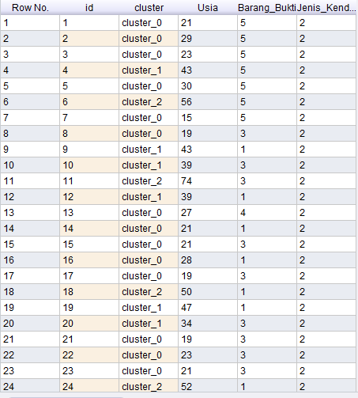
Keterangan: Cluster_ 0 = C1
Cluster_1 = C2
Cluster_2 = C3
Dengan root cluster sebagai berikut :
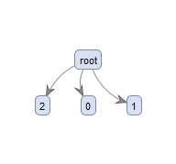

Tabel 4.19 Root cluster
Cluster | Anggota Data
Cluster 1 | 1,2,3,5,7,8,13,14,15,16,17,21,22,23
Cluster 2 | 4,9,10,12,19,20
Cluster 3 | 6,11,18,24,25

Hasil clustering yang diolah dengan software RapidMiner Menghasilkan Plot View untuk masing-masing kategori data pelanggaran lalu lintas, didapatkan 3 cluster dengan hasil sebagai berikut :
    - Pelanggar yang berada di cluster_0 sebanyak 14 orang atau 56% dari 25 data pelanggararan lalu lintas dikota gorontalo berpotensi tinggi.
    - Pelanggar yang berada dikelompok cluster_1 sebanyak 6 orang atau 24% dari 25 data pelanggaran lalu lintas kota gorontalo dengan potensi sedang
    - Pelanggar yang dikelompok cluster_2 yaitu sebanyak 5 orang 20% dari 25 data pelanggaran lalu lintas dengan potensi sangat kecil.

Model K-Means Clustering
Gambar 4.2 Model K-Means

Hasil Pengembangan Sistem

Use Case Diagram Admin
Gambar 4.2 Use Case Diagram Admin

Activity Diagram

Activity Diagram Login Admin
Gambar 4.3 Activity Diagram Untuk Login Admin

Activity Diagram User
Gambar 4.4 Activity Diagram user

Activity Diagram Periode
Gambar 4.5 Activity Diagram Periode

Activity Diagram Barang Bukti
Gambar 4.6 Activity Barang Bukti

Activity Diagram Kriteria
Gambar 4.7 Activity Diagram Kriteria

Activity Diagram Dataset Alternatif
Gambar 4.8 Activity Diagram Datase Alternatif

Activity Diagram Dataset Nilai Alternatif
Gambar 4.9 Activity Diagram Nilai Alternatif

Activity Diagram Perhitungan
Gambar 4.10 Activity Diagram Perhitungan

Sequance Diagram

Sequance Diagram Untuk Login
Gambar 4.11 Sequance Diagram Untuk Login Admin

Sequence Diagram Untuk User
Gambar 4.12 Sequance Diagram Untuk User

Sequence Diagram Untuk Periode
Gambar 4.13 Sequence Diagram Untuk Periode

Sequence Diagram Untuk Barang Bukti
Gambar 4.14 Sequence Diagram Untuk Barang Bukti

Sequence Diagram Untuk Kriteria
Gambar 4.15 Sequence Diagram Untuk Kriteria

Sequence Diagram Untuk Dataset
Gambar 4.16 Sequence Diagram Untuk Dataset

Sequence Diagram Untuk Perhitungan
Gambar 4.17 Sequence Diagram Untuk Perhitungan

Arsitektur Sistem Penerapan Algoritma K-Means Clustering Untuk Data Pelanggaran Lalu Lintas
Sistem Penerapan Algoritma K-Means Clustering Untuk Data Pelanggaran Lalu Lintas menggunakan jaringan client server. Sedangkan spesifikasi hardware dan software yang direkomendasikan yaitu:
- Processor : Intel Celeron – Intel Core i7
- RAM : 1 GB
- VGA : 1024 pixel
- Harddisk : 250GB
- Operating System : Windows 7 - Windows 10
- Tools : Notepad++, Xampp, Google Crome

Interface Desain Mekanisme User
Tabel 4.18 Mekanisme User
User | Kategori | Akses Input | Akses Output
Admin | Administrator | All | All
Kasat Lantas | Kasat Lantas | - | Hasil Clustering

Interface Design Mekanisme Navigasi
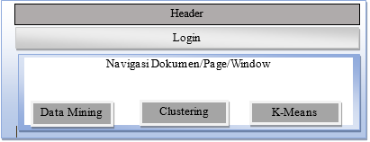
Gambar 4.18 Mekanisme Navigasi

Design Input

Design Input Login Admin
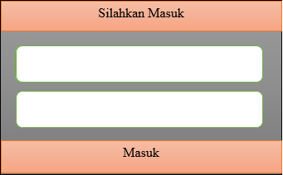
Gambar 4.19 Interface Login Admin

Desain Input Dataset Alternatif
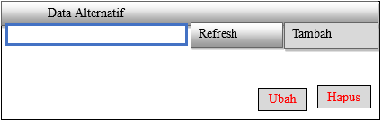
Gambar 4.13 Desain Input Dataset Alternatif

Desain Input Dataset Nilai Alternatif
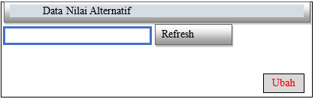
Gambar 4.14 Desain input Dataset Nilai Alternatif

    - Desain Input Dataset Perhitungan
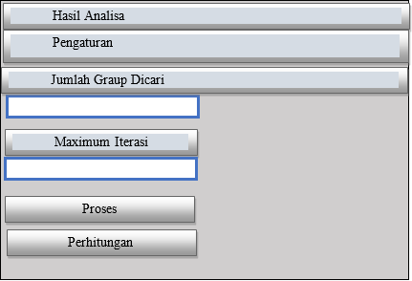
Gambar 4.15 Desain input Data Perhitungan

Interface Output
Tabel 4.19 Desain Output
Iterasi
Objek | Usia | Barang Bukti | Jenis Kendaraan | Cluster 1 | Cluster 2 | Cluster 3 | Keterangan  Cluster
Iklas | 99 | 99 | 99 | 99,9 | 99,9 | 99,9 | C1
Sutrisno DRS | 99 | 99 | 99 | 99,9 | 99,9 | 99,9 | C3

Data Desain
Data yang diperoleh pada sistem Penerapan Algoritma K-Means Untuk Data Pelanggaran Lalu Lintas Kota Gorontalo ini Menggunakan format
- Notepad (txt) sebagai tempat penyimpanan eksternalnya
- Dataset Mysql server untuk mengolah dan menyimpan data
- Keduanya dihunbungkan dan dimanipulasi dengan teknik disconnected data

Desain Struktur Data

Struktur Data User
Tabel 4.20 Struktur Data User
Nama : tb_user
Type :Master
Primary Key : id
Forigen Key : -
Media : Harddisk
Fungsi : Merupakan Data user
Struktur Data : -
No | Field | Type | Size | Range | Keterangan
1 | Username | varchar | 50 | 100 | username
2 | Password | varchar | 50 | 100 | password
3 | Nama_lengkap | varchar | 50 | 100 | Nama_lengkap
4 | Sts_blokir | Enum(‘Y’,’T’) | - | - | Sts_blokir
5 | Level | Enum(‘admin’,’user’) | - | - | level

Struktur Data Periode
Tabel 4.21 Struktur Data Periode
Nama : tb_periode
Type : Master
Primary Key : Id_periode
Forigen Key : -
Media : Harddisk
Fungsi : Merupakan data periode
Struktur Data : -
No | Field | Type | Size | Range | Keterangan
1 | Idperiode | Int | 5 | 10 | Idperiode
2 | namaperiode | Varchar | 5 | 10 | namaperiode
3 | Stat_aktf | Enum (‘y’,’t’) | - | - | Stat_aktf

Struktur Data Barang Bukti
Tabel 4.22 Data Barang Bukti
Nama : tb_barangbukti
Type : Master
Primary Key : id_barangbukti
Forigen Key : -
Media : Harddisk
Fungsi : Merupakan Data Barang Bukti
Struktur Data : -
No | Field | Type | Size | Range | Keterangan
1 | Id_barangbukti | Int | 10 | 100 | Id_barangbukti
2 | nm_barangbukti | Varchar | 50 | 100 | nm_barangbukti

Struktur Data Kriteria
Tabel 4.23 Struktur Data Kriteria
Nama : tb_kriteria
Type : Master
Primary Key : Id_dkriteria
Forigen Key : -
Media : Harddisk
Fungsi : Merupakan data kriteria
Struktur Data : -
No | Field | Type | Size | Range | Keterangan
1 | Id_kriteria | Int | 5 | 11 | Id_kriteria
2 | Kode_kriteria | Varchar | 5 | 16 | Kode_kriteria
3 | Nama_kriteria | Varchar | 50 | 100 | Nama_kriteria

Struktur Data Alternatif
Tabel 4.24 Struktur Data Alternatif
Nama : tb_alternatif
Type :Transaksi
Primary Key : Id_alternatif
Forigen Key : -
Media : Harddisk
Fungsi : Merupakan Data Alternatif
Struktur Data : -
No | Field | Type | Size | Range | Keterangan
1 | Id_ alternatif | Integer | 5 | 11 | Id_ alternatif
2 | Kode_alternatif | Varchar | 5 | 10 | Kode_alternatif
3 | Nama_alternatif | Varchar | 50 | 100 | Nama_alternatif
4 | Keterangan | Varchar | 100 | 255 | Keterangan
5 | Centroid | Varchar | 5 | 16 | Centroid
6 | Idperiode | Integer | 1 | 5 | Idperiode
7 | Id_barangbukti | Integer | 1 | 5 | Id_barangbukti

Struktur Data Rel_Alternatif
Tabel 4.25 Data Rel_Alternatif
Nama : tb_ rel_alternatif
Type :Transaksi
Primary Key : Id_ rel_alternatif
Forigen Key : -
Media : Harddisk
Fungsi : Merupakan Data rel_alternatif
Struktur Data : -
No | Field | Type |  | Size | Range | Keterangan
1 | ID |  | Int | 5 | 11 | ID
2 | Id_ rel_alternatif |  | Int | 5 | 11 | Id_ rel_alternatif
3 | Id_kriteria |  | Int | 5 | 11 | Id_kriteria
4 | nilai |  | double | - | - | nilai

Relasi Tabel
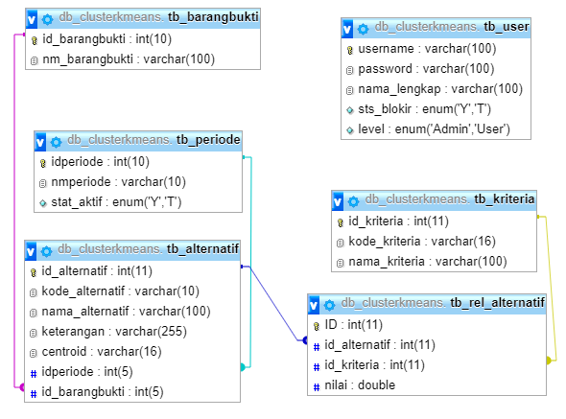
Gambar 4.16 Relasi Tabel

Program Design
Tabel 4.26 Hasil Desain Sistem
Class / Type | Attributes[Type] | Methods[Events/or Type
Menu Index | Login[Menu] | Login[Click]
 | Selamatdatang[menu] | Selamatdatang[view]
Menu Login | UserName[TextBox] | UserName[TextBox]
 | Password[TextBox] | Password[TextBox]
 | Login[Button] | Login[Button]
Menu Home | K-Means[Menu] | K-Means[Click]
 | User[Menu] | User[Click]
 | Periode[Menu] | Periode[Click]
 | Wilayah[Menu] | Wilayah[Click]
 | kriteria[Menu] | kriteria[Click]
 | Dataset[Menu] | Dataset[Click]
 | Perhitungan[Menu] | Perhitungan[Click]
 | Informasi[Menu] | Informasi[Click]
 | Logout[Menu] | Logout[Click]
Menu K-Means | K-Means[Menu] | K-Means[View]
Menu User | Input[TextBoxt] | Input[Click]
 | Tambah[Buton] | Tambah[Click]
 | Refresh[Buton] | Refresh[Click]
 | Aksi[Buton] | Aksi[Click]
Menu Periode | Input[TextBoxt] | Input[Click]
Menu Periode | Tambah[Buton] | Tambah[Click]
 | Refresh[Buton] | Refresh[Click]
 | Aksi[Buton] | Aksi[Click]
Menu Wilayah | Input[TextBoxt] | Input[Click]
Class / Type | Attributes[Type] | Methods[Events/or Type
 | Tambah[Buton] | Tambah[Click]
 | Refresh[Buton] | Refresh[Click]
 | Ubah[Buton] | Ubah [Click]
 | Hapus[Buton] | Hapus [Click]
Menu Kriteria | Input[TextBoxt] | Input[Click]
 | Tambah[Buton] | Tambah[Click]
 | Refresh[Buton] | Refresh[Click]
 | Ubah[Buton] | Ubah [Click]
 | Hapus[Buton] | Hapus [Click]
Menu Dataset Alternatif | Input[TextBoxt] | Input[Click]
 | Tambah[Buton] | Tambah[Click]
 | Refresh[Buton] | Refresh[Click]
 | Ubah[Buton] | Ubah [Click]
 | Hapus[Buton] | Hapus [Click]
Menu Dataset Nilai Alternatif | Input[TextBoxt] | Input[Click]
 | Tambah[Buton] | Tambah[Click]
 | Refresh[Buton] | Refresh[Click]
 | Ubah[Buton] | Ubah [Click]
Menu Perhitungan | Jumlah Cluster[TextBox] | Input Cluster[Click]
 | Maximum Iterasi[TextBox] | Maximum Iterasi[Click]
 | Proses[Buton] | Proses[Click]
 | Perhitungan[Buton] | Perhitungan[Click]
Menu Informasi | Informasi[menu] | Informasi[view]

Hasil Konstruksi Sistem
Pada konstruksi sistem,hasil dari analisis dan desain sistem kemudian diterjemahkan kekonstruksi sistem/sofware dengan menggunakan bahasa pemogtraman PHP. Adapun alat bantu yang digunakan pada tahap ini adalah :
- PHP Untuk pemogramannya
- Mysql untuk databasenya
- Notepad++ untuk Editor Webnya

Kode Program untuk pengujian WhiteBox
require_once 'functions.php'; ..................................................................................1
if($mod=='periode_tambah'){ ..................................................................................2
$nmperiode = $_POST['nmperiode']; ......................................................3
if($nmperiode==''){ ..................................................................................4
print_msg("Nama Periode tidak boleh kosong!"); ................................5
}else { ..............................................................................................................6
$db->query("INSERT INTO tb_periode (nmperiode) .........................7
VALUES ('$nmperiode')"); ................................................................ 7
}else if ($mod=='periode_ubah'){ .....................................................................8
$kode_periode = $_POST['kode_periode']; ................................................... 9
$nama_periode = $_POST['nama_periode']; ............................................9
if($kode_periode=='' || $nama_periode==''){ ................................................10
print_msg("Field tidak boleh kosong!"); .............................................11
} else{..................................................................................................................12
$db->query("UPDATE tb_periode SET nmperiode='$nama_periode' WHERE idperiode='$_GET[ID]'"); ......................................................................13
redirect_js("index.php?m=periode"); ........................................................13
}
} else if($act=='periode_aktif'){ ..................................................................14
$db->query("UPDATE tb_periode SET stat_aktif='Y'
WHERE idperiode='$_GET[ID]'"); ................................................................15
} else if($act=='periode_tidak aktif'){ ............................................................16
$db->query("UPDATE tb_periode SET stat_aktif='T'
WHERE idperiode<>'$_GET[ID]'"); ...............................................................17
header("location:index.php?m=periode"); ...................................................18
}

Flowchart Program Untuk pengujian White Box
Gambar 4.17 Flowchart Program Untuk pengujian White Box

Flowgraph Untuk pengujian White Box

Gambar 4.18 Flowgraph Untuk Pengujian WhiteBox

Perhitungan CC pada Pengujian White Box
Dari Hasil Flowgraph tersebut, didapatkan :
Diketahui :
Region (R)= 7
Node (N)= 18
Edge (E) = 23
Predicate Node (P)= 6
Rumus : V(G) = (E-N)+2
Atau V(G) = P+1
Penyelesaian :
V (G) = E – N + 2
= 23 – 18 + 2 = 7
V (G) = P + 1
= 6 +1
= 7
CC = R1,R2,R3,R4,R5,R6,R7

Path pada Pengujian White Box
Tabel 4.27 Path Pengujian White Box
NO | PATH | KETERANGAN
1 | 1-2-3-4-5-7-18 | Ok
2 | 1-2-3-4-6-7-18 | Ok
3 | 1-2-8-9-10-11-13-18 | Ok
4 | 1-2-8-9-10-12-13-18 | Ok
5 | 1-2-8-14-15-18 | Ok
6 | 1-2-8-14-15-16-17-16-17-18 | Ok
7 | 1-2-8-14-15-16-17-18 | Ok

Hasil Pengujian Black Box
Tabel 4.28 Pengujian Black Box
No | Input/Event | Fungsi | Hasil | Hasil
1 | Login | Login dengan menginput username dan password lalu enter | - Jika username dan password salah maka ulangi  - Jika username dan password benar maka akan masuk ke window utama | Sesuai
2 | Menu Utama | Menampilkan Halaman Utama | Halaman Utama tampil dan aktif | Sesuai
3 | Menu User | Menampikan Halaman user | Halaman User tampil dan aktif | Sesuai
4 | Menu Periode | Menampilkan Halaman Penginputan Periode | Halaman penginputan Periode tampil dan aktif | Sesuai
5 | Menu Barang Bukti | Menampikan Halaman penginputan Barang Bukti | Halaman Penginputan Barang Bukti tampil dan aktif | Sesuai
6 | Menu Kriteria | Menampilkan halaman Penginputan data Kriteria | Halaman Penginputan Data Kriteri tampil dan aktif | Sesuai
7 | Menu Dataset Alternatif | Menampilkan Halaman Dataset Alternatif | Halaman Dataset Alternatif tampil dan aktif | Sesuai
7 | Menu Dataset Nilai Alternatif | Menampilkan Halaman Dataset Nilai Alternatif | Halaman Dataset Nilai Alternatif tampil dan aktif | Sesuai
8 | Menu Perhitungan | Menampilkan Halaman perhitungan | Halaman perhitungan tampil dan aktif | Sesuai
9 | Menu informasi | Menampilkan Halaman informasi | Halaman informasi tampil dan aktif | Sesuai
10 | Menu Logout | Keluar Dari halaman utama | Halaman Login tampil dan aktif | Sesuai

BAB V

PEMBAHASAN

Pembahasan Model
Setelah di lakukan pengujian metode pada bab IV maka didapatkan hasil Cluster dengan melakukan uji coba untuk Pengelompokan data Pelanggaran lalu lintas dengan menggunakan Algoritma K-Means Clustering.
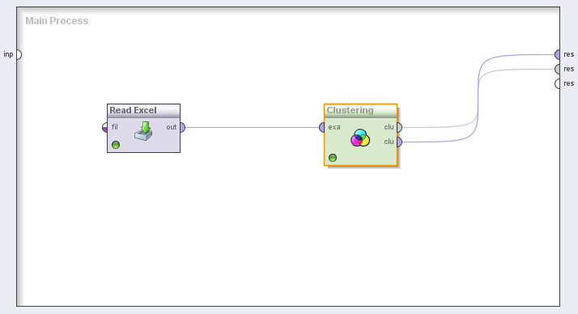
Gambar 5.1 Proses Pemodelan K-Means Clustering
Merupakan pemodelan yang digunakan untuk mengelompokkan data pelanggaran lalu lintas Kota Gorontalo dengan RapidMiner. berikut hasil pengelompokkan :
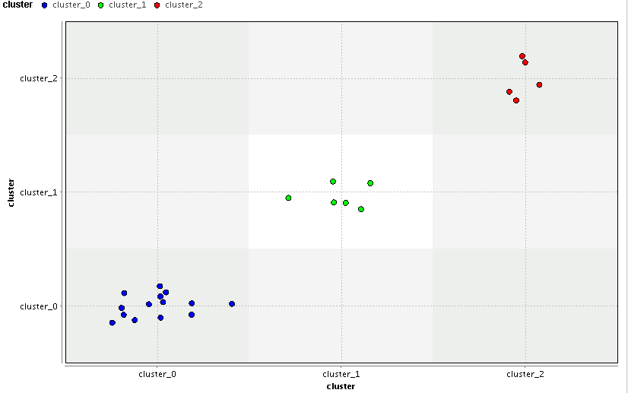
Gambar 5.2 Hasil Pemodelan K-means Clustering
Hasil pemodelan yang diperoleh seperti pada gambar diatas menunjukakan kelompok tiap-tiap cluster yang digunakan dengan keterangan cluster_0 = cluster 1, cluster_1= cluster_2, cluster 2 = cluster 3, berikut tampilan Pie pada Chart.
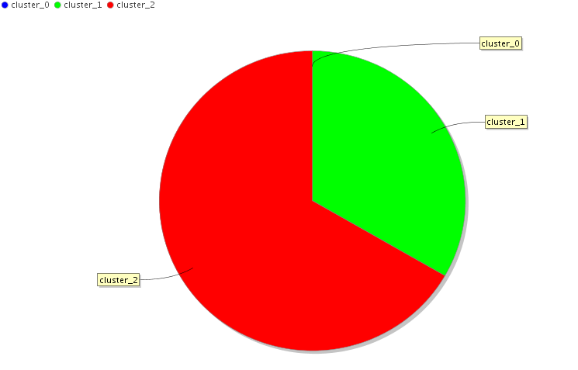
Gambar 5.3 Tampilan Pie pada Chart untuk Nilai Maximum
Pada tampilan Gambar 5.3 dapat diketahui bahwa pada pengujian K-means Clustering untuk data pelanggaran Lalu lintas Kota Gorontalo menggunakan RapidMiner dengan hasil nilai maximum didapatkan pada cluster ke 3 maka dari itu penerapan metode k-means clustering layak untuk digunakan dalam pengelompokkan data pelanggaran Berat, sedang, ringan.

Pembahasan Sistem
Berikut adalah hasil tampilan sistem Penerapan Algoritma K-Means Clustering Untuk Data Pelanggaran Lalu Lintas Kota Gorontalo.

Hasil Tampilan Window Sistem
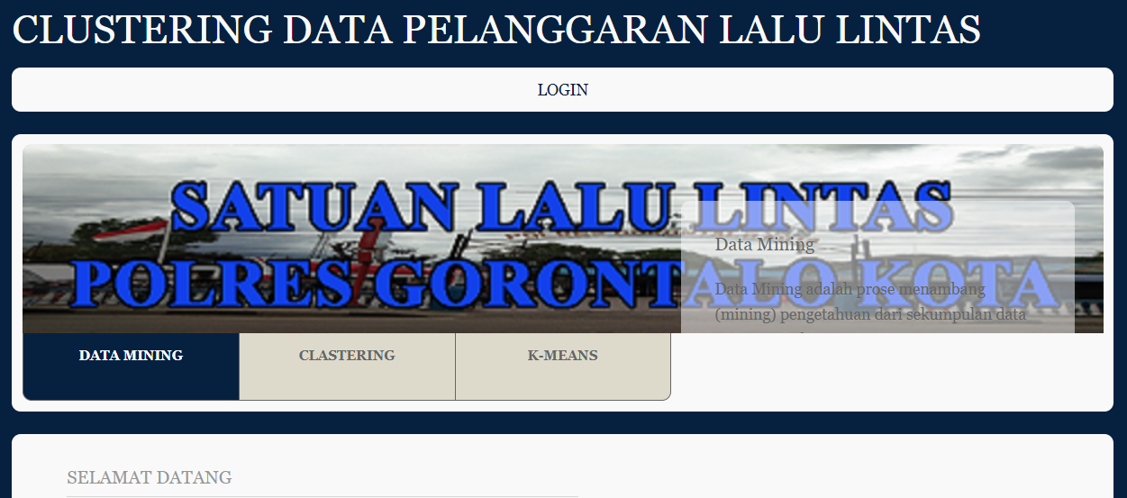
Gambar 5.3 Tampilan Window Sistem
Gambar 5.1 Merupakan tampilan window sistem yang digunakan oleh pengguna sebagai tampilan pertama pada sistem yang digunakan. Atribut yang berada ditampilan awal yaitu tentang Data mining, Clustering, K-Means. Kemudian Tahap Selanjutnya klik login untuk masuk pada menu tampilan berikutnya.

Hasil Tampilan Window Login Admin
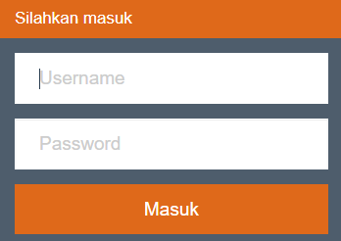
Gambar 5.4 Tampilan Window Login Admin
Gambar 5.2 merupakan tampilan window login admin yang digunakan untuk masuk kehalaman selanjutnya dengan memasukkan username dan password pengguna sistem tersebut setelah itu klik button masuk.

Hasil Tampilan Window Home
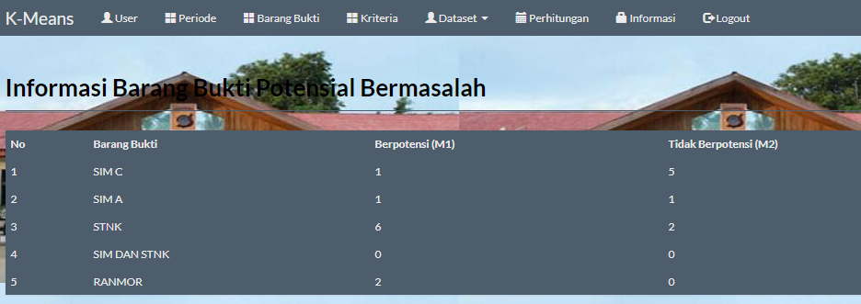
Gambar 5.5 Tampilan Window Home
Gambar diatas merupakan halaman yang akan ditampilkan setelah berhasil melakukan login terlebih dahulu, tampilan window home memiliki beberapa menu yaitu menu awal K-Means tentang informasi barang bukti potensial bermasalah, menu user, menu kriteria, menu priode, menu barang bukti, menu dataset pada menu ini memiliki 2 atribut, yaitu alternatif dan nilai alternatif, kemudian perhitungan, informasi dan terakhir menu logout untuk keluar dari tampilan window home.

Hasil Tampilan Window Input Data User
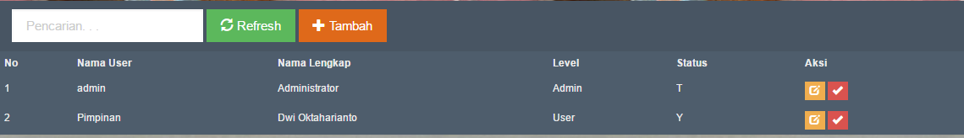
Gambar 5.6 Tampilan Window Input Data user
Pada gambar 5.4 merupakan halaman data user yang digunakan oleh admin untuk menginput username dan password, admin harus mengisi data yang sesuai agar bisa digunakan saat masuk pada sistem yang akan digunakan. jika data sudah berhasil diinput akan seperti gambar diatas, jika admin ingin melakukan perubahan pada data bisa digunakan tombol pada aksi yaitu button ubah atau bisa langsung menghapus data sebelumnya kemudain melakukan penginputan kembali dengan klik tombol tambah setealh itu simpan data. Jika admin ingin melakukan pencarian nama secara langsung klik pada textbox kemudian tuliskan nama yang akan dicari maka akan muncul secara langsung tanpa harus mengkursor data dari atas sampe bawah. Pada data user bisa dilakukan pemblokiran/unblokir data yang sudah tidak akan digunakan lagi. Setelah melakukan pemblokiran akan menampilkan status Y dan T untuk status unblokir data.

Hasil Tampilan Window Input Data periode
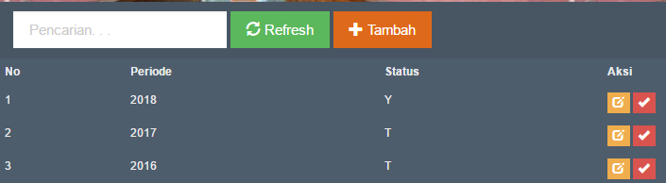Gambar 5.7 Tampilan Window Input Data Periode
Pada tampilan diatas merupakan halaman input data periode yang digunakan admin untuk menginput data yang akan klasifikasi, jika data yang diinput sudah banyak dan ingin melakukan pencarian periode secara cepat bisa mengklik textbox menuliskan perode untuk pencarian daftar data yang sudah diinput sebelumnya, didalam tampilan ini terdapat aksi yang berfungsi untuk mengubah dan mengaktifkan atau tidak aktif pada periode tertentu.

Hasil Tampilan Window Input Data Barang Bukti
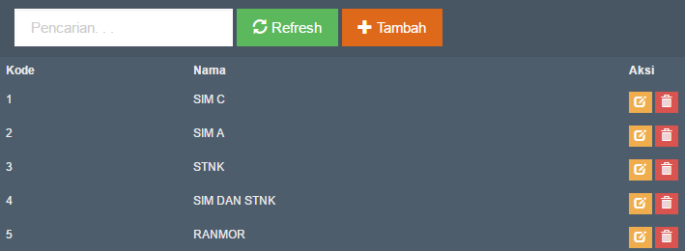
Gambar 5.8 Tampilan Window Input Data Barang Bukti
Tampilan input pada gambar diatas merupakan tampilan penginputan data barang bukti yang diguanakan admin untuk mengisi data yang akan diklasifikasikan sesuai pelanggaran lalu lintas yang dilakukan para pengemudi pengguna jalan, jika ingin melakukan pencarian data secara cepat bisa langsung menginput nama pada textbox kemudian data tersebut akan muncul, dan apabila sudah melakukan penginputan data tidak sesuai/salah bisa menggunakan aksi yang berfungsi untuk mengubah data atau bisa menghapus data secara langsung.

Hasil Tampilan Window Input Data Kriteria
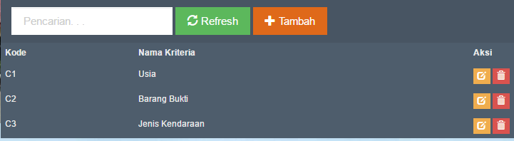
Gambar 5.9 Tampilan Window Input Data Kriteria
Gambar 5.7 merupakan tampilan penginputan data kriteria untuk memasukan data centroid pada data yang akan dikalisfikasi sesuai barang bukti yang ada pada gambar 5.6, jika data yang dimasukkan terdapat kesalahan bisa menggunakn aksi ubah atau bisa langsung menghapus data yang sudah berhasil diinput.

Hasil Tampilan Window Input Dataset Alternatif
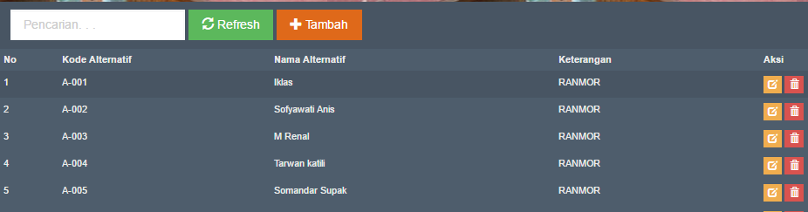
Gambar 5.10 Tampilan Window Input Dataset Alternatif
Tampilan gambar diatas merupakan tampilan input dataset alternatif yang digunakan admin untuk menginput data-data yang akan diklasifikasi sesuai pelanggaran yang dilakukan oleh para pengendara seperti pelanggaran yang ada pada gambar 5.6, data centoid yang digunakan C1, C2, C3 seperti pada data kriteria, data yang akan diinput meliputi : kode alternatif, nama alternatif, keterangan, kemudian bila ada kesalahan penginputan bisa dilakukan aksi ubah atau jika ada data yang tidak akan digunakan bisa langsung melakukan aksi hapus data.

Hasil Tampilan Window Input Dataset Nilai Alternatif
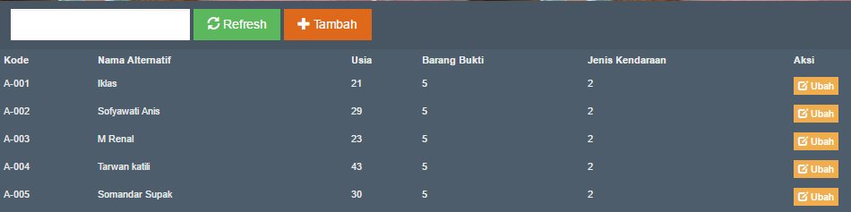
Gambar 5.11 Tampilan Window Input Dataset Nilai Alternatif
Pada gambar diatas merupakan halaman yang akan ditampilkan sebagai penginputan data yang akan dilakukan oleh admin, data sesuai dengan isi dari dataset alternatif, tetapi data yang sudah masuk dinilai allternatif sudah berbentuk angka atau disebut konversi data dari kata menjadi angka yang akan dihitung pada setiap cluster yang akan menghasilkan klasifikasi/kelompok data pada masing-masing sesuai barang bukti yang dilanggar oleh pengguna jalur lalu litas yang ada dikota gorontalo.

Hasil Tampilan Window perhitungan
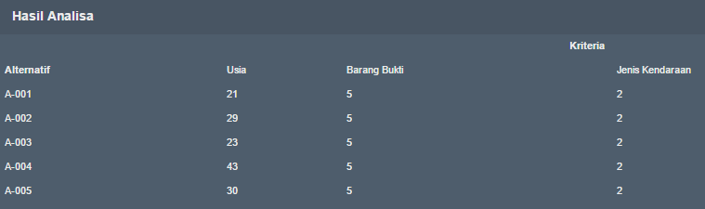
Gambar 5.12 Tampilan Window perhitungan
Halaman gambar 5.10 merupakan hasil analisa dari perhitungan yang sudah diinput oleh admin, data yang dihitung yaitu data yang sudah dikonvesi dalam bentuk angka hingga menghasilkan angka kriteria masing-masing setiap data yang diinput. Selanjutnya tampilan yang berada dibawah hasil analisa

Tampilan jumlah Group
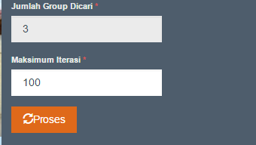
Gambar 5.13 Tampilan Window jumlah Group
Pada tampilan halaman ini merupakan perintah untuk memasukan jumlah group yang akan dicaridan memasukkan jumlah maksimum iterasi hingga mendapatkan hasil nilai iterasi pada klasifikasi data yang sudah diinput sebelumnya.

Tampilan Hasil Perhitungan
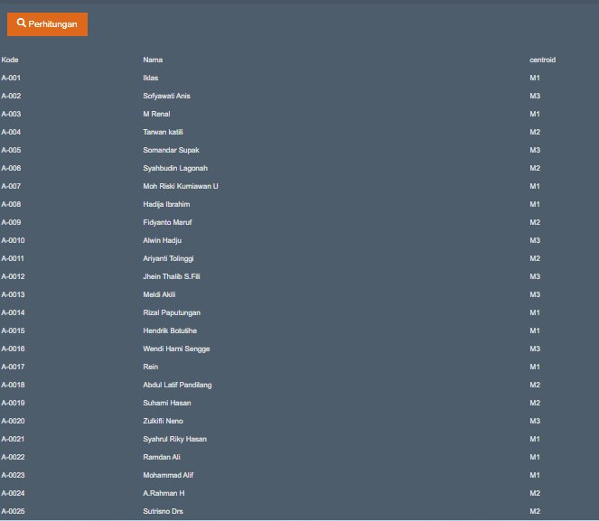
Gambar 5.14 Tampilan Hasil perhitungan
Gambar 5.12 merupakan tampilan yang muncul setelah mengklik tombol proses yang ada pada tampilan gambar 5.11, selah halaman tampil maka tahap selanjutnya yaitu mengklik tombol perhitungan pada tampilan halaman hasil diatas.

Tampilan perhitungan Iterasi 1
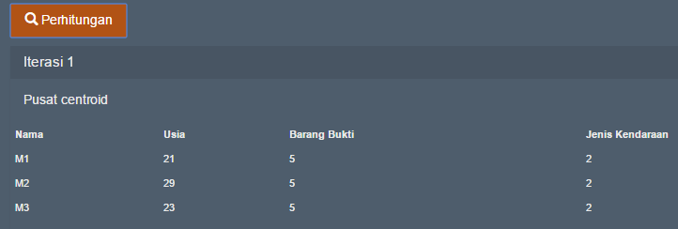
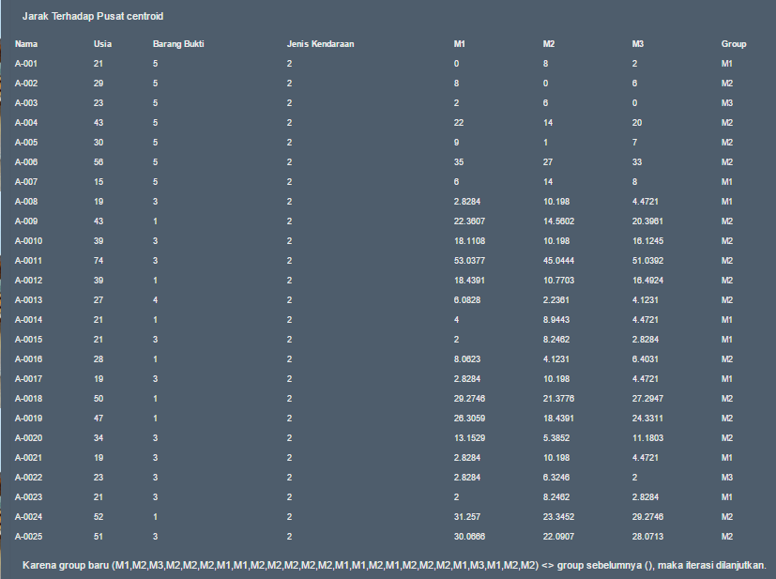
Gambar 5.15 Tampilan Hasil Iterasi 1
Setelah melakukan proses perhitungan pada gambar 5.12 kemudian tahap selanjutnya akan menampilkan hasil iterasi 1 dengan pusat centroid yang sudah dipilih. Karena proses gruop baru (M1, M2, M3, M2, M2, M2, M1, M1, M2, M2, M2, M2, M2, M1, M1, M2, M1, M2, M2, M2, M1, M3, M2, M2) <> graup sebelumnya(), maka iterasi dilanjutkan.

Tampilan Perhitungan Iterasi 2
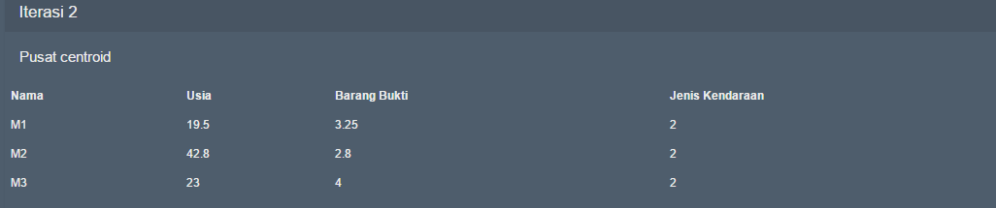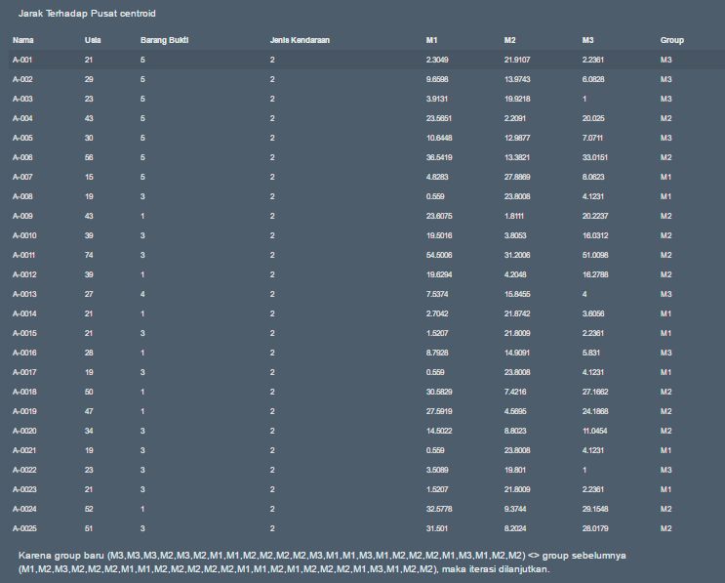
Gambar 5.16 Tampilan Hasil Iterasi 2
Proses iterasi ke 2 setelah iterasi , karena jumlah group baru (M3,M3, M3, M2, M3, M2, M1, M1, M2, M2, M2, M2, M3, M1, M1, M2, M2, M2, M1, M1, M2, M2) < > group sebelumnya (M1, M2, M3, M2, M2, M2, M1, M1, M2, M2, M2, M2, M2, M1, M1, M2, M1, M2, M2, M2, M1, M3, M2, M2) maka iterasi dilanjutkan.

Tampilan perhitungan Iterasi 3
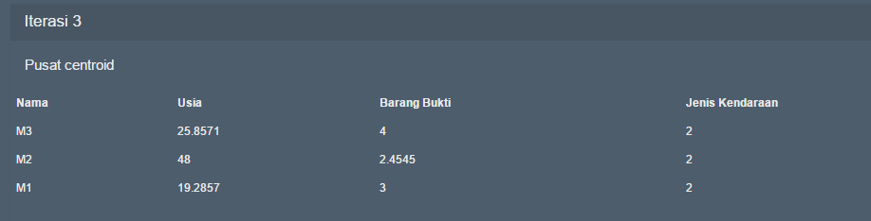
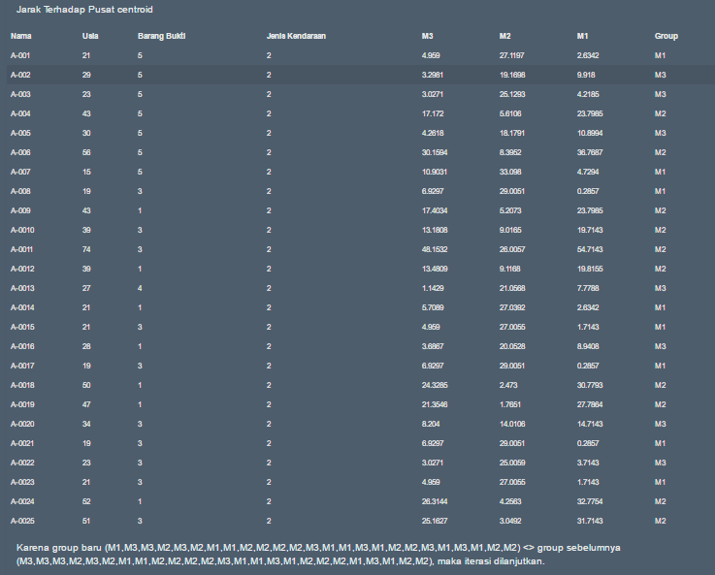
Gambar 5.17 Tampilan Hasil Iterasi 3
Hasil iterasi 3 pada gambar 5.15 menampilkan jumlah group baru (M1, M3, M3, M2, M3, M2, M1, M1, M2, M2, M2, M2, M3, M1, M1, M3, M1, M2, M2, M3, M1, M3, M1, M2, M2) < > group sebelumnya (M3,M3,M3,M2,M3, M2,M1,M1,M2,M2,M2,M2,M3,M1,M1,M2,M2,M2,M1,M1,M2,M2) maka iterasi dilanjutkan.

Tampilan perhitungan Iterasi 4
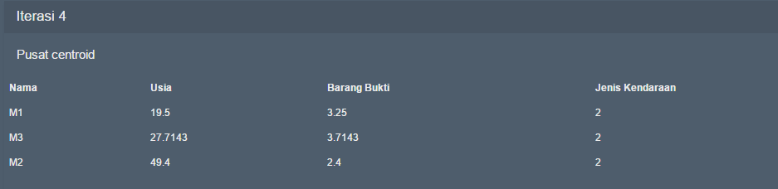
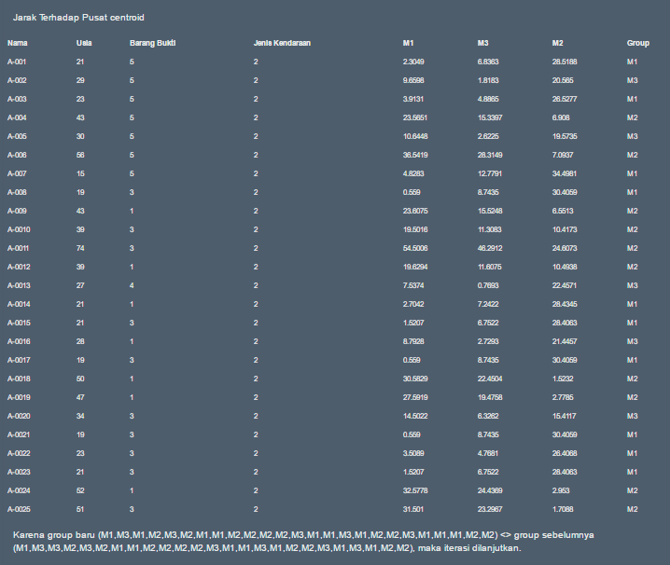
Gambar 5.18 Tampilan Hasil Iterasi 4
Hasil iterasi 4 pada gambar 5.16 menampilkan jumlah group baru (M1, M3, M1, M2, M3, M2, M1, M1, M2, M2, M2, M2, M3, M1, M1, M3, M1, M2, M2, M3, M1, M1, M1, M2, M2) < > group sebelumnya (M1, M3, M3, M2, M3, M2, M1, M1, M2, M2, M2, M2, M3, M1, M1, M3, M1, M2, M2, M3, M1, M3, M1, M2, M2) maka iterasi dilanjutkan.

Tampilan perhitungan Iterasi 5
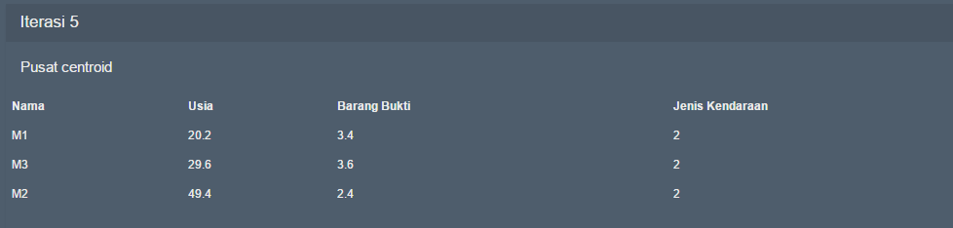
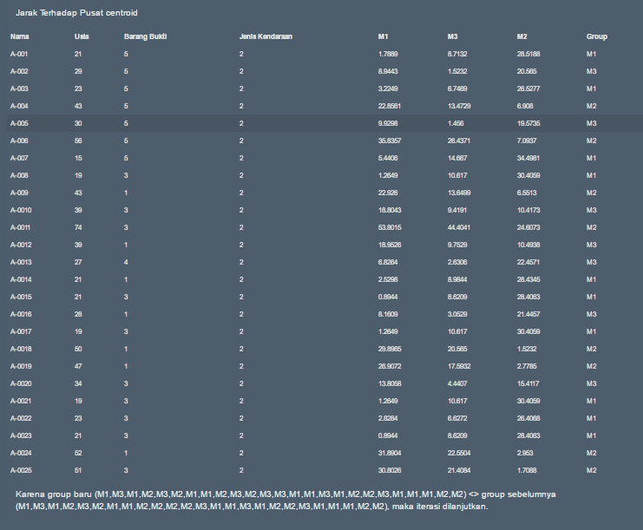
Gambar 5.19 Tampilan Hasil Iterasi 5
Hasil iterasi 5 pada gambar 5.17 menampilkan jumlah group baru (M1, M3, M1, M2, M3, M2, M1, M1, M2, M3, M2, M3, M3, M1, M1, M3, M1, M2, M2, M3, M1, M1, M1, M2, M2) < > group sebelumnya (M1, M3, M1, M2, M3, M2, M1, M1, M2, M2, M2, M2, M3, M1, M1, M3, M1, M2, M2, M3, M1, M1, M1, M2, M2) maka iterasi dilanjutkan.

Tampilan perhitungan Iterasi 6
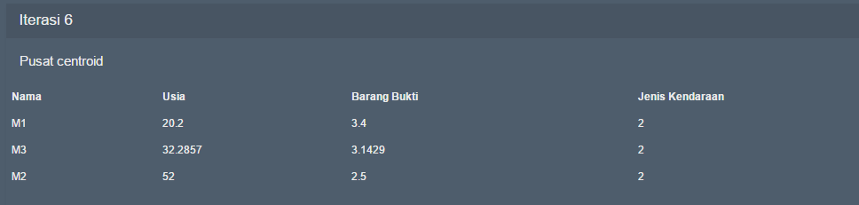
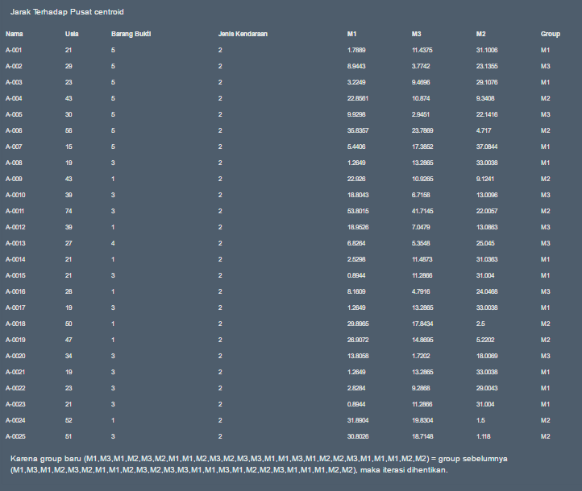
Gambar 5.20 Tampilan Hasil Iterasi 6
Hasil iterasi 6 pada gambar 5.18 menampilkan jumlah group baru (M1, M3, M1, M2, M3, M2, M1, M1, M2, M3, M2, M3, M3, M1, M1, M3, M1, M2, M2, M3, M1, M1, M1, M2, M2) = group sebelumnya (M1, M3, M1, M2, M3, M2, M1, M1, M2, M3, M2, M3, M3, M1, M1, M3, M1, M2, M2, M3, M1, M1, M1, M2, M2) maka iterasi dihentikan.

Tampilan Window Hasil Analisa Clustering
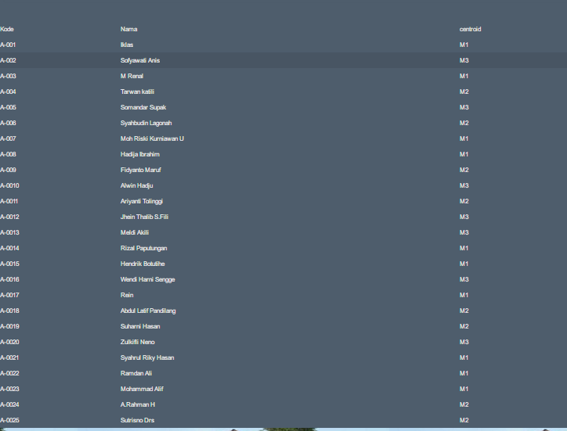
Gambar 5.21 Tampilan Window Hasil Analisa Clustering
Pada tampilan halaman akhir pada proses perhitungan hasil analisa clustering data yang sudah terklasifikasi sesuai dengan perhitungan dengan menghasilkan 6 iterasi pada proses perhitungan menggunakan metode K-Means Clustering pada data pelanggaran lalu lintas Kota Gorontalo.

BAB VI

KESIMPULAN DAN SARAN

Kesimpulan
Berdasarkan hasil penelitian yang dilakukan pada Satuan Lalu Lintas Kota Gorontalo yang telah diuraikan sebelumnya, maka dapat ditarik suatu kesimpulan bahwa Algoritma K-Means Clustering dalam mengelompokkan Data Pelanggaran dengan tiga cluster dapat diperoleh jumlah pelanggaran berat, sedang, ringan, sehingga pihak Satuan Lalu Lintas Polres Gorontalo Kota dapat mengantisipasi pelanggaran yang terjadi agar tidak terjadi peningkatan yang berkelanjutan. Metode clustering dapat digunakan untuk membantu pihak kepolisian dalam melakukan pengelompokkan pelanggaran lalu lintas. Berdasarkan hasil perbandingan dengan Software terdapat sedikit perbedaan yang hasil manual cluster 0 berjumlah 10, cluster 1 berjumlah 8, dan cluster 2 berjumlah 7 sedangkan hasil dari softwarenya cluster 0 berjumlah 14, cluster 1 berjumlah 6 dan cluster 2 berjumlah 5.

Saran
Setelah melakukan Penelitian dan Perancangan aplikasi Mengelompokan Data Pelanggaran Lalu Lintas Kota Gorontalo dengan Menggukan Metode K-Means Clustering, ada beberapa saran yang perlu diperhatikan untuk mencapai tujuan yang diharapkan, yaitu sebagai berikut :
- Agar penelitian ini dapat di konfigurasikan Algoritma komputasi dan Perlu dilakukan eksperimen terhadap algoritma lain untuk mendapatkan hasil Clustering yang lebih baik lagi.
- Penulis mengharapkan agar dilakukan penambahan data set dan pusat klaster agar hasil klastering lebih banyak.

DAFTAR PUSTAKA
[1] vera helen Simbolon, “JOM FISIP Vol. 3 No. 2 – Oktober 2016,” vol. 3, no. 2, pp. 1–10, 2005.
[2] M. Mukhlis R, SH. and M. Erdiansyah, SH., “Peranan Kepolisian Satuan Lalu Lintas Dalam Menangani Tingginya Tingkat Pelanggaran Lalu Lintas Oleh Kendaraan Bermotor Diwilayah Hukum Polisi Resort Kuantan Singingi,” J. Chem. Inf. Model., vol. 53, no. 9, pp. 1689–1699, 2013.
[3] N. Ramadhani, A. F. Rahman, and D. Riskiyati, “Aplikasi Cluster Data Perkara Lalu Lintas Mingguan,” Link, vol. 26, no. 2, pp. 18–24, 2017.
[4] M. Prof. Dr. Donald A. Rumokoy, SH, MH; Henry R. Ch. Memah, SH, MH; Ronny Luntungan, SH, “Kajian Terhadap Penyelesaian Pelanggaran Peraturan Lalu Lintas,” Lex Crim., vol. V, no. 1, pp. 82–90, 2016.
[5] Santoso and Budi, Data Mining Teknik Pemanfaatan Data Untuk Keperluan Bisnis. Yogyakarta: Graha Ilmu, 2007.
[6] Kusmadewi and Purnomo, Aplikasi Logika Fuzzy Untuk Mendukung Keputusan. Yogyakarta: Graha Ilmu, 2010.
[7] F. Nasari and S. Darma, “Penerapan K-Means Clustering Pada Data Penerimaan Mahasiswa Baru,” Semin. Nas. Teknol. Inf. dan Multimed. 2015, pp. 73–78, 2015.
[8] A. P. Windarto, “Penerapan Datamining Pada Ekspor Buah-Buahan Menurut Negara Tujuan Menggunakan K-Means Clustering Method,” Techno.Com, vol. 16, no. 4, pp. 348–357, 2017.
[9] A. Salim, “Implementasi Kebijakan Penerbitan Surat Izin Mengemudi (Sim) Di Satuan Lalu Lintas Kepolisian Resort Palu,” Katalogis, vol. 5, no. 4, pp. 123–130, 2017.
[10] P. A. PURI, “Penegakan Hukum Terhadap Pelaku Pelanggaran Aturan Lalu Lintas Di Kabupaten Klaten,” 2013.
[11] Agusta and Y, “K-Means Penerapan Permasalahan Dan Metode Terkait,” Sist. Inf. dan Inform., vol. 3, pp. 46–60, 2007.
[12] KPM, R. A. Ramadhani, and e D. LiceFrense, “K-Nears Neigbours Risa Helilintar , Risky Aswi Ramadhani Siti Rochana,” Python “Belajar Pemrograman Python Dasar,” vol. 84, no. December, pp. 487–492, 2013.
[13] Kusrini, Lutfi, and E.T, Algoritma Data Mining. Yogyakarta: Andi Offset, 2009.
[14] J. K. L. Yos, S. Km, and T. Mulia, “Penerapan Data Mining Dengan Metode Klasifikasi Naïve Bayes Untuk Memprediksi Kelulusan Mahasiswa Dalam Mengikuti English Proficiency Test ( Studi Kasus : Universitas Potensi Utama ) Penerapan Data Mining Dengan Metode Klasifikasi Naïve Mengikuti English ,” no. February 2015, 2016.
[15] Astuti and E.D, Pengantar Jaringan SARAF tIRUAN. Wonosobo: Star Publishing, 2009.
[16] D. Fakhiroh and W. F. Mahmudy, “Optimasi Komposisi Pakan Sapi Perah Menggunakan Algoritma Genetika,” J. Pengemb. Teknol. Inf. dan Ilmu Komput. Univ. Brawijaya, vol. 1, no. 1, pp. 69–74, 2017.
[17] A. Bastian et al., “Penerapan Algoritma,” Jsi.Cs.Ui.Ac.Id, vol. 14, no. 1, pp. 26–32, 2009.
[18] Anne Burroughs, “5 Practical Tips to Apply Agile Methodology to Healthcare IT | True Process,” no. 1998, pp. 259–266, 2017.
[19] N. Wibisono and R. Dewantara, “Analisis Dan Perancangan Sistem Informasi Toko Untuk Mencapai Keungulan Kompetitif (Studi pada Toko Sakinah Motor Kabupaten Sukoharjo),” J. Adm. Bisnis S1 Univ. Brawijaya, vol. 47, no. 2, pp. 83–93, 2017.
[20] R. Sri, A. Rejeki, A. P. Utomo, and S. Susanti, “Unisbank,” Peranc. dan Pengaplikasian Sist. Penjualan pada “Distro Smith” Berbas. E-Commerce, vol. 16, no. 1, pp. 150–159, 2014.
[21] I. Zufria, “Pemodelan Berbasis UML ( Unified Modeling Language ) dengan Strategi Teknik Orientasi Objek User Centered Design ( UCD ) dalam Sistem Administrasi Pendidikan,” Res. Gate, no. August, 2016.
[22] H. B. I. Alfaris, C. Anam, and A. Masy’an, “Pendaftaran Santri Berbasis Web dengan menggunakan PHP dan MYSQL,” SAINTEKBU J. Sains dan Teknol., vol. 6, no. 1, pp. 23–38, 2013.
[23] H. Yuliansyah, P. Studi, T. Informatika, and U. Ahmad, “Perancangan Replikasi Basis Data Mysql Dengan Mekanisme Pengamanan Menggunakan Ssl Encryption,” J. Inform., vol. 8, no. 1, pp. 826–836, 2014.

Koding Login.Php
<?php include 'functions.php'; ?>
<!DOCTYPE html>
<html lang="en">
<head>
<meta charset="utf-8"/>
<meta http-equiv="X-UA-Compatible" content="IE=edge"/>
<meta name="viewport" content="width=device-width, initial-scale=1"/>
<meta name="robots" content="noindex, nofollow"/>
<title>LOGIN</title>
<link href=" assets/css/superhero-bootstrap.min.css" rel="stylesheet"/>
<script src="assets/js/jquery.min.js"></script>
<script src="assets/js/bootstrap.min.js"></script>
</head>
<body background='img/polres.jpg'>
<div class="container" style="margin-top: 30px;">
<center>
<br>
<b><font size='10' font color ='black'>Polres Gorontalo Kota </font></b><br></center>
<br><br>
<div class="col-md-4 col-md-offset-4">
<div class="panel panel-primary">
<div class="panel-heading">
<h3 class="panel-title">Silahkan masuk</h3>
</div>
<div class="panel-body">
<form class="form-signin" action="?act=login" method="post">
<?php if( $_POST ) include'aksi.php' ?>
<div class="form-group">
<input type="text" class="form-control input-lg" placeholder="Username" name="user" autofocus />
</div>
<div class="form-group">
<input type="password" class="form-control input-lg" placeholder="Password" name="pass" />
</div>
<button class="btn btn-lg btn-primary btn-block" type="submit">Masuk</button>
</form>
</div>
</div>
</div>
</div>
</html>

Koding Index.Php
<?php
include 'functions.php';
if(empty(@$_SESSION[login]))
header("location:login.php");
?>
<!DOCTYPE html>
<html lang="en">
<head>
<meta charset="utf-8"/>
<meta http-equiv="X-UA-Compatible" content="IE=edge"/>
<meta name="viewport" content="width=device-width, initial-scale=1"/>
<meta name="author" content="sarjanakomedi.com"/>
<link rel="icon" href="assets/images/favicon.ico"/>

<title>Pemetaan Barang Bukti Potensial Bermasalah</title>
<link href="assets/css/superhero-bootstrap.min.css" rel="stylesheet"/>
<link href="assets/css/general.css" rel="stylesheet"/>
<script src="assets/js/jquery.min.js"></script>
<script src="assets/js/bootstrap.min.js"></script>
<meta http-equiv="Content-Type" content="text/html; charset=utf-8">
<style type="text/css">
body,td,th {
font-family: Lato, "Helvetica Neue", Helvetica, Arial, sans-serif;
}
</style>
</head>
<body background='img/polres.jpg'>
<nav class="navbar navbar-default navbar-static-top">
<div class="container">
<div class="navbar-header">
<button type="button" class="navbar-toggle collapsed" data-toggle="collapse" data-target="#navbar" aria-expanded="false" aria-controls="navbar">
<span class="sr-only">Toggle navigation</span>
<span class="icon-bar"></span>
<span class="icon-bar"></span>
<span class="icon-bar"></span>
</button>
<a class="navbar-brand" href="?">K-Means</a>
</div>
<div id="navbar" class="navbar-collapse collapse">
<ul class="nav navbar-nav">
<li><a href="?m=user"><span class="glyphicon glyphicon-user"></span> User</a></li>
<li><a href="?m=periode"><span class="glyphicon glyphicon-th-large"></span> Periode</a></li>
<li><a href="?m=barangbukti"><span class="glyphicon glyphicon-th-large"></span> Barang Bukti</a></li>
<li><a href="?m=kriteria"><span class="glyphicon glyphicon-th-large"></span> Kriteria</a></li>
<li class="dropdown">
<a href="?m=alternatif" class="dropdown-toggle" data-toggle="dropdown" role="button" aria-expanded="false"><span class="glyphicon glyphicon-user"></span> Dataset <span class="caret"></span></a>
<ul class="dropdown-menu" role="menu">
<li><a href="?m=alternatif"><span class="glyphicon glyphicon-user"></span> Alternatif</a></li>
<li><a href="?m=rel_alternatif"><span class="glyphicon glyphicon-star"></span> Nilai Alternatif</a></li>
</ul>
</li>
<li><a href="?m=hitung"><span class="glyphicon glyphicon-calendar"></span> Perhitungan</a></li>
<li><a href="?m=informasi"><span class="glyphicon glyphicon-lock"></span> Informasi</a></li>
<li><a href="aksi.php?act=logout"><span class="glyphicon glyphicon-log-out"></span> Logout</a></li>
</ul>
</div>
</nav>
<div class="container">
<?php
if(file_exists($mod.'.php'))
include $mod.'.php';
else
include 'home.php';
?>
</div>
<footer class="footer bg-primary">
<div class="container">
<p>Copyright &copy; <?=date('Y')?>
<em class="pull-right"><?= date('Y');?></em></p>
</div>
</footer>
</html>

Koding Barang Bukti.Php
<div class="page-header">
<h3 class="m-0 font-weight-bold text-white"><font color='black'>Data Barang Bukti</font></h3>
</div>
<div class="panel panel-default">
<div class="panel-heading">
<form class="form-inline">
<input type="hidden" name="m" value="barangbukti" />
<div class="form-group">
<input class="form-control" type="text" placeholder="Pencarian. . ." name="q" value="<?=$_GET['q']?>" />
</div>
<div class="form-group">
<button class="btn btn-success"><span class="glyphicon glyphicon-refresh"></span><font color='black'>Refresh</font></a>
</div>
<div class="form-group">
<a class="btn btn-primary" href="?m=barangbukti_tambah"><span class="glyphicon glyphicon-plus"></span> Tambah</a>
</div>
</form>
</div>
<div class="table-responsive">
<table class="table table-bordered table-hover table-striped">
<thead>
<tr>
<th>Kode</th>
<th>Nama</th>
<th>Aksi</th>
</tr>
</thead>
<?php
$q = esc_field($_GET['q']);
$rows = $db->get_results("SELECT * FROM tb_barangbukti WHERE nm_barangbukti LIKE '%$q%' ORDER BY id_barangbukti");
$no=0;
foreach($rows as $row):?>
<tr>
<td><?=$row->id_barangbukti ?></td>
<td><?=$row->nm_barangbukti?></td>

<td>
<a class="btn btn-xs btn-warning" href="?m=barangbukti_ubah&ID=<?=$row->id_barangbukti?>"><span class="glyphicon glyphicon-edit"></span></a>
<a class="btn btn-xs btn-danger" href="aksi.php?act=barangbukti_hapus&ID=<?=$row->id_barangbukti?>" onclick="return confirm('Yakin Hapus ?')"><span class="glyphicon glyphicon-trash"></span></a>
</td>
</tr>
<?php endforeach;?>
</table>
</div>
</div>

Koding Periode.Php
<div class="page-header">
<h3 class="m-0 font-weight-bold text-white"><font color='black'><b>Data Periode</font></b></h3>
</div>
<div class="panel panel-default">
<div class="panel-heading">
<form class="form-inline">
<input type="hidden" name="m" value="kriteria" />
<div class="form-group">
<input class="form-control" type="text" placeholder="Pencarian. . ." name="q" value="<?=$_GET['q']?>" />
</div>
<div class="form-group">
<button class="btn btn-success"><span class="glyphicon glyphicon-refresh"></span><font color='black'>Refresh</font></a>
<div class="form-group">
<a class="btn btn-primary" href="?m=periode_tambah"><span class="glyphicon glyphicon-plus"></span> Tambah</a>
</div>
</form>
</div>
<div class="table-responsive">
<table class="table table-bordered table-hover table-striped">
<thead>
<tr>
<th>No</th>
<th>Periode</th>
<th>Status</th>
<th>Aksi</th>
</tr>
</thead>
<?php
$q = esc_field($_GET['q']);
$rows = $db->get_results("SELECT * FROM tb_periode WHERE nmperiode LIKE '%$q%' ORDER BY idperiode");
$no=0;
foreach($rows as $row):?>
<tr>
<td><?=$row->idperiode ?></td>
<td><?=$row->nmperiode?></td>
<td><?=$row->stat_aktif?></td>
<td>
<a class="btn btn-xs btn-warning" href="?m=periode_ubah&ID=<?=$row->idperiode?>"><span class="glyphicon glyphicon-edit"></span></a>
<a class="btn btn-xs btn-danger" href="aksi.php?act=periode_aktif&ID=<?=$row->idperiode?>" onclick="return confirm('Aktifkan Periode?')"><span class="glyphicon glyphicon-ok"></span></a>
</td>
</tr>
<?php endforeach;?>
</table>
</div>
</div>

Koding Kriteria.Php
<div class="page-header">
<h1><font color='black'>Kriteria</font></h1>
</div>
<div class="panel panel-default">
<div class="panel-heading">
<form class="form-inline">
<input type="hidden" name="m" value="kriteria" />
<div class="form-group">
<input class="form-control" type="text" placeholder="Pencarian. . ." name="q" value="<?=$_GET['q']?>" />
</div>
<div class="form-group">
<button class="btn btn-success"><span class="glyphicon glyphicon-refresh"></span><font color='black'> Refresh</font></a>
</div>
<div class="form-group">
<a class="btn btn-primary" href="?m=kriteria_tambah"><span class="glyphicon glyphicon-plus"></span> Tambah</a>
</div>
</form>
</div>
<div class="table-responsive">
<table class="table table-bordered table-hover table-striped">
<thead>
<tr>
<th>Kode</th>
<th>Nama Kriteria</th>
<th>Aksi</th>
</tr>
</thead>
<?php
$q = esc_field($_GET['q']);
$rows = $db->get_results("SELECT * FROM tb_kriteria WHERE nama_kriteria LIKE '%$q%' ORDER BY id_kriteria");
$no=0;
foreach($rows as $row):?>
<tr>
<td><?=$row->kode_kriteria ?></td>
<td><?=$row->nama_kriteria?></td>
<td>
<a class="btn btn-xs btn-warning" href="?m=kriteria_ubah&ID=<?=$row->id_kriteria?>"><span class="glyphicon glyphicon-edit"></span></a>
<a class="btn btn-xs btn-danger" href="aksi.php?act=kriteria_hapus&ID=<?=$row->id_kriteria?>" onclick="return confirm('Hapus data?')"><span class="glyphicon glyphicon-trash"></span></a>
</td>
</tr>
<?php endforeach;?>
</table>
</div>
</div>

Koding Hasil.php
<?php
$stop = false;
$centroid = array();
$groups = array();
$rows = $db->get_results("SELECT id_alternatif FROM tb_alternatif ORDER BY id_alternatif LIMIT $jumlah");
$no = 1;
foreach($rows as $row){
$centroid["M$no"] = $row->id_alternatif;
$no++;
}
function get_pusat_centroid($centroid = array(), $data = array()){
$arr = array();
foreach($centroid as $key => $val){
$arr[$key] = $data[$val];
}
return $arr;
}
function get_jarak($row_data, $row_pusat_centroid){
$result = 0;
foreach($row_data as $key => $val){
$result += pow($val - $row_pusat_centroid[$key], 2);
}
return sqrt($result);
}
function get_jarak_centroid($pusat_centroid = array(), $data = array()){
$arr = array();
foreach($data as $key => $val){
foreach($pusat_centroid as $k => $v){
$arr[$key][$k] = get_jarak($data[$key], $pusat_centroid[$k]);
}
}
return $arr;
}
function get_keanggotaan($jarak_centroid = array()){
$arr = array();
foreach($jarak_centroid as $key => $val){
$arr_min = array_keys($val, min($val));
if(count($arr_min)>1)
$arr_min = array_reverse($arr_min);
$arr[$key] = $arr_min[0];
}
return $arr;
}
function get_pusat_centroid_baru($data, $keanggotaan){
$arr = array();
foreach($data as $key => $val){
foreach($val as $k => $v){
$arr[$keanggotaan[$key]][$k][]= $v;
}
}
$pembagi = count($data);
$result = array();
foreach($arr as $key => $val){
foreach($val as $k => $v){
$result[$key][$k] = array_sum($v) / count($v);
}
}
return $result;
}
$pusat_centroid = get_pusat_centroid($centroid, $data);
?>
<div id="hasil" class="panel panel-default">
<div class="panel-heading">Hasil Perhitungan</div>
<div class="panel-body">
<p>
<button class="btn btn-primary" data-toggle="collapse" href="#perhitungan"><span class="glyphicon glyphicon-search"></span> Perhitungan</button>
</p>
<div id="perhitungan" class="collapse">
<?php
$iterasi = 1;
while(!$stop && $iterasi <= $maksimum):
$jarak_centroid = get_jarak_centroid($pusat_centroid, $data);
$keanggotaan = get_keanggotaan($jarak_centroid);
?>
<div class="panel panel-default">
<div class="panel-heading">
<h3 class="panel-title">Iterasi <?=$iterasi?></h3>
</div>
<div class="panel-body">Pusat centroid</div>
<div class="table-responsive">
<table class="table table-bordered table-striped table-hover">
<thead><tr>
<th>Nama</th>
<?php
foreach($KRITERIA as $key => $val):?>
<th><?=$val['nama']?></th>
<?php endforeach?>
</tr></thead>
<?php foreach($pusat_centroid as $key => $val):?>
<tr>
<td><?=$key?></td>
<?php foreach($val as $k => $v):?>
<td><?=round($v, 4)?></td>
<?php endforeach?>
</tr>
<?php endforeach?>
</table>
</div>
<div class="panel-body">Jarak Terhadap Pusat centroid</div>
<div class="table-responsive">
<table class="table table-bordered table-striped table-hover">
<thead><tr>
<th>Nama</th>
<?php
foreach($KRITERIA as $key => $val):?>
<th><?=$val['nama']?></th>
<?php endforeach?>
<?php foreach($pusat_centroid as $key => $val):?>
<th><?=$key?></th>
<?php endforeach?>
<th>Group</th>
</tr></thead>
<?php foreach($jarak_centroid as $key => $val):?>
<tr>
<td><?=$ALTERNATIF[$key]['kode']?></td>
<?php foreach($data[$key] as $k => $v):?>
<td><?=$v?></td>
<?php endforeach?>
<?php foreach($val as $k => $v):?>
<td><?=round($v, 4)?></td>
<?php endforeach?>
<td><?=$keanggotaan[$key]?></td>
</tr>
<?php endforeach?>
</table>
</div>

<div class="panel-body">
<?php
if($iterasi==$maksimum && $groups != $keanggotaan){
$stop = true;
$ket = "Karena iterasi ($iterasi) sudah mencapai maksimum iterasi, maka iterasi dihentikan.";
} else if($groups == $keanggotaan){
$stop = true;
$ket = "Karena group baru (".implode(',', $keanggotaan).") = group sebelumnya (".implode(',', $groups)."), maka iterasi dihentikan.";
} else {
$iterasi++;
$ket = "Karena group baru (".implode(',', $keanggotaan).") <> group sebelumnya (".implode(',', $groups)."), maka iterasi dilanjutkan.";
$pusat_centroid = get_pusat_centroid_baru($data, $keanggotaan);
$groups = $keanggotaan;
}
?>
<?=$ket?>
</div>
</div>
<?php endwhile?>
</div>
</div>
<div class="table-responsive">
<table class="table table-bordered table-striped table-hover">
<thead><tr>
<td>Kode</td>
<td>Nama</td>
<td>centroid</td>
</tr></thead>
<?php foreach($ALTERNATIF as $key => $val):?>
<tr>
<td><?=$val['kode']?></td>
<td><?=$val['nama']?></td>
<td><?=$keanggotaan[$key]?></td>
</tr>
<?php
$db->query("UPDATE tb_alternatif SET centroid='$keanggotaan[$key]' WHERE kode_alternatif='$val[kode]'");
?>
<?php endforeach?>
</table>
</div>
</div>

DAFTAR RIWAYAT HIDUP

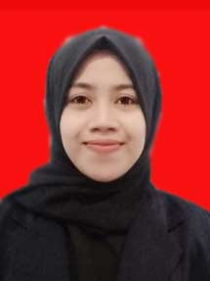 | Nama : Rahmawati H. Kuntuamas  NIM : T3115190  Tempat/Tgl Lahir : Rantemarannu /23 Desember 1994  Pekerjaan : Pelajar / Mahasiswa  Email : rahmawati.kuntuamas@gmail.com
Riwat Pendidikan
- Menyelesaikan Pendidikan di Sekolah Dasar Negeri 11 Bukal Tahun 2007
- Menyelasaikan Pendidikan di Sekolah Menengah Pertama, SMPN 2 Bukal Pada Tahun 2010
- Menyelesaikan Pendidikan di Sekolah Menengah Atas, SMKN 1 Biau Kabupaten Buol Pada tahun 2013.
- Mendaftar dan diterima Menjadi Mahasiswa di Fakultas Ilmu Komputer Universitas Ichsan Gorontalo Pada Tahun 2015.

